ภาคผนวก ค
ตัวอย่างพืชสมุนไพร

กุ่ม
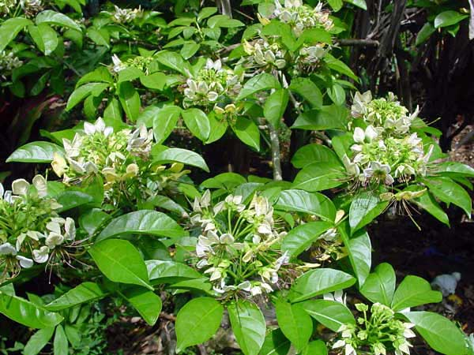
ชื่อวิทยาศาสตร์ : (Scientific Name) : Crateva adansonii DC. ssp. trifoliata (Roxb.)
ชื่อวงศ์ : (Family Name) : CAPPARACEAE
ชื่ออื่นๆ ผักกุ่ม : ผักกุ่ม (ภาคตะวันออกเฉียงเหนือ) มี ๒ ชนิด ได้แก่ กุ่มบก กุ่มน้ำ

ลักษณะทางพฤษศาสตร์ :
กุ่มเป็นไม้ต้นขนาดเล็ก ๖-๑๐ เมตร เปลือกต้นหนา ใบประกอบแบบนิ้วมือ มีใบย่อย ๓ ใบ ช่อดอกแบบช่อกระจะ ออกตามง่ามใบใกล้ปลายยอด กลีบดอกสีขาวอมเขียวแล้วค่อยๆ เปลี่ยนเป็นสีเหลืองหรือชมพูอ่อน ผลกลม เปลือกมีจุดแต้มสีน้ำตาลอมแดง เมื่อแก่เปลือกเรียบ เมล็ดรูปคล้ายเกือกม้าหรือรูปไต ผิวเรียบ

สรรพคุณ :
ราก ช่วยบำรุงธาตุในร่างกาย รากกุ่มบกช่วยแก้มานกษัยอันเกิดแต่กองลม, รากนำมาใช้ขับหนองได้
แก่น ช่วยบำรุงเลือดในร่างกาย, แก่นช่วยรักษาโรคริดสีดวงทวาร, แก่นช่วยแก้ริดสีดวงทวารผอมเหลือง
ใบ ช่วยขับเหงื่อ ใบกุ่มบกใช้แช่หรือดองกับน้ำกินช่วยแก้ลม, ช่วยขับพยาธิ
ฆ่าแม่พยาธิ เช่น พวกตะมอย, ใบนำมาตำ ใช้ทาแก้กลากเกลื้อน, ใช้นำไปลนไฟให้ร้อน
เอามาใช้ปิดหู จะช่วยบรรเทาอาการปวด อาการปวดศีรษะ
เปลือกต้น ช่วยแก้อาการบวม, เปลือกต้นมีรสร้อน ช่วยคุมธาตุในร่างกาย ช่วยบำรุงธาตุไฟในร่างกาย, เปลือกต้นใช้เป็นยาระงับประสาทและยาบำรุง, ช่วยแก้อาการคลื่นไส้อาเจียน ช่วยแก้อาการสะอึก, กระตุ้นลำไส้ให้ช่วยในการย่อยอาหาร ใช้เป็นยาระบาย, เปลือกกุ่มบกช่วยแก้อาการปวดท้อง อาการปวดมวนท้อง แก้ลงท้อง, ช่วยในการขับปัสสาวะ รักษาโรคนิ่ว, เปลือกต้นนำมาใช้ในขณะที่ถูกงูกัด สามารถช่วยลดพิษของงูได้, ช่วยขับน้ำดี, ช่วยขับน้ำเหลือง
ดอก ช่วยแก้อาการเจ็บคอ
ผล ผลกุ่มใช้เป็นยาแก้อาการท้องผูกได้
ใบ, เปลือกต้น ช่วยบำรุงหัวใจ, ช่วยขับลมในลำไส้, เปลือกใช้เป็นยาทาภายนอก ช่วยแก้โรคผิวหนัง
ใบ, ดอก, เปลือกต้น ช่วยแก้ไข้ตัวร้อน
ใบ, เปลือกราก ใบและเปลือกรากสามารถนำมาใช้ทาถูนวดเพื่อให้เลือดมาเลี้ยงบริเวณนั้นมากๆ ได้
เปลือกต้น, แก่น ช่วยแก้โรคนิ่ว ขับนิ่ว

ประโยชน์ :
ดอกและยอดอ่อนนำมาดอง ใช้รับประทานเป็นผักจิ้มน้ำพริก ช่วยทำให้เจริญอาหาร

(คัมภีร์ยาใบลานอีสาน ใช้รักษาโรคมะเฮ็งทั่วไป วัดมงคลเทพประสิทธิ์)

แกงแซง
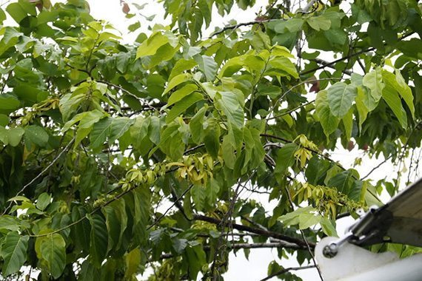
ชื่อวิทยาศาสตร์ : Cananga latifolia (Hook.f. & Thomson) Finet & Gagnep.
ชื่อวงศ์ : (ANNONACEAE)
ชื่ออื่นๆ : เก้าโป้ง งุ้นสะบันนา งุ้น สะบานงา (เชียงใหม่), แกนแซง (อุตรดิตถ์), ส้มกลีบ หำฮอก หำอาว (นครราชสีมา), เฝิง (เพชรบูรณ์), แตงแซง (ขอนแก่น, ชัยภูมิ), แคแสง (จันทบุรี), ราบ (สุราษฎร์ธานี), เนา (ภาคเหนือ) ส่วนทั่วไปหรือทางภาคกลางเรียก “สะแกแสง” เป็นต้น

ลักษณะทางพฤษศาสตร์ :
จัดเป็นพรรณไม้ยืนต้นผลัดใบในช่วงฤดูแล้ง เรือนยอดโปร่ง แตกกิ่งก้านสาขาที่
เรือนยอดของต้น ลำต้นมีลักษณะเปลาตรง มีความสูงได้ประมาณ ๑๕-๒๐ เมตร เปลือกลำต้นเป็นสีเทาหรือสีน้ำตาลอมเทา เปลือกเรียบหรือแตกแบบรอยไถ ส่วนเปลือกด้านในเป็นสีน้ำตาลอ่อนและมีกลิ่นเหม็นเขียว ตามกิ่งอ่อนและยอดอ่อนมีขนสีเทาปกคลุม ตามกิ่งมีรอยแผลของก้านใบที่หลุดร่วงซึ่งมองเห็นได้ชัดเจน ขยายพันธุ์ด้วยวิธีการเพาะเมล็ด จัดเป็นพรรณไม้กลางแจ้ง ชอบดินร่วนซุยที่มีความชื้นปานกลาง แต่ก็สามารถอยู่ในที่แห้งแล้งได้เช่นกัน โดย
มักพบขึ้นตามป่าดิบแล้ง ป่าผลัดใบ และป่าเบญจพรรณแล้งและชื้นทั่วไป

สรรพคุณ :
ใบ ใบมีรสเบื่อเมา นำมาสุมกับไฟรมฆ่าพยาธิผิวหนังเรื้อรัง, ตำรายาไทยจะใช้
ใบสะแกแสงนำมาสุมไฟเอาควันรมรักษาบาดแผลเรื้อรัง
เนื้อไม้และราก เนื้อไม้และรากสะแกแสงมีพิษเบื่อเมา ใช้ปรุงเป็นยาแก้พิษทั้งปวง
แก้พิษไข้เซื่องซึม และพิษกาฬต่างๆ, เนื้อไม้และรากมีรสเบื่อเมา ใช้ปรุงเป็นยากินแก้โรค
ผิวหนังผื่นคัน โรคเรื้อน กลากเกลื้อน หูด น้ำเหลืองเสีย
ทั้งต้น ตำรับยาพื้นบ้านจะใช้ทั้งเป็นยาแก้พิษไข้

ประโยชน์ :
เนื้อไม้สะแกแสง ใช้เป็น เครื่องประดับ เครื่องจักสานและเครื่องใช้สอยต่างๆ ใช้ปลูกเป็นไม้ประดับทั่วไป เป็นไม้โตเร็ว ดอกมีกลิ่นหอมเย็น

(คัมภีร์ยาใบลานอีสาน ใช้รักษาโรคมะเฮ็งทั่วไป วัดปฐมแพงศรี)

กะเดา
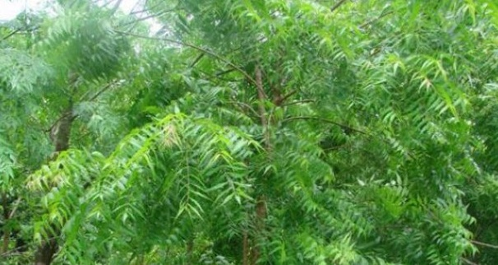
ชื่อวิทยาศาสตร์ : Azadirachta indica A.Juss. (ชื่อพ้องวิทยาศาสตร์ Azadirachta indica var. siamensis Valeton, Melia azadirachta L.)
ชื่อวงศ์ : (MELIACEAE)
ชื่ออื่นๆ : สะเดา สะเดาบ้าน (ภาคกลาง), สะเลียม (ภาคเหนือ), เดา กระเดา กะเดา (ภาคใต้), จะดัง จะตัง (ส่วย), ผักสะเลม (ไทลื้อ), ลำต๋าว (ลั้วะ), สะเรียม (ขมุ), ตะหม่าเหมาะ (กะเหรี่ยงแดง), ควินิน (ทั่วไป), สะเดาอินเดีย (กรุงเทพฯ), กาเดา, เดา, ไม้เดา สามารถพบขึ้นได้ทั่วไปตามป่าแล้งในประเทศอินเดีย อินโดนีเซีย มาเลเซีย พม่า ปากีสถาน ศรีลังกา และประเทศไทย เขตการกระจายพันธุ์อยู่ตามธรรมชาติ ตามป่าเบญจพรรณแล้งและป่าแดง
ลักษณะทางพฤษศาสตร์ :
ต้นสะเดาเป็นพันธุ์ไม้ขนาดกลางถึงขนาดใหญ่ มีความสูงประมาณ ๒๐-๒๕ เมตร ลักษณะของต้นเป็นทรงเรือนยอดเป็นพุ่มหนาทึบตลอดปี เปลือกของลำต้นค่อนข้างหนา
มีสีน้ำตาลเทาหรือสีเทาปนดำ ส่วนเปลือกของกิ่งมีลักษณะค่อนข้างเรียบ และเนื้อไม้มีสีแดงเข้มปนสีน้ำตาล เนื้อหยาบ เป็นมันเลื่อม มีความแข็งแรงทนทาน ส่วนแกนไม้มีสีน้ำตาลแดง
มีความแข็งแรงและทนทานมาก

สรรพคุณ :
ผล ช่วยแก้โรคหัวใจ หัวใจเดินผิดปกติ หรือหัวใจเต้นผิดปกติ แก้ลมหทัยวาตหรือลมที่เกิดในหัวใจ
แก่น แก้ไข้ตัวร้อน ไข้จับสั่น
เปลือกต้น แก้กษัยหรือโรคซูบผอม ผอมแห้งแรงน้อย, ช่วยรักษาโรคแทรกซ้อนในผู้ป่วยเอดส์
ลำต้น น้ำตาลที่ได้จากการหมักน้ำจากลำต้นมีแร่ธาตุ ใช้เป็นยาบำรุงร่างกาย
ดอก, ใบ, ผล ช่วยบำรุงธาตุในร่างกาย
ใบ, แก่น ช่วยบำรุงธาตุไฟ ขับน้ำย่อยอาหารทำให้กระเพาะย่อยอาหารได้ดีขึ้น,
ช่วยบำรุงโลหิต

ประโยชน์ :
ยอดอ่อนและดอกอ่อนใช้รับประทานเป็นผักสดหรือใช้ลวกกินกับน้ำพริกหรือลาบ (กะเหรี่ยงแดง), ยอดอ่อนใช้กินกับลาบ (ไทลื้อ) ส่วนช่อดอกใช้ลวกกินกับน้ำพริก (คนเมือง), หรือจะใช้ดอกรับประทานร่วมกับแกงหน่อไม้หรือลาบก็ได้ (คนเมือง), ส่วนแกนในยอดอ่อนใช้ประกอบอาหารได้ เช่น การนำมาทำเป็นแกง (ลั้วะ) น้ำปลาหวานสะเดา อีกหนึ่งเมนูอาหารที่ให้พลังงานค่อนข้างสูง ให้โปรตีนพอใช้ แต่ให้ไขมันต่ำ มีคุณค่าทางอาหารสูง ทั้งแร่ธาตุและวิตามิน ช่วยแก้ไข้หัวลม บรรเทาความร้อนในร่างกาย ช่วยปรับธาตุให้สมดุล ช่วยทำให้เจริญอาหาร ทั้งยังช่วยลดความเสี่ยงและป้องกันโรคมะเร็งได้อีกด้วย หรือจะใช้ใบทั้งก้านและดอกนำมาตากแดดจนแห้ง ต้มกับน้ำ ๓ แก้วจนเหลือ ๑ แก้ว ใช้กินก่อนอาหารขณะอุ่นๆ ไม่เกิน
๓ วัน ไข้จะหาย ยอดอ่อนใช้เป็นยาขมเจริญอาหาร ด้วยการใช้ช่อดอกนำมาลวกน้ำร้อน
จิ้มน้ำปลาหวานหรือน้ำพริก การรับประทานใบสะเดาเป็นอาหารจะช่วยทำให้เจริญอาหาร
ลดอาการเบื่ออาหารหรือกินอาหารได้น้อย ช่วยลดความเครียด หากเป็นไข้ตัวร้อน ปวดศีรษะ น้ำมูกไหล ให้ใช้ยอดอ่อนหรือดอกลวกจิ้มกินกับน้ำพริก อาการจะบรรเทาภายใน ๒๔ ชั่วโมง หรือถ้าหากไปตากแดดตากฝนจนมีอาการอ่อนเพลีย เบื่ออาหาร ครั่นเนื้อครั่นตัวคล้ายจะเป็นไข้ ก็ให้ใช้ยอดอ่อน

(คัมภีร์ยาใบลานอีสาน ใช้รักษาโรคมะเฮ็งกระดูก วัดบ้านโพนทัน)

คัดเค้า
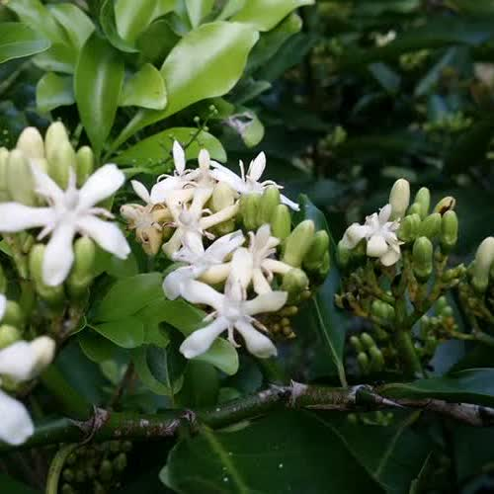
ชื่อวิทยาศาสตร์ : Oxyceros horridus Lour. (ชื่อพ้องวิทยาศาสตร์ Randia siamensis (Miq.) Craib)
ชื่อวงศ์ : (RUBIACEAE)
ชื่ออื่นๆ : จีเก๊า จีเค้า โยทะกา หนามลิดเค้า (เชียงใหม่), จีเค๊า พญาเท้าเอว
(กาญจนบุรี), คัดเค้าหนาม (ชัยภูมิ), คัดเค้าเครือ (นครราชสีมา),
เค็ดเค้า (ภาคเหนือ), คัดเค้า คันเค่า (ภาคเหนือ, ภาคตะวันออกเฉียงเหนือ),
คัดเค้า คัดค้าว (ภาคกลาง), เขี้ยวกระจับ (ภาคใต้, ภาคตะวันตกเฉียงใต้),
จี้เค้า, หนามเล็บแมว เป็นต้น

ลักษณะทางพฤษศาสตร์ :
เป็นพรรณไม้ที่มีถิ่นกำเนิดในประเทศไทยและในเอเชียตะวันออกเฉียงใต้ โดยจัดเป็นพรรณไม้เถาเนื้อเหนียวแข็งหรือไม้พุ่มรอเลื้อย มีความสูงประมาณ ๓-๖ เมตร เปลือกลำต้นเรียบและเป็นสีน้ำตาล ลักษณะของลำต้นคดและยาว มักขึ้นพาดพันเลื้อยไปตามต้นไม้และกิ่งไม้ หากไม่มีที่เลื้อยพันก็จะเป็นไม้กึ่งเลื้อยกึ่งยืนต้นคล้ายกับนมแมว ตามลำต้นมีข้อ ซึ่งจะมีใบงอกออกเป็นคู่ๆ และจะมีหนามแหลมโค้งงองุ้มออกจากโคนใบมีลักษณะคล้ายกับเขาควายข้อละ
หนึ่งคู่ ซึ่งเป็นเอกลักษณ์ของไม้ชนิดนี้ มักขึ้นทั่วไปตามธรรมชาติในป่าเบญจพรรณตามภาค
ต่างๆ หรือตามสวน หรือตามที่รกร้างว่างเปล่า หรือมักปลูกกันไว้ตามบ้านหรือตามวัดเพื่อใช้ทำเป็นยา

สรรพคุณ :
ราก ใช้เป็นยาขับโลหิต, รากมีรสเย็นและฝาดเล็กน้อย มีสรรพคุณเป็นยารักษาไข้เพื่อโลหิต, รากช่วยขับลม, รากใช้ฝนกับน้ำซาวข้าวช่วยรักษาฝีและรักษาแผลทั่วไป โดยเฉพาะ
ดอก ช่วยแก้โลหิตในกองกำเดา
ต้น ช่วยแก้โลหิตระดูร้อนให้บริบูรณ์
เปลือกต้น ช่วยปิดธาตุ, ช่วยแก้เลือดออกตามทวารทั้งเก้า, ช่วยรีดมดลูก
ยอด ใช้พอกรักษาฝี จะทำให้ฝีหายเร็วขึ้น
หนาม ช่วยแก้พิษไข้กาฬ, หนามใช้เป็นยาลดไข้ ช่วยลดความร้อนในร่างกาย
เถา, ทั้งต้น ช่วยแก้โลหิต
ใบ, เปลือกต้น ใบมีรสเฝื่อนเมา ช่วยแก้โลหิตซ่าน
ใบ, ราก, เถา, แก่น, ทั้งต้น รากหรือแก่นใช้ฝนกับน้ำกินเป็นยาแก้ไข้ หรือจะใช้ใบนำมาแช่กับน้ำดื่มเป็นยาแก้ไข้ก็ได้เช่นกัน
ราก, ดอก รากนำมาต้มกินเป็นยารักษาโรคเลือดออกตามไรฟัน
ราก, ผล รากใช้ต้มกินเป็นยาแก้อาการท้องเสีย, ผลใช้เป็นยาขับระดู ขับโลหิตประจำเดือนเสียของสตรี ส่วนรากก็มีสรรพคุณขับระดูเช่นกัน, ผลใช้ปรุงเป็นยาต้มกินเป็นยา
ขับฟอกโลหิตระดูที่เน่าร้ายของสตรี รักษาโลหิตอันเน่าให้ตกเสีย และรักษาโลหิตร้อนให้บริบูรณ์

ประโยชน์ :
ยอดอ่อนสามารถนำมาใช้ปรุงเป็นอาหารรับประทานได้ เช่น ยำใส่มะพร้าวคั่ว หรือใช้รับประทานแกล้มกับลาบ
ผลอ่อนหรือผลแก่ใช้รับประทานเป็นผักเหนาะหรือผักสดร่วมกับน้ำพริกได้ ด้วยการนำมารับประทานสดหรือนำไปลวกให้สุกก่อนนำมารับประทาน แผลสุนัขกัด หมอยาพื้นบ้านกล่าวว่า การใช้รากคัดเค้าฝนกับเขี้ยวเสือจะช่วยรักษาแผลที่ถูกสุนัขกัด ทำให้แผลหาย และ
ยังมีความเชื่อด้วยว่าจะทำให้สุนัขตัวที่กัดถึงแก่ความตาย (เป็นความเชื่อส่วนบุคคล)

(คัมภีร์ยาใบลานอีสาน ใช้รักษาโรคมะเฮ็งทั่วไป วัดปฐมแพงศรี)

ขี้แฮด
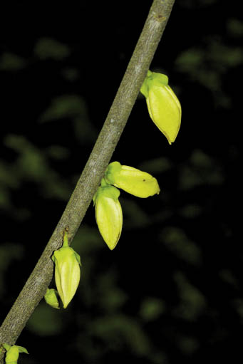
ชื่อวิทยาศาสตร์ : Goniothalamus laoticus (Finet & Gagnep.) Bân
ชื่อเรียกอื่น : ปอขี้แฮด, ข้าวหลามดง ข้าวหลามดง (คนเมือง), ตะแม่เกี๊ยะ (เมี่ยน)
ชื่อวงศ์ : ANNONACEAE

ลักษณะทางพฤษศาสตร์ :
เป็นไม้พุ่มใบดกหนา เปลือกสีน้ำตาลเข้ม ใบเดี่ยวออกเรียงสลับ กว้าง ๒-๓ ซม.
ยาว ๕-๑๒ ซม. ปลายใบเรียวแหลม โคนใบแหลม ขอบเรียบ ผิวหนาเรียบมัน หลังใบมีสีอ่อน ยอดอ่อนมีขนกำมะหยี่สีน้ำตาลเข้มปกคลุม

(คัมภีร์ยาใบลานอีสาน ใช้รักษาโรคมะเฮ็งต้อง วัดท่าม่วง)

ขี้กาน้อย
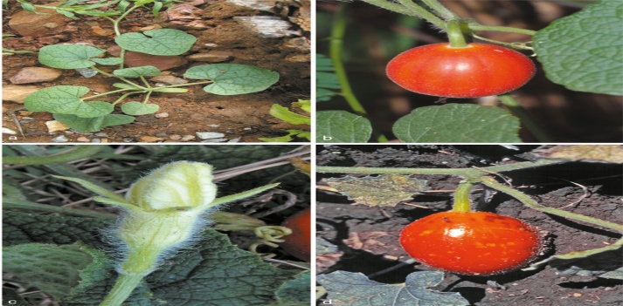
ชื่อวิทยาศาสตร์ : Trichosanthes bracteata (Lam.) Voight (T.palmata Roxb.)
ชื่อวงศ์ : CUCURBITACEAE
ชื่ออื่นๆ : มะกาดิน (ศรีราชา), ขี้กาแดง, ขี้กาลาย, ขี้กาน้อย, กายิงอ

ลักษณะทางพฤกษศาสตร์ :
ขี้กาแดง เป็นพรรณไม้เถาเลื้อยพาดพันตามต้นไม้ใหญ่ ลำต้นนั้นจะเป็นสีขียวและมีขน ใบขี้กาแดง มีลักษณะเถาและใบจะคล้ายฟักเขียว ตามข้อของเถาจะมีมือสำหรับยึดเกาะ ใบจะมีขนทั้งใบ (https://www.samunpri.com/tag)

สรรพคุณ :
เถา ใช้ปรุงเป็นยาบำรุงถุงน้ำดี ลูกถ่ายแรงกว่าเถา บำรุงน้ำดี ล้างเสมหะ ดับพิษเสมหะและโลหิต รักษาตับปอดพิการ ใช้เถาต้มกับน้ำให้เดือดนานๆ ใช้เป็นยาฆ่าเลือดไร และเหาได้ใบสด ใช้ตำสุมขม่อมเด็กเวลาเย็น รักษาอาการคัดจมูกได้ดี ใช้ปรุงเป็นยา ขี้กาขาวจะใช้นอยกว่าขี้กาแดง

ประโยชน์ :
เถา ใบสด ใช้เป็นยา

(คัมภีร์ยาใบลานอีสาน ใช้รักษาโรคมะเฮ็งเหลือง วัดท่าม่วง)

คอแลน
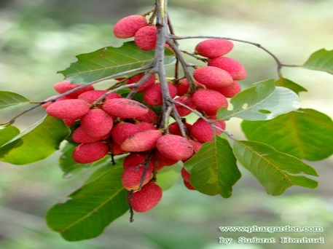
ชื่อวิทยาศาสตร์ : Nephelium hypoleucum Kurz
ชื่อวงศ์ : (SAPINDACEAE)
ชื่ออื่นๆ : คอลัง กะเบน สังเครียดขอน (ภาคใต้), มะแงว มะแงะ หมักงาน บักแงว หมักแวว หมักแงว หมากแงว (ภาคตะวันออก), ลิ้นจี่ป่า (ภาคตันออกเฉียงใต้) เป็นต้น ผลไม้ชนิดนี้จัดอยู่ในวงศ์เดียวกับลิ้นจี่ ลำไย เงาะ มามอนซีโย

ลักษณะทางพฤกษศาสตร์ :
คอแลน เป็นผลไม้เมืองร้อน ลักษณะคล้ายกับลิ้นจี่แต่เนื้อด้านในจะคล้ายกับเงาะ เนื้อมีรสเปรี้ยว ส่วนเมล็ดมีพิษไม่สามารถรับประทานได้ เป็นไม้ยืนต้นขนาดกลาง ไม่ผลัดใบ เปลือกเรียบ มีสีน้ำตาลคล้ำ เรือนยอดเป็นพุ่มค่อนข้างทึบ ลักษณะของใบคอแลน เนื้อหนา
ใบสีเขียว ออกเป็นช่อติดเรียงสลับยาวประมาณ ๒๐-๓๐ เซนติเมตร โดยใบย่อยเป็นรูปขอบขนานแกมรูปไข่กลับถึงรูปรี ติดตรงข้าม ๑-๓ คู่ โคนใบมนและเบี้ยว ขอบใบเรียบ หลังใบเกลี้ยงเป็นมัน ส่วนท้องใบสีจาง

สรรพคุณ :
ช่วยทำให้ชุ่มคอ ช่วยกระตุ้นการสร้างภูมิคุ้มกัน ช่วยต่อต้านอนุมูลอิสระ และเพิ่มพลังงาน ช่วยควบคุมระดับน้ำตาลในเลือด มันจึงเหมาะอย่างมากสำหรับผู้ป่วยโรคเบาหวาน ช่วยเสริมสร้างสมาธิ แก้ปัญหาสมาธิสั้น ช่วยลดความเครียด ช่วยในการย่อยอาหาร ใช้เป็นยาระบาย ช่วยต่อสู้กับเชื้อหวัดและไวรัสไข้หวัดใหญ่

ประโยชน์ :
ผลแก่ใช้รับประทานเป็นผลไม้ได้ มีรสหวานอมเปรี้ยว ไม้คอแลน เนื้อเหนียว แข็ง และละเอียด สามารถนำไปใช้ทำเป็นเครื่องมือทางการเกษตรได้ เช่น คันไถ ด้ามเครื่องได้ ฯลฯ (https://medthai.com/)

(คัมภีร์ยาใบลานอีสาน ใช้รักษาโรคมะเฮ็งเลือด มะเฮ็งอุปทม วัดปฐมแพงศรี, มะเฮ็งกระดูก มะเฮ็งต้อง มะเฮ็งหม้อ วัดท่าม่วง)
เครือเขามวก
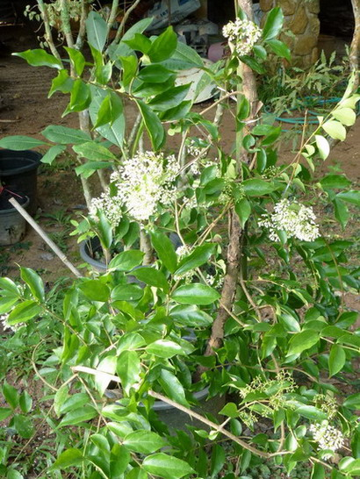
ชื่อวิทยาศาสตร์ : Parameria laevigata (Juss.) Moldenke
ชื่อวงศ์ : APOCYNACEAE
ชื่อเรียกอื่น : กุมาริกา (ภาคกลาง), เครือเขามวก, เครือเขามวกขาว (ภาคเหนือ), เครือซูด (สระบุรี, อุบลราชธานี), ช้างงาเดียว (ประจวบคีรีขันธ์), ตังติด (จันทบุรี), ตั่งตู้เครือ (ภาคเหนือ), เถาประหล่ำผี (ชัยนาท), มวก (ปราจีนบุรี), วันจรุก (เขมร-จันทบุรี), ส้มเย็น (สตูล), ส้มลม (ปราจีนบุรี), สร้อยมาลี (ภาคกลาง)

ลักษณะทางพฤกษศาสตร์ :
ไม้เลื้อย มียางสีขาว ช่อดอกออกที่ปลายยอดและซอกใบ ดอกสีขาวขนาดเล็ก จำนวนมาก โคนเชื่อมกันเป็นหลอดสั้น ปลายแยกเป็น ๕ แฉก กลิ่นหอม ผลยาวได้ถึง ๒๗ ซม. มีส่วนคอดระหว่างเมล็ด ออกดอกเดือนกันยายน (https://thaiherbtherapy.com)

แคว้ง
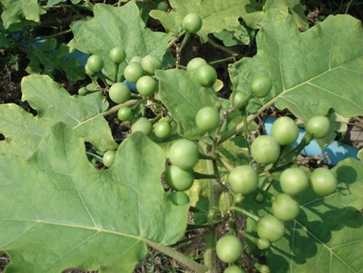
ชื่อวิทยาศาสตร์ : Solanum indicum L. ส่วนอีกข้อมูลระบุว่าเป็นชนิด Solanum sanitwongsei W. G. Craib
ชื่อวงศ์ : (SOLANACEAE)
ชื่ออื่นๆ : แว้งคม (สุราษฎร์ธานี, สงขลา), มะแคว้ง มะแคว้งขม มะแคว้งคม มะแคว้งดำ (ภาคเหนือ), หมากแข้ง หมากแข้งขม (ภาคอีสาน), มะแว้ง มะแว้งต้น (ทั่วไป), สะกังแค สะกั้งแค (กะเหรี่ยง-แม่ฮ่องสอน), หมากแฮ้งคง (เงี้ยว-แม่ฮ่องสอน), เทียนเฉีย ชื่อเทียนเฉีย (จีนกลาง)

ลักษณะทางพฤกษศาสตร์ :
จัดเป็นไม้พุ่มขนาดเล็ก มีอายุประมาณ ๒-๕ ปี มีความสูงของต้นประมาณ ๑ -๑.๕ เมตร ลำต้นมีขนาดเล็กและกลม เนื้อแข็ง เป็นสีเขียวอมเทา แตกกิ่งก้าน ทั้งต้นมีขนนุ่มสีเทาขึ้นปกคลุม และมีหนามแหลมขึ้นกระจายอยู่ทั่วต้น ส่วนเปลือกต้นเรียบเป็นสีน้ำตาล ขยายพันธุ์ด้วยวิธีการใช้เมล็ด เป็นพรรณไม้กลางแจ้ง ต้องการน้ำมากและความชื้นในปริมาณปานกลาง สามารถขึ้นได้เองตามธรรมชาติในบริเวณที่ราบ ชายป่าที่โล่งแจ้งและที่รกร้างริมทาง สามารถพบได้ทั่วไปในทุกภาคของประเทศ และคาดว่ามีถิ่นกำเนิดดั้งเดิมอยู่ในเขตร้อนของทวีปเอเชีย
ซึ่งรวมทั้งประเทศ

สรรพคุณ :
ผล ช่วยแก้โรคเบาหวาน ช่วยลดระดับน้ำตาลในเลือดได้บ้าง ช่วยแก้ไข้สารพัดพิษ แก้ไข้เพื่อเสมหะในคอ ช่วยแก้คอแห้ง ช่วยแก้โรคหอบหืด นำมาเคี้ยวกลืนทั้งน้ำและเนื้อ ช่วยแก้ผิดสำแดง ผลช่วยละลายก้อนนิ่ว ช่วยรักษาโรคทางไตและกระเพาะปัสสาวะ
ใบ ส่วนใบก็มีสรรพคุณบำรุงธาตุเช่นกัน
ราก ช่วยรักษามะเร็งเพลิง ช่วยแก้คัน ส่วนรากมีรสขมขื่นเปรี้ยว เป็นยาแก้ไข้สันนิบาต สรรพคุณของรากมะแว้งในบางตำราระบุว่าใช้ระงับความร้อน รากและผลมีรสขมเปรี้ยว เป็นยาเย็น มีพิษเล็กน้อย ช่วยทำให้เจริญอาหาร ช่วยแก้อาการปวดศีรษะ แก้ปวดฟัน ช่วยแก้ไซนัส รากและผลมีรสขมขื่นเปรี้ยว ช่วยแก้น้ำลายเหนียว ช่วยรักษาต่อมทอนซิลอักเสบ ต่อมน้ำเหลืองอักเสบ รากและผลเป็นยาขับลม ช่วยแก้อาการปวดกระเพาะ รากและผลช่วยขับปัสสาวะ ช่วยแก้ฟกช้ำดำเขียว ปวดบวมอักเสบ
ราก, ใบ, ผล ใช้เป็นยาบำรุงธาตุในร่างกาย
ราก, ใบ รากและใบช่วยแก้วัณโรค
ราก, ผล ช่วยบำรุงน้ำดี
เนื้อไม้ ช่วยแก้อาการจุกเสียดแน่น แก้ท้องอืดท้องเฟ้อ ช่วยขับลม เนื้อไม้เป็นยา
ขับพยาธิ
ราก, ผล, ทั้งต้น ราก ผล และทั้งต้นช่วยแก้โลหิตออกทางทวารหนัก ทวารเบา

ประโยชน์ :
ผลอ่อนใช้รับประทานเป็นผักสดได้ โดยอาจนำไปลวกหรือเผาจิ้มกับน้ำพริก หรือใช้ประกอบอาหาร ทำแกง หรือใช้ประกอบอาหารเพื่อเพิ่มรสขม เช่น แกงใส่ปลาแห้ง หรือน้ำพริก เป็นต้น โดยผลมะแว้งต้นจะมีวิตามินเอค่อนข้างสูง ซึ่งมีประโยชน์ต่อร่างกาย
หลายอย่างนอกจากผลอ่อนแล้ว ยอดอ่อนก็ใช้รับประทานเป็นผักได้เช่นกัน แต่ต้องนำมาต้มให้
สุกเสียก่อน แล้วจึงนำไปใช้เป็นผักจิ้ม (ส่วนผลอ่อนดิบจะใช้เป็นผักจิ้มได้เลย) นิยมกินกับน้ำพริก (https://medthai.com)

(คัมภีร์ยาใบลานอีสาน ใช้รักษาโรคมะเฮ็งทั่วไป วัดปฐมแพงศรี)

คนทา
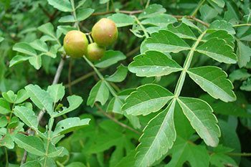
ชื่อวิทยาศาสตร์ : Harrisonia perforate(Blanco) Merr.
ชื่อวงศ์ : Simaroubaceae
ชื่ออื่นๆ : กะลันทา สีฟัน สีฟันคนทา (ภาคกลาง), จี้ จี้หนาม สีเตาะ หนามจี้(ภาคเหนือ), โกทา (อีสาน)

ลักษณะทางพฤกษศาสตร์ :
คนทาเป็นไม้พุ่มแกมเถา พบขึ้นทั่วไปตามที่โล่งในป่าผลัดใบ ป่าละเมาะและป่าเขาหินปูน ตั้งแต่ระดับความสูงใกล้น้ำทะเลจนถึงระดับสูงกว่าน้ำทะเลปานกลางประมาณ ๙๐๐ เมตร ตามเถาและกิ่งก้านมักจะมีหนามแข็งอยู่ เมื่อใบยังอ่อนจะมีสีแดง ใบเป็นใบประกอบ
เรียงสลับกันแบบขนนก ก้านและแกนใบจะแผ่ออกเป็นปีกแคบๆ มีใบย่อย ๑-๑๕ ใบ เป็นใบรูปไข่หรือรูปรี ขอบใบย่อยมีหยักห่างๆ ดอกออกเป็นช่อที่ซอกใบใกล้ปลายกิ่ง มีกลีบเลี้ยงและกลีบดอกอย่างละ ๔-๕ กลีบ เป็นรูปขอบขนาน กลีบดอกที่อยู่ด้านนอกจะมีสีม่วงแดง ด้านในเป็นสีขาวนวล ผลค่อนข้างกลม มีผิวด้านนอกคล้ายแผ่นหนัง เมล็ดมีลักษณะแข็ง

สรรพคุณ :
ต้น เป็นยาฟอกโลหิต
ราก ช่วยแก้น้ำเหลืองเสีย, ช่วยสมานบาดแผล, ช่วยแก้น้ำเหลืองเสีย, ช่วยสมานบาดแผล, ช่วยขับโลหิต, ใช้แก้ตาเจ็บ, ช่วยขับลม, ช่วยแก้อาการบวม บวมพอง, รากช่วยแก้อาการปวดเมื่อย
ดอก ใช้แก้พิษจากแมลงกัดต่อย แก้พิษจากการถูกแตนต่อย
เปลือกราก ช่วยป้องกันอหิวาตกโรค, ส่วนเปลือกรากก็ช่วยรักษาลำไส้เช่นกัน
เปลือกต้น นำมาทุบแล้วอมจะช่วยลดอาการปวดฟันได้
ทั้งต้น ช่วยแก้กระหายน้ำ, ทั้งต้นใช้เป็นยาแก้ท้องเสีย
เปลือกต้น, ราก ใช้ต้มกินเป็นยาแก้ไข้ รักษาอาการไข้เพื่อเส้น ไข้เหนือ ไข้จับสั่น
ไข้ตักศิลา ไข้พิษ ไข้กาฬ ดับพิษหัวไข้ กระทุ้งพิษไข้ แก้ไข้ทุกชนิด
ต้น, เปลือกราก เปลือกรากมีสรรพคุณแก้ไข้ และต้นมีสรรพคุณแก้ไข้ได้ทุกชนิด, ส่วนต้นและเปลือกรากก็ช่วยแก้ท้องร่วงได้เช่นกัน, เปลือกต้นหรือรากต้มกินเป็นยาแก้โรคทางเดินลำไส้, เปลือกต้นหรือรากใช้ต้มเป็นยากินรักษาอาการท้องร่วง
ต้น, ราก ช่วยแก้อาการร้อนในกระหายน้ำ (https://medthai.com)

ประโยชน์ :
กิ่งก้านมีรสเฝื่อนขม สามารถนำมาใช้แปรงฟัน หรือสีฟันเพื่อรักษาฟันได้

(คัมภีร์ยาใบลานอีสาน ใช้รักษาโรคมะเฮ็งคัน วัดบ้านโกทา)

โคยงู
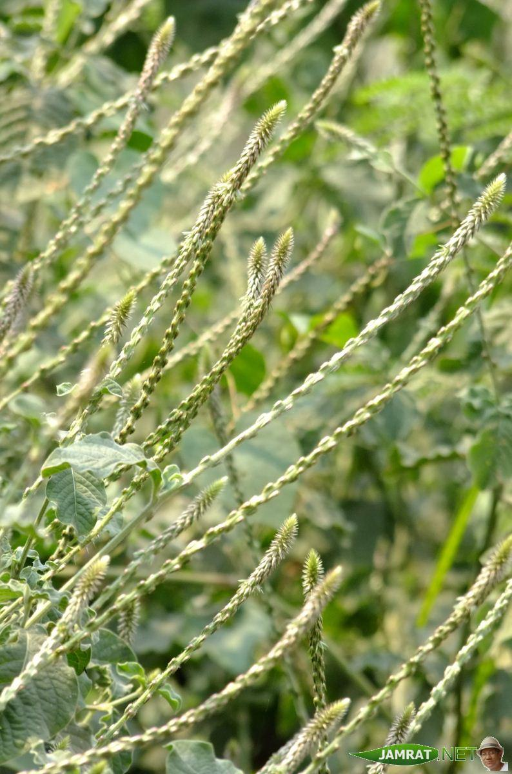
ชื่อวิทยาศาสตร์ : Achyranthes aspera L.
ชื่อวงศ์ : (AMARANTHACEAE)
ชื่ออื่นๆ : หญ้าตีนงูขาว (กรุงเทพฯ), นอเงือเกะ (เชียงใหม่), ควยงูหลวง (น่าน), หญ้าโคยงู (ภาคเหนือ), ควยงู พันงู พันงูขาว พันงูเล็ก หญ้าท้อง (ภาคกลาง), พันธุ์งู (ไทย), หญ้าพันงู หญ้าพันงูเขา หญ้าไกงู (อื่นๆ), โกยฉัวผี ต้อคาเช่า (จีนแต้จิ๋ว), เต่าโค่วเฉ่า ถู่หนิวชี หนิวเสอต้าหวง (จีนกลาง), โชวม้องู่ติ้ง, ต๋อค้อเช่า (จีน) เป็นต้น

ลักษณะทางพฤกษศาสตร์ :
จัดเป็นพรรณไม้ล้มลุกขนาดเล็กที่มีอายุประมาณ ๑-๒ ปี ลำต้นกลมตั้งตรง มีความสูงของต้นประมาณ ๒๕-๑๒๕ เซนติเมตร ลำต้นจะแตกกิ่งก้านสาขามากจากบริเวณโคนของลำต้น ลำต้นเป็นสัน ข้อโป่งพองออก มีหนามแน่น กิ่งก้านเป็นสี่เหลี่ยม สีเขียว มีขนนุ่มสีขาวขึ้นอยู่
ทั่วไป ขยายพันธุ์วิธีการเพาะเมล็ดและวิธีการปักชำ
สรรพคุณ :
ราก ช่วยทำให้นอนหลับ, ใช้รักษาหูน้ำหนวก หรือหูชั้นกลางอักเสบ ด้วยการใช้
รากสดนำมาคั้นเอาแต่น้ำแล้วนำมาใช้หยอดหู, ช่วยรักษาต่อมต่อมทอนซิลอักเสบ ด้วยการใช้รากแห้ง
ทั้งต้น ช่วยลดความดันโลหิต, ทั้งต้นมีรสขม เผ็ดเล็กน้อย เป็นยาเย็นจัดออกฤทธิ์ต่อปอด และไตใช้เป็นยาดับพิษร้อน ถอนพิษไข้ แก้อาการร้อนใน ช่วยขับเหงื่อ, ทั้งต้นนำมาต้มเอาน้ำกินเป็นยาแก้ไข้ตรีโทษ, ใช้เป็นยาแก้ไข้หวัด ลดไข้ ตัวร้อน แก้เจ็บคอ, ละลายก้อนนิ่ว, ช่วยแก้แมลงสัตว์กัดต่อย
ใบ ช่วยแก้โรคในลำคอ แก้คออักเสบเป็นเม็ดยอดในคอ โรคในลำคอเป็นเม็ดเป็นตุ่ม, ส่วนอีกข้อมูลหนึ่งระบุว่าส่วนของใบมีสรรพคุณทำให้อาเจียน, ใบนำมาขยี้ใช้ทารักษาแผลสด และช่วยห้ามเลือด, ใบใช้พอกแก้อาการอักเสบ ทาแก้โรคผิวหนัง ถูกตะขาบกัด
ผล ผลมีสรรพคุณทำให้อาเจียน
ลำต้น ใช้รักษาโรคเกี่ยวกับปอด ด้วยการใช้ลำต้นนำมาต้มกับน้ำกิน, ช่วยแก้อาการท้องร่วง ด้วยการใช้ลำต้นนำมาต้มกับน้ำกิน, ช่วยรักษาโรคซิฟิลิส
ต้น ช่วยขับประจำเดือน
ลำต้น, ทั้งต้น ใช้เป็นยาแก้บิด ส่วนรากก็มีสรรพคุณเป็นยาแก้บิดเช่นกัน ตำรับยา
ก็คือ ให้ใช้รากสด รากขี้ครอก ผักกาดน้ำ และแชกัว นำมาใช้เป็นยาระบาย ด้วยการใช้ลำต้นนำมาต้มกับน้ำกิน
ราก, ทั้งต้น ลำต้นสดนำมาต้มเอาน้ำกินเป็นยาบำรุงธาตุ บำรุงธาตุไฟ ช่วยฟอกโลหิต ช่วยทำให้เลือดไหลเวียนดีขึ้น, ช่วยแก้คอตีบ ด้วยการใช้รากสด รากบ่วงหนี่แช นำมาตำคั้นเอาแต่น้ำผสมกับน้ำตาลทรายพอสมควร ใช้ชงกับน้ำอุ่นกิน
ใบ, ทั้งต้น ชาวเขาจะใช้ใบหรือทั้งต้น นำมาต้มกับน้ำให้หญิงหลังคลอดกิน และยังช่วยแก้อาการปวดประจำเดือนได้อีกด้วย
ราก, ทั้งต้น ช่วยแก้อาการฟกช้ำอันเกิดจากการกระทบกระแทกหรือหกล้ม ด้วยการใช้รากแห้งประมาณ ๑๐-๑๕ กรัม นำมาต้มผสมกับเหล้ากิน หรือจะใช้ทั้งต้นสด และผมคน ๑ กระจุก นำมาต้มน้ำใช้ชะล้างบ่อยๆ (https://medthai.com/)

ประโยชน์ :
ต้นหญ้าพันงูขาวสามารถนำมาใช้ทำปุ๋ยได้ดี เนื่องจากมีธาตุโพแทสเซียมค่อนข้างสูง
มีความเชื่อว่าหญ้าชนิดนี้สามารถรักษางูกัดได้ และหากเราพกรากติดตัวเอาไว้ก็จะช่วยป้องกัน
งูกัดได้ หญ้าพันงูขาวเป็นสมุนไพรที่คนภาคเหนือของไทยนำมาใช้เป็นยาสีฟัน โดยเอาราก
พันงูขาวนำมาเผาให้เป็นด่าง (เป็นเถ้าสีดำ) แล้วนำยานั้นมาสีฟัน เชื่อว่าจะทำให้ฟันคงทน
แต่หมอยาบางท่านว่าไม่ต้องเผาก็ได้ แต่ให้นำกิ่งหรือรากสีฟันได้เลย

(คัมภีร์ยาใบลานอีสาน ใช้รักษาโรคมะเฮ็งลาม วัดท่าม่วง)

ไคหางนาก
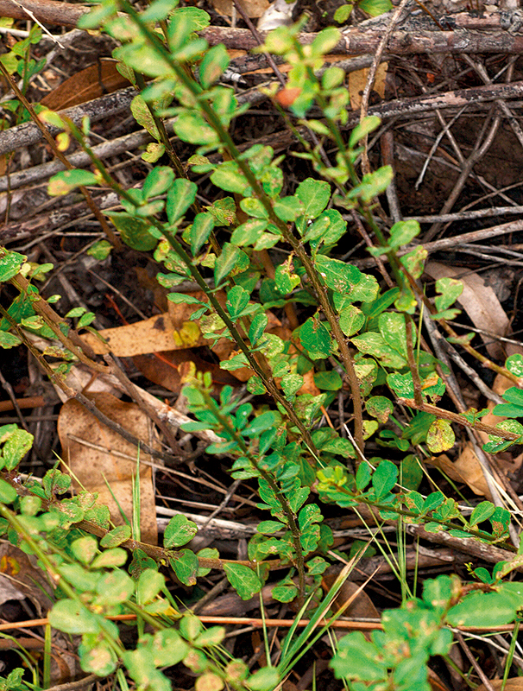
ชื่อวิทยาศาสตร์ : Phyllanthus taxodiifolius Beille
ชื่อวงศ์ : PHYLLANTHACEAE (EUPHORBIACEAE)
ชื่ออื่น : เสียว, เสียวน้อย, เสียวเล็ก, เสียวหางนาค, เสียวน้ำ, ไคร้หางนาค

ลักษณะทางพฤกษศาสตร์ :
ตะไคร้หางสิงห์ เป็นไม้พุ่ม สูง ๑-๓ เมตร ใบเดี่ยว เรียงสลับ รูปขอบขนาน กว้าง

สรรพคุณ :
ต้น ใช้ทั้งต้นมีรสจืด เป็นยาขับปัสสาวะ (http://www.likemax.com/archive/herb/?cmn)

(คัมภีร์ยาใบลานอีสาน ใช้รักษาโรคมะเฮ็งทั่วไป วัดมงคลเทพประสิทธิ์)

ซะแบง
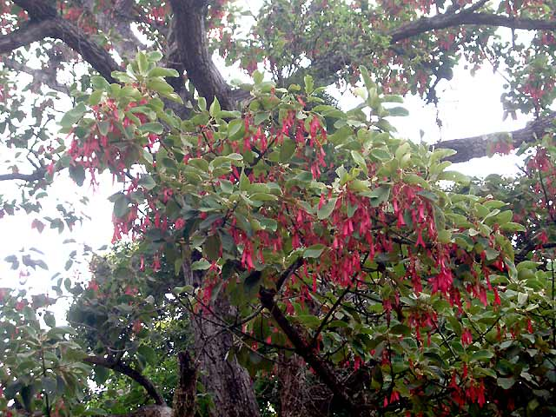
ชื่อวิทยาศาสตร์ : Dipterocarpus intricatus Dyer
ชื่อวงค์ : Dipterocarpaceae
ชื่ออื่นๆ : กาด ยางสะแบง (นครราชสีมา) กราด ซาด (ภาคตะวันออกเฉียงเหนือ) ชะแบง ตะแบง สะแบง ยางกราด (สระบุรี) ลาง (ชลบุรี) เหียงกราด (ราชบุรี เพชรบุรี) เหียงน้ำมัน (ราชบุรี) เหือง (ระยอง)
ลักษณะทางพฤกษศาสตร์ :
ไม้ยืนต้น ขนาดกลางถึงขนาดใหญ่ สูง ๑๕-๓๐ เมตร ลำต้นเปลาตรง กิ่งก้านสาขาเป็นพุ่มกลม ทึบ เปลือกต้นหนาสีน้ำตาลปนเทา เปลือกหนาแตกเป็นร่องลึกตามยาว ใบเดี่ยว เรียงเวียนสลับ รูปไข่แกมรูปขอบขนาน โคนใบรูปหัวใจ ปลายใบมน ขอบใบเรียบ เนื้อใบหนา ผิวใบด้านบนและด้านล่างมีขนหยาบและสาก ใบอ่อนและยอดอ่อนมีหูใบสีแดงหุ้ม ก้านใบยาวประมาณ ๓ เซนติเมตร ดอก ออกเป็นช่อแบบช่อแยกแขนง ตามซอกใบใกล้ปลายกิ่ง กลีบดอกมี ๕ กลีบ เกสรเพศผู้มีจำนวนมาก อัดแน่นรอบรังไข่ อับเรณูสีเหลือง รังไข่อยู่เหนือวงกลีบ รูปรี ปลายเกสรเพศเมียเรียวแหลม ผลแห้งรูปร่างค่อนข้างกลม แข็ง ถูกปิดด้วยครีบบางๆ
สีแดงเป็นจีบ หักพับไปมาเป็นชั้นตามความยาวผล มีปีกผล ๕ ปีก สีแดงสด ปีกยาว ๒ ปีก ยาว ๘-๑๐ เซนติเมตร ปีกสั้น ๓ ปีก เมล็ดแข็ง ออกดอกเดือนมกราคมถึงกุมภาพันธ์ ติดผลเดือนกุมภาพันธ์ถึงพฤษภาคม พบตามป่าเต็งรัง ป่าเบญจพรรณ

สรรพคุณ :
ใบ ตำรายาไทยจะใช้ใบเหียงนำมาต้มผสมกับน้ำเกลือ ใช้อมแก้ปวดฟัน แก้ฟันโยกคลอน
เปลือกต้น แก้ไข้ตาลขโมย, เปลือกต้นนำมาต้มกับน้ำดื่มเป็นยาแก้ท้องเสีย, เปลือกต้นมีสรรพคุณเป็นยาแก้บิด
น้ำมันยาง ช่วยขับเสมหะ, ช่วยขับปัสสาวะ ช่วยรักษาแผลในทางเดินปัสสาวะ น้ำมันยางใช้เป็นยาแก้ตกขาวของสตรี, ใช้เป็นยาสมานแผล แก้หนอง
น้ำมัน ใช้เป็นยาทารักษาแผลภายนอก
ใบและยาง ใช้กินเป็นยาตัดลูกหรือทำให้ไม่มีบุตร (https://medthai.com)

ประโยชน์ :
กลีบดอกเหียงเป็นผักชนิดหนึ่ง ที่มีรสเปรี้ยวเล็กน้อย สามารถนำมารับประทานได้ โดยชาวบ้านจะใช้จิ้มกับน้ำพริกรับประทาน ใบเหียงแก่สามารถนำมาเย็บเป็นตับใช้มุงหลังคาหรือเถียงนาหรือกั้นเป็นฝาได้ ห่ออาหาร ห่อข้าวเหนียว หรืออาหารอื่นๆ ซึ่งใช้แทนใบกล้วย ยางไม้หรือน้ำมันจากลำต้นใช้ยาเครื่องจักสาน ยาไม้ ยาแนวเรือ ทำไต้ ทาไม้ ยางใช้ผสมกับเนื้อไม้ผุแล้วนำมาอัดใส่กระบอกไม้ไผ่ใช้เป็นเชื้อเพลิง จุดไฟ

(คัมภีร์ยาใบลานอีสาน ใช้รักษาโรคมะเฮ็งเรื้อรัง วัดปฐมแพงศรี)

ซะโก
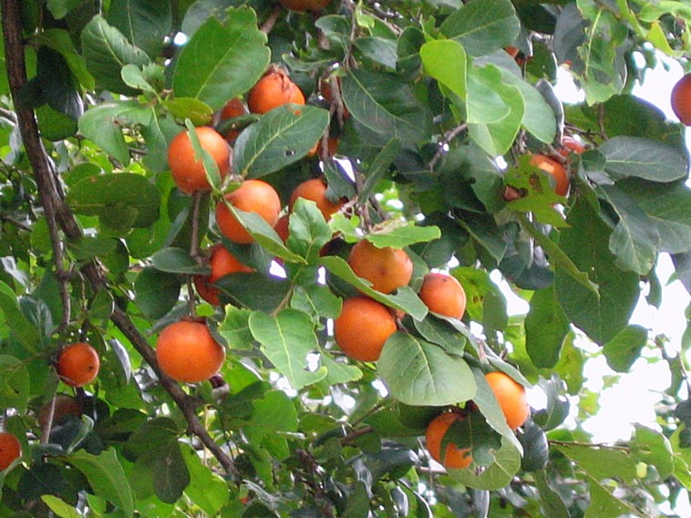
ชื่อวิทยาศาสตร์ : Diospyros rhodocalyx Kurz
ชื่อวงศ์ : (EBENACEAE)
ชื่ออื่นๆ : มะถ่านไฟผี (เชียงใหม่), นมงัว (นครราชสีมา), ตะโก มะโก พญาช้างดำ พระยาช้างดำ (ภาคเหนือ), โก (ภาคอีสาน), ตองโก (เขมร) เป็นต้น

ลักษณะทางพฤกษศาสตร์ :
ไม้ยืนต้นขนาดเล็ก รูปทรงพุ่ม มีความสูงของต้นประมาณ ๘-๑๕ เมตร เปลือกลำต้นเป็นสีดำ แตกเป็นร่องลึกเป็นสะเก็ดหนา ขยายพันธุ์ด้วยวิธีการเพาะเมล็ด (ไม่ค่อยเป็นที่นิยมนักเนื่องจากเติบโตได้ช้า) การตอนกิ่งหรือการขุดล้อมเอามาจากธรรมชาติ เจริญเติบโตได้ดีในดินทุกชนิด ต้ องการแสงแดดแบบเต็มวัน มีความทนทานต่อสภาพแห้งแล้งได้ดี โดยพบว่ามีเขตการกระจายพันธุ์จากพม่าจนถึงภูมิภาคอินโดจีน ในประเทศไทยพบขึ้นได้ทุกภาคตามป่า
เบญจพรรณแล้ง ป่าละเมาะ และตามทุ่งนา

สรรพคุณ :
ผล ช่วยแก้อาการปวดมดลูก, แก้ตกเลือด, ใช้ต้มกับน้ำดื่มเป็นยาแก้กษัย, ช่วยแก้อาการมวนท้อง, ใช้ต้มกับน้ำดื่มเป็นยาแก้อาการท้องร่วง ท้องเสีย, ช่วยแก้อาการคลื่นไส้, แก้อาเจียนเป็นโลหิต, ใช้เป็นยารักษาโรคผิวหนัง, แก้บิดบวมเป่ง, ช่วยแก้ตุ่มคันเป็นเม็ดผื่นคันตามตัว
ราก ใช้ต้มกับน้ำดื่มแก้โรคเหน็บชา อาการปวดเมื่อย อ่อนเพลีย, บ้างว่าใช้รากนำมาต้มกับน้ำดื่ม, ช่วยแก้โรคผอมแห้งหลังการคลอดบุตรเนื่องมาจากอยู่ไฟไม่ได้, บ้างว่าใช้รากนำมาต้มกับน้ำดื่ม, รากใช้ต้มกับน้ำดื่มเป็นยาแก้ไตพิการ น้ำเหลืองเสีย
ต้น ช่วยแก้ผื่นคัน, ต้นใช้เป็นยาแก้ไข้, ช่วยแก้พิษผิดสำแดง
เปลือก ช่วยทำให้เจริญอาหาร
เปลือกต้น ใช้ต้มกับน้ำดื่มเป็นชาช่วยแก้อาการร้อนในได้
เปลือกผล ใช้แก้อาการท้องร่วง
ราก, ต้น แก้อาการปวดเมื่อยรากและต้นช่วยบำรุงน้ำนมของสตรี
แก่น, เปลือกต้น ใช้ต้มกับน้ำดื่มเป็นยาบำรุงธาตุในร่างกาย, เปลือกต้นนำมาต้มกับน้ำดื่มเป็นชาช่วยบำรุงกำลัง, เปลือกต้นหรือแก่นใช้เป็นยาอายุวัฒนะ ทำให้มีอายุยืนยาว, เปลือกต้นหรือแก่นนำมาต้มกับเกลือใช้อมแก้อาการปวดฟัน, ช่วยขับน้ำย่อย ช่วยในการย่อยอาหาร
แก่น, เปลือก ตำรายาไทยจะใช้เปลือกต้นตะโกนา เถาบอระเพ็ด ผสมกับเปลือกทิ้งถ่อน เมล็ดข่อ ผลพริกไทยแห้ง และหัวแห้วหมู อย่างละ, แก่นและเปลือกใช้เข้ายารักษามะเร็ง
ราก, ต้น, แก่น เป็นยาแก้ไข้กลับ ไข้ซ้ำ จากการกินของแสลงที่เป็นพิษ
แก่น, เปลือกต้น, เปลือกผล ใช้แช่กับน้ำกินเป็นยาขับระดูขาวของสตรี ส่วนเปลือกต้นหรือแก่นก็ขับมุตกิดระดูขาวได้ด้วย

ประโยชน์ :
ผลสุกของตะโกนาสามารถใช้รับประทานได้ โดยจะมีรสหวานฝาด ผลอ่อนหรือผลดิบใช้สำหรับย้อมสีผ้า แห อวน มาตั้งแต่โบราณ โดยสีที่ได้คือสีน้ำตาล แต่คุณภาพจะไม่ดีมากนัก เพราะสีของเส้นไหมจะตกและไม่ทนทานต่อแสง และคุณภาพที่ได้จะไม่ดีเท่ากับมะพลับ โดยยางของลูกตะโกที่นำมาละลายน้ำใช้สำหรับการย้อมแหและอวนนั้น จะมีราคาถูกกว่ายางมะพลับ (https://medthai.com)

(คัมภีร์ยาใบลานอีสาน ใช้รักษาโรคมะเฮ็งทั่วไป มะเฮ็งเหลือง วัดท่าม่วง)

ซ่าคาม
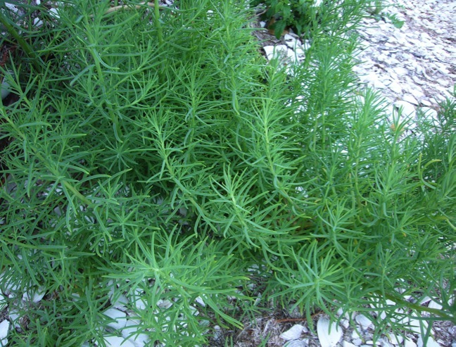
ชื่อวิทยาศาสตร์ : Suaeda maritime (L.) Dumort.
ชื่อวงศ์ : Chenopodiaceae
ชื่อท้องถิ่น : ชะคราม

ลักษณะทางพฤกษศาสตร์ :
ชะคราม เป็นพืชล้มลุกหลายปี มีลำต้นแตกกิ่งเป็นทรงพุ่มขนาดเล็ก ลำต้นสูงประมาณ ๐.๓-๑.๕ เมตร โคนต้นแตกกิ่งตั้งแต่ระดับล่างของลำต้น ลำต้นอ่อนมีสีเขียว เมื่อแก่เต็มที่จะมีมีสีน้ำตาลอมแดงเรื่อหรือสีแดงเรื่อ ผิวลำต้นเป็นตุ่มแผลจากรอยร่วงของใบ ลำต้นอ่อนมีลักษณะฉ่ำน้ำ หากแก่เต็มที่จะกลายเป็นเนื้อไม้อ่อน

สรรพคุณ :
ใบ ขับปัสสาวะ, รักษาโรคโกโนเรีย, รักษาโรคคอพอก, กระตุ้นระบบประสาท, บำรุงสายตา แก้อาการตามัว, ใบใช้ในการถอนอาการแพ้จากยางต้นไม้ต่างๆ
น้ำต้ม รักษากลาก เกลื้อน, แก้อาการผื่นคัน, ลดอาการบวมของแผล, ลดอาการปวดจากพิษแมลงกัดต่อย, แก้อาการพิษจากยางต้นตาตุ่มหรือยางพิษจากต้นไม้ต่างๆ ซึ่งชาวบ้านนิยมนำใบชะครามาคั้นผสมกับน้ำมะพร้าว แล้วนำมาทาบริเวณที่สัมผัสกับยางตาตุ่มทะเล

ประโยชน์ :
ยอดอ่อนและใบอ่อน ใบสดหรือลวกประกอบอาหารรับประทาน ชาวบ้านนิยมนำมาประกอบอาหารได้หลายเมนู เพื่อเพิ่มรสเค็มให้แก่อาหาร อาทิ แกงส้ม แพนงหมู-เนื้อ มัสมั่น แกงหอยแครง แกงปู รวมถึงรับประทานเป็นผักสดคู่กับน้ำพริกหรืออาหารอื่นๆ ทั้งนี้ชาวบ้านมักนำใบชะครามมาลวกหรือต้มน้ำก่อน เพื่อลดความเค็มของเกลือ ก่อนนำไปประกอบอาหารหรือรับประทาน (http://puechkaset.com)

(คัมภีร์ยาใบลานอีสาน ใช้รักษาโรคมะเฮ็งเป็นขุม วัดปฐมแพงศรี)

ดอกเกด
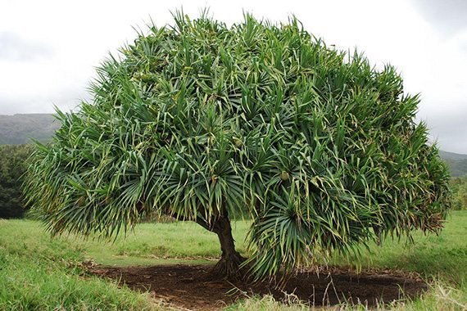
ชื่อวิทยาศาสตร์ : Pandanus tectorius Parkinson ex Du Roi
ชื่อวงศ์ : (PANDANACEAE)
ชื่ออื่นๆ : การะเกด การะเกดด่าง ลำเจียกหนู (กรุงเทพมหานคร), เตยด่าง เตยหอม (ภาคกลาง) เป็นต้น

ลักษณะทางพฤกษศาสตร์ :
จัดเป็นพรรณไม้พุ่มกึ่งไม้ยืนต้น ลำต้นมักแตกกิ่งก้านสาขา มีรูปทรงคล้ายต้นเตย
สูงได้ประมาณ ๓-๗ เมตร มีรากอากาศค่อนข้างยาวและใหญ่ มีเขตการกระจายพันธุ์ในแถบ
มหาสมุทรแปซิฟิกเขตร้อน และนำไปปลูกกันทั่วไป ชอบขึ้นในที่ชื้นแฉะหรือริมน้ำ ดินทรายชายทะเล ลำห้วย ริมลำธาร สามารถพบขึ้นได้ตามชายหาดและพื้นที่ใกล้ชายฝั่งทะเล

สรรพคุณ :
ดอกมีกลิ่นหอม รสสุขุม ใช้ปรุงเป็นยาหอม ทำให้ชุ่มชื่นหัวใจ ใช้เป็นยาแก้โรคในอก เจ็บอก เจ็บคอ แก้เสมหะ บำรุงหัวใจ และบำรุงธาตุ ยอดใช้ต้มกับน้ำให้สตรีดื่มตอนหลังคลอดบุตรใหม่ๆ

ประโยชน์ :
ผลแก่จัด (ผิวผลเป็นสีแดง) สามารถนำมารับประทานได้ ซึ่งจะมีรสชาติคล้ายสับปะรด ดอกหอมใช้รับประทานได้ มีรสขมเล็กน้อย ดอกใช้อบกลิ่นเสื้อผ้าให้หอม (สตรีโบราณนิยมนำมาใส่หีบ เพื่ออบกลิ่นเสื้อผ้าให้หอม) ใช้ดอกไปเคี่ยวกับน้ำมันมะพร้าวหรือมันหมู แล้วปรุงเป็นน้ำมันใส่ผม ซึ่งในสมัยก่อนนิยมใช้กันมาก ใบการะเกดสามารถนำมาใช้ในงานจักสานทำเป็นเครื่องมือใช้สอยต่างๆ ได้ดี เช่น กระสอบ เสื่อ หมวก กระเป๋า ฯลฯ เป็นวัตถุดิบของงานหัตถกรรมที่ดีและหาได้ง่าย การะเกดเป็นไม้ที่มีรูปทรงเฉพาะตัวที่สวยงามแปลกตา ดอกมีกลิ่นหอม ปลูกเลี้ยงได้ง่าย มีความทนทาน อายุยืนยาว และหาพันธุ์ปลูกได้ง่าย จึงสามารถนำมาปลูกเป็นไม้ประดับได้ดี (เหมาะสำหรับปลูกตามที่ชื้นแฉะหรือริมฝั่งน้ำ) (https://medthai.com)

(คัมภีร์ยาใบลานอีสาน ใช้รักษาโรคมะเฮ็งทั่วไป วัดปฐมแพงศรี)

เดื่อเกี้ยง
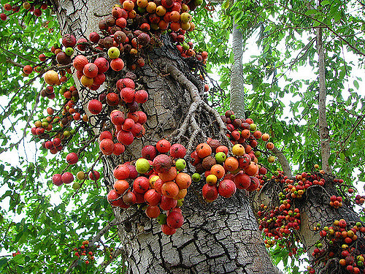
ชื่อวิทยาศาสตร์ : Ficus racemosa Linn.
ชื่อวงศ์ : MORACEAE
ชื่ออื่น : มะเดื่ออุทุมพร, เดื่อน้ำ, มะเดื่อ, มะเดื่อชุมพร

ลักษณะทางพฤกษศาสตร์ :
เดื่อเกลี้ยง เป็นไม้ยืนต้นขนาดใหญ่ สูงได้ถึง ๓๐ เมตร มีน้ำยางขาว กิ่งอ่อนและผล มีขนละเอียดสีขาว ใบเดี่ยว เรียงสลับ รูปวงรี รูปไข่ รูปขอบขนานหรือรูปใบหอก กว้าง ๓.๕-๘.๕ ซม. ยาว ๖-๑๙ ซม. ดอกช่อ เกิดภายในฐานรองดอก ที่มีรูปร่างคล้ายผล ออกที่ลำต้นและกิ่ง แยกเพศอยู่ในช่อเดียวกัน ผล เป็นผลสด รูปไข่แกมสามเหลี่ยม เมื่อสุกสีแดงแกมชมพู

สรรพคุณ :
ช่วยบำรุงร่างกายและต่อต้านอนุมูลอิสระ, ช่วยยับยั้งเซลล์มะเร็งและลดความเสี่ยงของการเกิดโรคมะเร็งต่างๆ, ช่วยลดความเสี่ยงของการเกิดโรคหัวใจและหลอดเลือด, ช่วย
ทำให้หัวใจทำงานได้อย่างเป็นปกติและช่วยป้องกันการเกิดโรคความดันโลหิตสูง, ช่วยป้องกัน
โรคโลหิตจาง เนื่องจากมีธาตุเหล็กและโฟเลตสูง, ช่วยบำรุงและรักษาสายตา, ช่วยบำรุงกระดูกและฟันให้แข็งแรง ป้องกันโรคกระดูกพรุน, ช่วยปรับสมดุลของกรดด่างในร่างกาย, ช่วยบรรเทาอาการเจ็บคอ, ช่วยสมานแผลในช่องปาก มะเดื่อเป็นผลไม้ที่มีเส้นใยอาหารสูง จึงช่วยในการย่อยอาหาร, ช่วยในการขับถ่ายและกำจัดของเสียออกจากร่างกายได้เป็นอย่างดี และยังช่วยป้องกันอาการท้องผูกได้อีกด้วย ใช้เป็นยาระบาย ป้องกันอาการท้องผูก ช่วยป้องกันและลดความเสี่ยงของการเกิดโรคมะเร็งลำไส้ใหญ่

ประโยชน์ :
ไม้มะเดื่อจัดเป็นไม้มงคลที่สามารถปลูกไว้ในบ้านและยังเป็นไม้ศักดิ์สิทธิ์ เพราะในสมัยอดีตจะใช้ไม้มะเดื่อทำพระที่นั่งในพระราชพิธีราชาภิเษก ใช้ทำเป็นกระบวยตักน้ำเจิมถวาย และใช้ทำหม้อน้ำสำหรับกษัตริย์ทรงใช้ในพระราชพิธี ผลสุกสามารถใช้เป็นอาหารสัตว์ได้หลายชนิด เช่น กระรอก นก หนู ฯลฯ แถมยังเป็นการขยายพันธุ์มะเดื่อชุมพรไปด้วยในตัว เพราะเมล็ดของมะเดื่อจะงอกดีมากขึ้นเพราะมีน้ำย่อยในกระเพาะของสัตว์ ยางเหนียวใช้ลงพื้นสำหรับ
ปิดทอง
เนื้อไม้ของต้นมะเดื่อสามารถใช้ทำเป็นแอกไถ หีบใส่ของ ไม้จิ้มฟันได้ ใบอ่อนใช้นึ่งกินเป็นผักจิ้มน้ำพริก ยอดอ่อนใช้ลวกกินกับน้ำพริก ผลอ่อนใช้รับประทานเป็นอาหารได้
หัวใต้ดินสามารถนำไปนึ่งรับประทานได้ ช่อดอกหรือที่คนไทยเรียกว่าผลหรือลูกมะเดื่อ สามารถนำมารับประทานเป็นผักได้โดยใช้จิ้มกับผัก หรือใช้ทำแกง (https://medthai.com)

(คัมภีร์ยาใบลานอีสาน ใช้รักษาโรคมะเฮ็งทั่วไป วัดมงคลเทพประสิทธิ์)

เดื่อป้อง
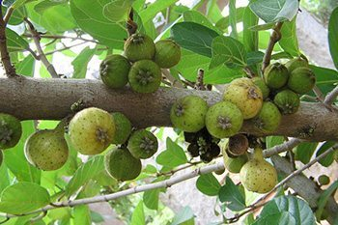
ชื่อวิทยาศาสตร์ : Ficus hispida L.f.
วงศ์ขนุน : (MORACEAE)
ชื่ออื่นๆ : เดื่อสาย (เชียงใหม่), เดื่อปล้อง (นครศรีธรรมราช, สระบุรี, ภาคเหนือ), เดื่อป่อง (กรุงเทพฯ), หมากหนอด (ไทใหญ่), ตะเออน่า เอาแหน่ (กะเหรี่ยง-แม่ฮ่องสอน), ดิ๊โจ่เหมาะ (กะเหรี่ยงแดง), ฮะกอสะนียา (มลายู-นราธิวาส), ไฮ่มะเดื่อปล้อง (ปะหล่อง), กระซาล (ขมุ), ลำเดื่อ ลำเดื่อปล้อง (ลั้วะ), งงหยอเจีย (เมี่ยน)

ลักษณะทางพฤกษศาสตร์ :
จัดเป็นไม้ยืนต้นไม่ผลัดใบขนาดเล็กถึงขนาดกลางหรือใหญ่ มีความสูงของต้นได้ประมาณ ๑๐ เมตร และอาจสูงได้ถึง ๑๒ เมตร ลำต้นตั้งตรง เปลือกลำต้นเรียบหนาเป็น
สีน้ำตาลหรือสีเทาปนดำ ตามลำต้นมีรอยเป็นข้อปล้องห่างๆ คล้ายรอยควั่นเป็นข้อๆ ตลอดถึงกิ่ง กิ่งก้านอ้วนสั้น กิ่งอ่อนและลำต้นอ่อนกลวง ทุกส่วนมีน้ำยางสีขาวข้น ขยายพันธุ์ด้วยวิธีการเพาะเมล็ดและการปักชำ เจริญเติบโตได้ดีในดินทุกชนิด ชอบดินร่วนอุดมสมบูรณ์ ระบายน้ำได้ดี ชอบความชุ่มชื้น ในประเทศไทยพบขึ้นตามป่าโปร่ง ป่าดิบแล้ง ป่าดิบเขา
ป่าละเมาะ พื้นราบ ที่ว่างเปล่าทั่วไป และริมลำ

สรรพคุณ :
ผล ยาแก้ไข้จับสั่น, ช่วยแก้อาการกระหายน้ำ, ช่วยแก้เลือดกำเดาไหล, เผาไฟให้แดงแล้วจุ่มแช่ลงไป ดื่มน้ำที่ได้เป็นยาแก้ซางปากเปื่อย, ท้องร่วง, ผลมีสรรพคุณเป็นยาแก้บิด แก้อาการปวดกระเพาะ
ใบ ตำรายาพื้นบ้านล้านนาจะใช้ใบนำมาต้มกับน้ำดื่มเป็นยารักษาอาการม้ามโต,
ใบใช้เป็นยาใส่แผลฝี แผลหนองอักเสบ แผลในจมูก
เปลือกต้น ช่วยรักษากระดูกแตกหัก, เปลือกต้นมีสรรพคุณเป็นยาบำรุง, แก้มาลาเรีย, เปลือกต้นมีสรรพคุณเป็นยาแก้อาการปวดท้องในเด็ก, เปลือกต้นมีสรรพคุณเป็น
ยาระบาย, ใช้เป็นยาพอกฝีมะม่วง ช่วยรักษาสิวฝ้า, เปลือกต้นนำมาต้มกับกล้วยน้ำว้าเอาผ้า
ชุบน้ำพันรอบตัว แก้อาการบวมทั้งตัว
ลำต้น เอามาตากแห้ง ต้มเอาน้ำดื่มเป็นยาแก้โรคกระดูก ชาวปะหล่องจะใช้กิ่งที่กลวง นำมาทำเป็นหลอดดูดน้ำ เชื่อว่าจะช่วยทำให้มีความจำดี
แก่น ใช้แก่นนำมาฝนกับน้ำปูนใสทาแก้ฝีได้ดีมาก
ผลแห้ง ผลแห้งใช้เป็นยารักษาแผลในปาก
รากและเปลือกต้น มีสรรพคุณเป็นยากล่อมเสมหะ, รากและเปลือกต้น ใช้กินเป็นยาแก้อาการท้องเสีย, รากและเปลือกต้นใช้กินเป็นยาแก้พิษในกระดูก, รากและเปลือกต้น นำมาตำใช้เป็นยาทาแก้ฝี แก้เม็ดผื่นคันตามผิวหนัง หรือใช้กินเป็นยาแก้ประดง
ราก, ลำต้น, เหง้า ใบมะเดื่อปล้อง นำมาต้มกับน้ำดื่มเป็นยารักษาอาการไข้
หนาวสั่น หรือรักษาอาการไข้หลังการคลอดบุตร หนาวสั่นราก ลำต้น เหง้า นำมาต้มกับน้ำดื่มเป็นยาแก้หวัด
ผลแห้ง, ผล, เมล็ด, เปลือกต้น ส่วนเปลือกต้น ผล และเมล็ดก็มีฤทธิ์ทำให้อาเจียนได้เช่นกัน คนเมืองจะใช้ไม้ร้อยผลร่วมกับไพล กล้วยดิบที่ฝานเป็นแว่นๆ นำมาแช่ในน้ำ แล้วให้คนที่มีอาการท้องร่วงกินแก้อาการ

ประโยชน์ :
ใบอ่อนใช้รับประทานร่วมกับน้ำพริก ลาบ ส่วนช่อดอกและผลอ่อนใช้รับประทานเป็นผักสดหรือต้มจิ้มกับน้ำพริก นำมาปรุงอาหารจำพวกแกงส้ม ผลดิบใช้รับประทานกับแกงบอนหรือหลามบอน หรือนำไปประกอบอาหารโดยการหลามกับกระดูกหมู

ข้อควรระวัง :
ยางทั้งจากใบ เปลือก และผลมะเดื่อปล้อง ทำให้ผิวหนังเป็นผื่นเป็นแผลได้ (https://medthai.com)

(คัมภีร์ยาใบลานอีสาน ใช้รักษาโรคมะเฮ็งทั่วไป มะเฮ็งหว้าน วัดมงคลเทพประสิทธิ์
วัดปฐมแพงศรี)

ตูมตัง
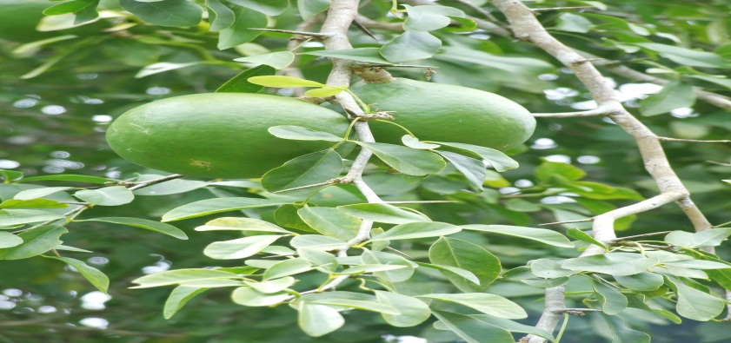
ชื่อวิทยาศาสตร์ : Angle Marmelos
ชื่อวงศ์ : Rutaceae
ชื่ออื่นๆ : มะตูม มะปิน ตู้, กะทันตา, เถร, ตูม, ตุ่มตัง บักตูม, หมากตูม ตุ่มตัง

ลักษณะทางพฤกษศาสตร์ :
มะตูมเป็นไม้ยืนต้นขนาดกลางถึงขนาดใหญ่ ใบใหญ่ยาวสีเขียวอ่อน ลำต้นโต
สีค่อนข้างขาว มีหนามแหลมคมและยาว ดอกมีสีขาวกลิ่นหอม ผลกลมโต เปลือกแข็ง
การปลูก ต้นมะตูมป่ามักเกิดตามป่าดงทั่วไป โดยเฉพาะป่าเบญจพรรณ เจริญงอกงามได้ในดินทั่วไปทุกภาค

สรรพคุณ :
ผลแก่แต่ไม่สุกใช้รับประทานเป็นยาบำรุงร่างกาย รักษาธาตุ บำรุงธาตุไฟ ผลสุกสามารถนำมาใช้เป็นยาระบายได้ ช่วยรักษาอาการท้องร่วง ท้องเดิน โรคลำไส้ ใช้รักษาอาการท้องผูกเรื้อรังได้ ใบสดนำมาคั้นเอาน้ำ ใช้แก้หวัด เปลือกรากและลำต้นจะช่วยแก้อาการไข้จับสั่น แก้ลม แก้มูกเลือด ช่วยรักษาอาการหลอดลมอักเสบ

ประโยชน์ :
ผลสามารถนำมารับประทานได้ทั้งแบบสดและแบบแห้ง เนื้อข้างในมีสีนวลออกทางเหลืองอ่อน มีเมล็ดมาก ยางที่อยู่โดยรอบเมล็ดจะเป็นเมือกเหนียว เนื้อมะตูมจากผลแก่จัด นำมาเชื่อมกับน้ำตาล เป็นมะตูมเชื่อม หรือเอาผลอ่อนมาหั่นบางๆ ตากแดดใช้เป็นชามะตูม โดยต้มเอาน้ำมาดื่ม ด้วยการนำผลมะตูมไปผสมกับมะขาม เมื่อกรองได้น้ำและนำมาเติมน้ำตาลจะได้เครื่องดื่มที่มีรสชาติคล้ายกับ “มะนาว” ใบอ่อนของมะตูมนำมารับประทานเป็นผักสลัดได้ หรือจะนำใบอ่อนมาใช้กินกับน้ำพริกหรือลาบก็ได้ ผลแก่แต่เปลือกยังนิ่ม เมื่อนำมาฝานสามารถนำมาทำเป็นมะตูมเชื่อมได้ มะตูมใช้เป็นส่วนผสมของขนมหลายชนิด มะตูมสุกมีเนื้อเละสามารถนำมารับประทานเป็นผลไม้ได้ (https://medthai.com)

(คัมภีร์ยาใบลานอีสาน ใช้รักษาโรคมะเฮ็งกระดูก มะเฮ็งหว้าน วัดท่าม่วง)

ตับเต่านา
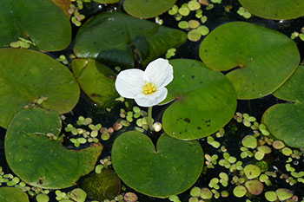
วิทยาศาสตร์ : Hydrocharis morsus-ranae
ชื่อวงศ์ : Hydrocharitaceae

ลักษณะทางพฤกษศาสตร์ :
ต้นเจริญเติบโตอยู่ในน้ำ มีรากและสามารถแตกไหลเป็นเส้นสีขาว เกิดเป็นกระจุกทางด้านล่างของกลุ่มใบ ปลายไหลเจริญเติบโตเป็นต้นใหม่ ใบโผล่เหนือน้ำหรือลอยที่ผิวน้ำ รูปหัวใจหรือรูปไข่ ใบเดี่ยว ฐานใบเว้าเป็นรูปหัวใจค่อนข้างกลม ขอบใบเรียบ ปลายใบมน ใบด้านบนสีเขียวเข้มเป็นมัน ใบด้านล่างสีจางกว่า และกลางใบจะพองออกคล้ายฟองน้ำ ช่วยพยุงลำต้น ในฤดูแล้งเมื่อมีน้ำน้อย ก้านใบจะสั้นลง ใบจะแตกออกที่ข้อของลำต้น ดอกเป็นดอกเดี่ยวสีขาว มี ๓ กลีบ ออกตามซอกใบ มีก้านชูดอกเรียวยาว ดอกตัวผู้และดอกตัวเมียเกิดแยกกันคนละดอก มีใบประดับหุ้มดอกตัวผู้และก้านดอกตัวผู้จะเรียวยาวกว่าดอกตัวเมีย ติดผลคล้ายตะขบฝรั่ง แต่ก้านผลใหญ่กว่า เป็นรูปทรงกระบอกมี ๖ สัน

สรรพคุณ :
ช่วยบำรุงธาตุไฟในร่างกาย ช่วยแก้เสมหะ ช่วยแก้ลม (ไม่ระบุส่วนที่ใช้)

ประโยชน์ :
ใช้ปลูกเป็นไม้ประดับหรือใช้ปลูกในบ่อเลี้ยงปลาเพื่อช่วยคลุมผิวน้ำ
ต้นอ่อนหรือยอดอ่อนใช้รับประทานเป็นผักจิ้มกับน้ำพริก (https://th.wikipedia.org/wiki)

(คัมภีร์ยาใบลานอีสาน ใช้รักษาโรคมะเฮ็งไฟ วัดปฐมแพงศรี)

ตับเต่าต้น
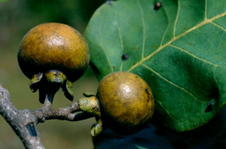
วิทยาศาสตร์ : Diospyros ehretioides Wall. ex G. Don
ชื่อวงศ์ : (EBENACEAE)
ชื่ออื่นๆ : ตับเต่า (คนเมือง), มะไฟผี (เชียงราย), มะโกป่า (แพร่), ชิ้นกวาง, เรื้อนกวาง, ลิ้นกวาง (ปราจีนบุรี), ตับเต่าหลวง มะพลับดง (ราชบุรี), มะมัง (นครราชสีมา), ตับเต่าใหญ่ (ชัยภูมิ), เฮื้อนกวาง (ภาคเหนือ, ภาคตะวันออกเฉียงเหนือ), กากะเลา มาเมี้ยง แฮดกวาง (ภาคตะวันออกเฉียงเหนือ) เป็นต้น

ลักษณะทางพฤกษศาสตร์ :
ต้นตับเต่าต้น จัดเป็นไม้ยืนต้นผลัดใบขนาดเล็กถึงขนาดกลาง มีความสูงของต้นประมาณ ๑๐-๑๕ เมตร ทรงพุ่มโปร่งเป็นรูปกรวย เปลือกต้นเป็นสีน้ำตาลปนเทาหรือสีเทา
อมขาว ส่วนเปลือกด้านในเป็นสีน้ำตาลอมแดง ขยายพันธุ์โดยใช้เมล็ด มีเขตการกระจายพันธุ์เฉพาะในพม่าและภูมิภาคอินโดจีน (ลาวและกัมพูชา) ส่วนในประเทศไทยพบได้แทบทุกภาค ยกเว้นทางภาคใต้ โดยมักขึ้นตามป่าเต็งรังและตามป่าเบญจพรรณแล้งทั่วไป

สรรพคุณ :
ตำรับยาไทยมักใช้ร่วมกับตับเต่าน้อย “ตับเต่าทั้งสอง”
เปลือกต้น ใช้เป็นยารักษาโรครำมะนาด, น้ำต้มจากแก่นและรากมีสรรพคุณเป็นยาบำรุงปอด ตำรับยาพื้นบ้านจะใช้เปลือกต้น ผสมกับลำต้นเฉียงพร้านางแอ และลำต้นหนามแท่ง นำมาต้มกับน้ำดื่มเป็นยาแก้ผิดสำแดง, เปลือกใช้ปรุงเป็นยาแก้ท้องร่วง
ราก ใช้ผสมกับรากโคลงเคลงขน และหญ้าชันกาดทั้งต้น นำมาต้มกับน้ำดื่มเป็นยาแก้อาเจียนเป็นเลือดและถ่ายเป็นเลือด
แก่น, ราก ใช้ต้มหรือฝนกินเป็นยาแก้ไข้ ลดไข้ ดับพิษร้อน แก้ร้อนใน แก้พิษไข้ แก้พิษทั้งปวง แก่นและรากมีรสฝาดเอียนเล็กน้อย ใช้เป็นยาแก้วัณโรค ด้วยการนำมาต้มกับ
น้ำกิน

ประโยชน์ :
ผลตับเต่าต้นนำมาตำผสมกับน้ำใช้เป็นยาเบื่อปลา ผลใช้สำหรับย้อมสีผ้า กิ่งสดนำมาทุบใช้สีฟันทำให้เหงือกและฟันทนลำต้นที่มีขนาดใหญ่ของต้นตับเต่าต้น สามารถนำเนื้อไม้มาใช้สร้างบ้าน ใช้ทำเครื่องมือขนาดเล็กได้ ส่วนกิ่งใช้สำหรับทำฟืนเนื้อไม้และเปลือกใช้ทำเยื่อกระดาษ (https://medthai.com)

(คัมภีร์ยาใบลานอีสาน ใช้รักษาโรคมะเฮ็งหม้อ วัดปฐมแพงศรี)

ตะแบก
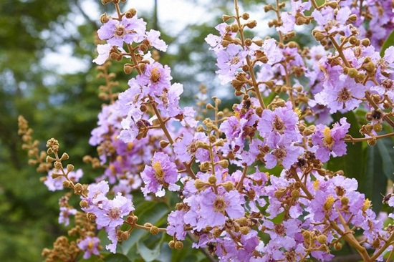
วิทยาศาสตร์ : Lagerstroemia calyculata Kurz
วงศ์ : Lythraceae
ชื่ออื่นๆ : ตะแบก ตะแบกใหญ่ ตะแบกหนัง ภาคเหนือ แลนไห้ ป๋วย เปื๋อย, เปือย เปื๋อยขาว เปื๋อยตุ้ย เปื๋อยค่าง เปื๋อยเปลือกหนา ตะคู้ฮก (กะเหรี่ยง-แม่ฮ่องสอน) ภาคใต้ ตะแบกขาวใหญ่ ตะแบกใหญ่ บองอยาม ตะแบกแดง อ้าย ภาคอีสาน เปลือยดง ภาคตะวันออก ตะแบกหนัง

ลักษณะทางพฤกษศาสตร์ :
ตะแบก จัดเป็นไม้ยืนต้นประเภทผลัดใบขนาดกลางถึงขนาดใหญ่ มีลำต้นความสูงประมาณ ๑๕-๓๐ เมตร ลำต้นแตกกิ่งแขนงบนเรือนยอด มีทรงพุ่มเป็นรูประฆัง กิ่งแขนง
มีปานกลาง แต่มีใบใหญ่ และดก ทำให้แลเป็นทรงพุ่มหนา โดยเฉพาะในช่วงฤดูฝน โคนลำต้นของต้นที่โตเต็มที่มีลักษณะค่อนข้างเป็นพูพอน และเป็นร่องลึกล้อมรอบลำต้น ซึ่งเป็นร่องยาวสูงจนถึงประมาณกลางลำต้น ส่วนลำต้นส่วนปลายไม่เกิดเป็นร่อง เปลือกลำต้นค่อนข้างบาง
มีสีขาวอมเหลือง และเป็นหลุมตื้นๆ กระจายทั่ว ซึ่งเกิดจากผิวด้านนอกแตกสะเก็ดหลุดออก แต่ผิวลำต้นเรียบเนียน และสากมือบริเวณขอบหลุม เปลือกลำต้นชั้นในเป็นสีแดงม่วง ส่วน
กิ่งแขนงย่อยมีขนาดเล็ก มีลักษณะเป็นเหลี่ยม สีน้ำตาล

สรรพคุณ :
เปลือก สรรพคุณเป็นยาแก้ลงแดง เปลือกใช้ปรุงเป็นยาแก้บิด และมูกเลือด
ขอนดอก ตาลาย สวิงสวาย ใจสั่น บำรุงดวงจิตให้ชุ่มชื่น, ใช้เป็นยาแก้ไข้ร้อนเพื่อตรีโทษ แก้เหงื่อ แก้เสมหะ, ในบัญชียาจากสมุนไพร มีปรากฏการใช้ขอนดอกในกลุ่มยารักษาอาการทางระบบไหลเวียนโลหิต ที่มีสรรพคุณในการแก้ลมวิงเวียคลื่นเหียน อาเจียน แก้ลม
จุกแน่นในอก ในผู้สูงอายุ แก้ลมปลายไข้ (อาการหลังจากการฟื้นไข้แล้วยังมีอาการคลื่นเหียน วิงเวียน เบื่ออาหาร ท้องอืด อ่อนเพลีย), ตำราพระโอสถพระนารายณ์มีปรากฏการใช้ขอนดอกร่วมกับสมุนไพรอื่นๆ อีก ๑๕ ชนิด อย่างละเท่ากัน นำมาบดให้ละเอียด ทำเป็นแท่ง
ใช้น้ำดอกไม้เป็นกระสายยา เมื่อจะใช้ก็ละลายน้ำซาวข้าวหรือน้ำดอกไม้ก็ได้ ใส่พิมเสนลงไปเล็กน้อย ใช้ชโลมตัวเป็นยาแก้ไข้, ขอนดอกมีสรรพคุณเป็นยาบำรุงหัวใจ บำรุงปอด บำรุงตับ บำรุงทารกครรภ์ ใช้เป็นยาแก้ลมกองละเอียด ได้แก่ อาการหน้ามืด (http://puechkaset.com/)

ประโยชน์ :
นำมาใช้ทำสิ่งปลูกสร้างที่ต้องการรับน้ำหนักมากๆ เช่น รอด ตอ กาน เครื่องบน ไม้ปาร์เกต์ ใช้ในงานก่อสร้างอาคารบ้านเรือน เรือ แพ เกวียน แจว เครื่องมือกสิกรรม ฯลฯ ส่วนไม้ตะแบกชนิดลายจะนิยมนำมาใช้ทำเครื่องเรือน ด้ามหอก ด้ามมีด พานท้ายปืน
ด้ามปากกา ด้ามร่ม ไม้ถือ กรอบรูปภาพ สันแปรง

(คัมภีร์ยาใบลานอีสาน ใช้รักษาโรคมะเฮ็งเลือด มะเฮ็งทั่วไป วัดท่าม่วง)

ตาเสือ
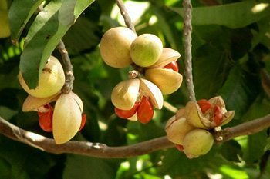
ชื่อวิทยาศาสตร์ : Aphanamixis polystachya (Wall.) R.Parker
ชื่อวงศ์ : (MELIACEAE)
ชื่ออื่นๆ : เลาหาง (เชียงใหม่), ขมิ้นดง (ลำปาง), เซ่ (แม่ฮ่องสอน), เย็นดง (กำแพงเพชร), ตาปู่ (ปราจีนบุรี), มะยมหางก่าน (บุรีรัมย์), ตุ้มดง (กระบี่), มะหังก่าน มะฮังก่าน มะอ้า (ภาคเหนือ), โกล ตาเสือ (ภาคกลาง), แดงน้ำ (ภาคใต้), เชือย, ยมหังก่าน (แม่ฮ่องสอน)

ลักษณะทางพฤกษศาสตร์ :
เป็นไม้ยืนต้น มีความสูงได้ถึง ๒๕ เมตร เปลือกต้นหนาแตกเป็นสะเก็ดหลุดล่อนออก ตามกิ่งอ่อนและยอดอ่อนมีขนสีเหลืองใบเป็นใบประกอบแบบขนนก ปลายใบคี่ ออกเรียงสลับ
มีใบย่อยประมาณ ๓-๗ คู่ ลักษณะของใบย่อยเป็นรูปรีแกมขอบขนาน ปลายใบแหลม โคนใบกลมเบี้ยว ส่วนขอบใบเรียบเป็นคลื่นๆ ใบมีขนาดกว้างประมาณ ๓-๗ เซนติเมตร และยาวประมาณ ๖-๑๘ เซนติเมตร แผ่นใบเรียบเกลี้ยงเป็นสีเขียวเข้ม

สรรพคุณ :
เนื้อไม้ มีสรรพคุณเป็นยาแก้ธาตุพิการ, เนื้อไม้ใช้เป็นยาแก้ท้องเสีย
เปลือกต้น เปลือกต้นมีรสฝาดเมา มีสรรพคุณเป็นยาปิดธาตุ กล่อมเสมหะ แก้เสมหะ, ใช้เป็นยาแก้บิดมูกเลือด, เปลือกต้นใช้เป็นยาสมานแผล, เปลือกต้นนำมาต้มเอาน้ำดื่มเป็นยาขับโลหิต ขับระดู รัดมดลูก
แก่น แก่นใช้ทำเป็นยาสมานท้องไส้ได้ดี
ใบ ใช้เป็นยาแก้บวม
เปลือกต้น, ผล ใช้เป็นยาแก้บวมตามข้อต่างๆ ในร่างกาย หรือใช้เปลือกต้นนำมาต้มเอาน้ำดื่มเป็นยาแก้ปวดตามข้อ

ข้อควรระวัง :
ทุกส่วนของต้นตาเสือเป็นพิษ กินมากอาจทำให้ตายได้ และเห็ดที่เกิดจากขอนไม้ตาเสือเมื่อกินเข้าไปจะทำให้เกิดอาการเมาอาเจียนถึงตายได้เช่นกัน (https://medthai.com)

ประโยชน์ :
ไม้ตาเสือสามารถเอามาทำเป็นเฟอร์นิเจอร์ได้ดี เพราะเนื้อไม้มีความแข็ง เหนียว
มีความแข็งแรงทนทานดี ผลใช้เป็นอาหารของนก

(คัมภีร์ยาใบลานอีสาน ใช้รักษาโรคมะเฮ็งไฟ วัดปฐมแพงศรี)

ตีนนก
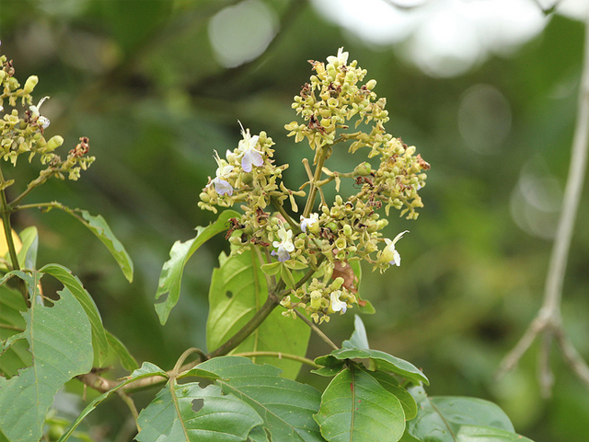
วิทยาศาสตร์ : Vitex pinnata L.
ชื่อวงศ์ : (LAMIACEAE หรือ LABIATAE
ชื่ออื่นๆ : สมอป่า สมอหิน สวองหิน (นครราชสีมา), ตะพุน ตะพุนทอง ตะพุ่ม (ตราด), เน่า (ลพบุรี), สมอตีนนก (ราชบุรี), ไข่เน่า (นครราชสีมา, ลพบุรี), กะพุน ตะพรุน (จันทบุรี), กานน สมอกานน (ราชบุรี, ประจวบคีรีขันธ์), นนเด็น (ปัตตานี), กาสามปีก (ภาคเหนือ), ตีนนก สมอบ่วง (ภาคกลาง), โคนสมอ (ภาคตะวันออก), นน สมอตีนเป็ด (ภาคใต้), ลือแม (มาเลย์-นราธิวาส), ไม้ตีนนก (ไทลื้อ)

ลักษณะทางพฤกษศาสตร์ :
จัดเป็นพรรณไม้ยืนต้นผลัดใบขนาดเล็กถึงขนาดกลาง ผลิใบใหม่ได้ไว ลำต้นเปลาตรง มีความสูงได้ประมาณ ๕-๑๐ เมตร เรือนยอดเป็นพุ่มแผ่กว้างทึบ เปลือกต้นเป็นสีน้ำตาลปนเทา แตกเป็นสะเก็ดยาว ตามกิ่งอ่อนเป็นเหลี่ยมสี่มุมตามยาว ทั้งกิ่งอ่อนและยอดอ่อนมีขนนุ่มขึ้น
ปกคลุม พบขึ้นตามป่าเบญจพรรณ ป่าดิบแล้ง ป่าเต็งรัง ป่าชายหาด และชายป่าพรุทั่วทุกภาคของประเทศ

สรรพคุณ :
ราก สรรพคุณเป็นยาช่วยขับลม
ผล ใช้เป็นยาแก้บิด
ใบ ใช้ตำพอกแผล
เปลือกต้น, แก่น, ราก ใช้ละลายกับน้ำดื่มเป็นยาแก้ไข้ (https://medthai.com)

ประโยชน์ :
เนื้อไม้ตีนนกมีความแข็งแรง ทนทาน สามารถนำมาใช้ประโยชน์ในงานก่อสร้างบ้านเรือน ทำที่อยู่อาศัย เครื่องมือทางการเกษตร และใช้ในการทำเชื้อเพลิง

(คัมภีร์ยาใบลานอีสาน ใช้รักษาโรคมะเฮ็งทั่วไป มะเฮ็งเหลือง วัดท่าม่วง)

ถ่อน (ทิ้งถ่อน)
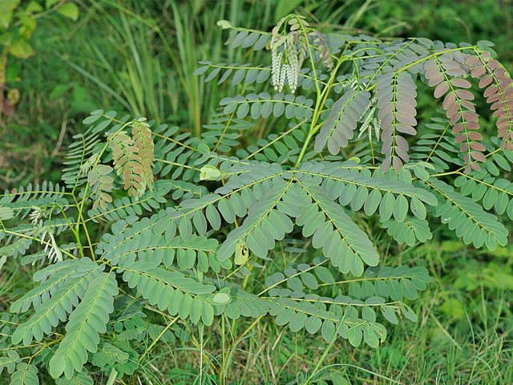
วิทยาศาสตร์ : Albizia procera (Roxb.) Benth.
ชื่อวงศ์ : (FABACEAE หรือ LEGUMINOSAE)
ชื่ออื่นๆ : พระยาฉัตรทัน ส่วน (เชียงใหม่, เลย), ถ่อน ถินถ่อน นมหวา นุมหวา ทิ้งถ่อน (ภาคกลาง), ควะ เยกิเด๊าะ (กะเหรี่ยง-แม่ฮ่องสอน), เชอะบ้อง ซะบ้อง แซะบ้อง เซะบ้อง เส่บ้อง (กะเหรี่ยง-กาญจนบุรี)

ลักษณะทางพฤกษศาสตร์ :
จัดเป็นไม้ยืนต้น มีความสูงของต้นประมาณ ๒๐-๓๐ เมตร ลำต้นแตกกิ่งก้านต่ำและโปร่ง ลำต้นเปลาตรง ทรงพุ่มเป็นเรือนยอด ตามกิ่งอ่อนและยอดอ่อนมีขนปกคลุมเล็กน้อย
ต้นแก่เป็นสีเทาถึงสีน้ำตาล เปลือกต้นมีรอยด่างเป็นสีน้ำตาลกระจาย พรรณไม้ชนิดนี้มักพบขึ้นตามป่าหญ้า ตามป่าโปร่ง ป่าเบญจพรรณ และป่าทุ่งตอนลุ่มในภาคกลางทั่วไป หรือในพื้นที่ต่ำน้ำท่วมถึง และยังขึ้นกระจัดกระจายทางภาคเหนือ ภาคตะวันออกเฉียงเหนือ และทางภาคตะวันออก ส่วนทางภาคตะวันออกเฉียงใต้มักจะขึ้นเป็นกลุ่มแบบห่างๆ

สรรพคุณ :
เปลือกต้น ใช้ต้มกับรากมะตูม เป็นยาอายุวัฒนะ, เปลือกต้นมีรสฝาดร้อน ช่วยแก้ลมในกองธาตุ แก้ลมป่วง, ช่วยบำรุงธาตุในร่างกาย แก้ธาตุพิการ, เปลือกต้นใช้เป็นยาแก้กษัย แก้ลมกษัย (ยังไม่มีข้อมูลยืนยันที่แน่ชัด) , ช่วยทำให้เจริญอาหาร, เปลือกต้นใช้เป็นยาแก้หืดไอ, เปลือกต้นใช้ต้มกับรากมะตูม มีสรรพคุณแก้อาเจียน, ช่วยในการขับผายลม แก้อาการท้องอืดท้องเฟ้อ
แก่น ใช้เป็นยาบำรุงกำลัง, แก่นใช้เป็นยาแก้ริดสีดวงทวาร
ผล เป็นยาขับลม แก้อาการท้องขึ้นอืดเฟ้อเช่นกัน
รากและแก่น ใช้รากและแก่นต้มกับน้ำดื่มแก้อาการท้องอืดก็ได้เช่นกัน, รากและแก่นทิ้งถ่อนมีรสขมร้อน ใช้ต้มกับน้ำดื่มเป็นยาแก้อาการปวดหลัง ปวดเอว แก้เส้นตึง เส้นท้องตึง
(https://medthai.com)

ประโยชน์ :
ใบอ่อน ยอดอ่อน และดอกอ่อนสามารถนำไปลวกหรือต้มรับประทานเป็นผักร่วมกับน้ำพริกได้ ใบมีรสเฝื่อนเมา นำมาเผาไฟผสมกับน้ำใบยาสูบฉุนๆ และน้ำปูนขาว ใช้เป็นยาฉีดฆ่าตัวสัตว์ หนอน และแมลงได้เป็นอย่างดี เปลือกต้นให้น้ำฝาดที่สามารถนำมาใช้ในการ
ฟอกหนัง ใช้ในการย้อมผ้า เนื้อไม้มีความเหนียว แข็งแรงทนทาน และชักเงาได้ดี สามารถนำมาใช้ในการก่อสร้างบ้านเรือน ใช้ทำเฟอร์นิเจอร์ ใช้ในงานแกะสลัก ทำเครื่องมือกสิกรรม เช่น ด้ามจอบ ครกตำข้าว ฯลฯ หรือใช้ทำล้อเลื่อน กระเดื่อง ฟันสีข้าว ถังไม้ ทำรถ
เรือแจว เรือพาย พาย กรรเชียง ฟืนถ่าน ฯลฯ เนื่องจากต้นทิ้งถ่อนเป็นไม้ตระกูลถั่วจึงมีการนำมาใช้ปลูกในแปลงวนเกษตร โดยการปลูกร่วมกับพืชเกษตรกรรมอื่นๆ และยังมีการนำไปปลูกไว้ตามสวนหรือริมถนนอีกด้วย

(คัมภีร์ยาใบลานอีสาน ใช้รักษาโรคมะเฮ็งไฟ มะเฮ็งดัง วัดปฐมแพงศรี วัดท่าม่วง)

เบ็น
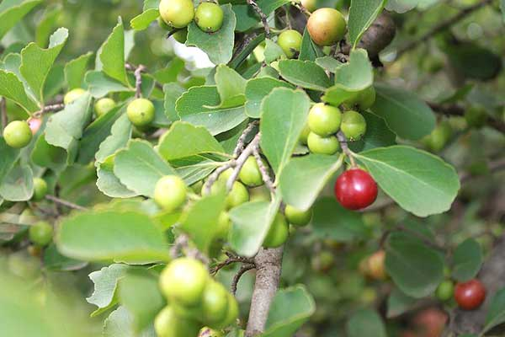
ชื่อวิทยาศาสตร์ : Flacourtia indica (Burm.f.) Merr.
ชื่อวงศ์ : (SALICACEAE)
ชื่อท้องถิ่นอื่นๆ : หมักเบ็น (นครราชสีมา), เบนโคก (อุบลราชธานี), ตานเสี้ยน มะแกว๋นนก มะแกว๋นป่า (ภาคเหนือ), มะเกว๋น (เมี่ยน, คนเมือง), ตะเพซะ (กะเหรี่ยงเชียงใหม่), บีหล่อเหมาะ (กะเหรี่ยงแดง), ตุ๊ดตึ๊น (ขมุ), ลำเกว๋น (ลั้วะ), มะขบ

ลักษณะทางพฤกษศาสตร์ :
จัดเป็นไม้พุ่มหรือไม้ยืนต้นผลัดใบขนาดเล็ก มีความสูงได้ประมาณ ๒-๑๕ เมตร
เรือนยอดแผ่กว้าง ปลายกิ่งโค้งลง ตามลำต้นและกิ่งใหญ่จะมีหนามแหลม กิ่งอ่อนจะมีหนามแหลมตามซอกใบ หนามยาวประมาณ ๒-๔ เซนติเมตร ส่วนกิ่งแก่ๆ มักจะไม่มีหนาม เปลือกต้นเป็นสีเหลืองอมเทาแตกเป็นร่องลึก มีช่องอากาศรูปรีกระจายแบบห่างๆ พบขึ้นตามป่าเต็งรัง ป่าโปร่ง ป่าดิบแล้ง ป่าผสมผลัดใบ ป่าเบญจพรรณ และตามป่าชายหาด ตลอดจนตาม
ริมแม่น้ำ ชอบพื้นที่กลางแจ้ง ทนแล้งและน้ำท่วมขังได้ดี
สรรพคุณ :
ใบ ใบแห้งใช้กินเป็นยาแก้ไข้ แก้ไอ, น้ำต้มจากใบแห้งใช้กินเป็นยาขับเสมหะ, น้ำต้มจากใบแห้งใช้กินเป็นยาแก้หืดหอบ หลอดลมอักเสบ, ใช้ใบแห้งนำมาต้มกับน้ำกินเป็นยาแก้ท้องร่วง, ใบแห้งนำมาต้มกับน้ำกินเป็นยาขับลม, ใบนำมาย่างไฟจนแห้งใช้ชงกินหลังการ
คลอดบุตรของสตรี
ผล ใช้กินเป็นยาแก้อ่อนเพลีย, ช่วยแก้อาการคลื่นไส้อาเจียน, ผลมีสรรพคุณเป็น
ยาระบาย
แก่น ใช้ต้มน้ำดื่มเป็นยาขับเหงื่อ, แก่นนำมาต้มกับน้ำดื่มเป็นยาแก้ท้องร่วง
บิดมูกเลือด
ราก ใช้กินเป็นยาแก้โรคปอดบวม
เปลือกต้น สรรพคุณเป็นยาแก้เสียงแห้ง นำเปลือกมาแช่หรือชงเป็นยากลั้วคอแก้เจ็บคอ, เปลือกต้นนำมาตำรวมกับน้ำมัน ใช้ทาถูนวด แก้ปวดท้อง
หนาม มีสรรพคุณเป็นยาแก้ไข้ แก้ไข้พิษ ไข้กาฬ ลดความร้อน แก้พิษฝีต่างๆ
แก่น, ราก ใช้กินเป็นยาแก้ตานขโมย, ใช้เป็นยาขับพยาธิไส้เดือน
(https://medthai.com)

ประโยชน์ :
ผลสุกมีรสหวานอมฝาด ใช้รับประทานได้ มีวิตามินซีสูง เนื้อไม้ใช้ในการก่อสร้างบ้านเรือน ใช้เป็นโครงสร้างต่างๆ ของบ้าน เช่น เสาบ้าน ฯลฯ หรือใช้ทำด้ามเครื่องมือ
กสิกรรม ใช้ปลูกเป็นไม้ประดับหรือไม้ให้ร่มเงา

(คัมภีร์ยาใบลานอีสาน ใช้รักษาโรคมะเฮ็งทั่วไป วัดมงคลเทพประสิทธิ์)

ผักชีช้าง
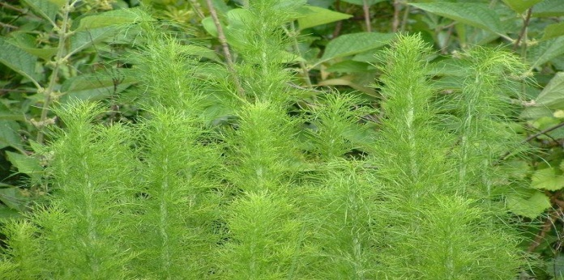
ชื่อวิทยาศาสตร์ : Asparagus racemosus Willd.
ชื่อวงศ์ : (ASPARAGACEAE)
ชื่อท้องถิ่นอื่นๆ : สามร้อยราก (กาญจนบุรี), ผักหนาม (นครราชสีมา), ผักชีช้าง (หนองคาย), จ๋วงเครือ (ภาคเหนือ), เตอสีเบาะ (กะเหรี่ยง-แม่ฮ่องสอน), พอควายเมะ (กะเหรี่ยง-เชียงใหม่), ชีช้าง, ผักชีช้าง, จั่นดิน, ม้าสามต๋อน, สามสิบ, ว่านรากสามสิบ, ว่านสามสิบ, ว่านสามร้อยราก, สามร้อยผัว, สาวร้อยผัว, ศตาวรี

ลักษณะทางพฤกษศาสตร์ :
จัดเป็นไม้เถาเนื้อแข็งเลื้อยพันต้นไม้อื่นด้วยหนาม (หนามเปลี่ยนมาจากใบเกล็ดบริเวณข้อ) สามารถเลื้อยปีนป่ายต้นไม้อื่นขึ้นไปได้สูงประมาณ ๑.๕-๔ เมตร แตกแขนงเป็นเถาห่างๆ ลำต้นเป็นสีเขียวหรือสีขาวแกมเหลือง เถามีขนาดเล็กเรียว กลม เรียบ ลื่น และเป็นมัน
เถาอ่อนเป็นเหลี่ยม ตามข้อเถามีหนามแหลม หนามมีลักษณะโค้งกลับ บริเวณข้อมีกิ่งแตกแขนงแบบรอบข้อ และกิ่งนี้จะเปลี่ยนเป็นสีเขียวลักษณะแบนเป็นรูปขอบขนาน ปลายแหลม
ทำหน้าที่แทนใบ มีเหง้าและรากอยู่ใต้ดิน ออกเป็นกระจุกคล้ายกระสวย ลักษณะของรากออกเป็นพวงคล้ายรากกระชาย ลักษณะอวบน้ำ เป็นเส้นกลมยาว มีขนาดโตกว่าเถามาก
มีเขตการกระจายพันธุ์ในประเทศไทย อินเดีย ศรีลังกา ชวา จีน มาเลเซีย และออสเตรเลีย พบขึ้นตามป่าในเขตร้อนชื้น ป่าเขตร้อนแห้งแล้ง ป่าผลัดใบ ป่าโปร่งหรือตามเขาหินปูน

สรรพคุณ :
ราก มีสรรพคุณเป็นยาบำรุงกำลัง ใช้เป็นยาชูกำลัง ตำรายาไทยจะใช้รากเป็นยาแก้กระษัย รากใช้ผสมกับเหง้าขิงป่าและต้นจันทน์แดง ผสมกับเหล้าโรงใช้เป็นยาแก้วิงเวียน รากใช้ต้มกับน้ำดื่มเป็นยาลดความดันโลหิตและลดไขมันในเลือด รากสามสิบมีสรรพคุณช่วยลดระดับน้ำตาลในเลือด โดยไปกระตุ้นการทำงานของตับอ่อน, ไม่ย่อย รักษาแผลในกระเพาะอาหาร โรคกระเพาะรากใช้ต้มกับน้ำดื่มเป็นยาแก้อาการท้องเสีย แก้บิด
ใบ มีสรรพคุณเป็นยาระบาย
ผล ใช้ปรุงเป็นยาแก้พิษไข้เซื่องซึม แก้พิษไข้กลับไข้ซ้ำ มักใช้ร่วมกับผลราชดัด เพื่อเป็นยาดับพิษไข้จากบิดเรื้อรัง
ราก, ทั้งต้น นำมาต้มกับน้ำดื่มเป็นยารักษาโรคคอพอก (https://medthai.com)

ประโยชน์ :
ผลอ่อนสามารถนำมารับประทานได้ โดยนำมาทำเป็นแกงลูกสามสิบ รากนำมาต้ม เชื่อม หรือนำมาแช่อิ่ม ใช้รับประทานเป็นอาหาร ภาคอีสานจะนำยอดมาลวกรับประทานเป็นผักเคียง ใช้รับประทานสด หรือนำมาผัด ส่วนทางภาคใต้จะใช้ส่วนที่อยู่เหนือดินมาใส่ในแกงส้มและแกงเลียง รากยังสามารถนำมาทุบหรือขูดกับน้ำ ทำเป็นน้ำสบู่สำหรับซักเสื้อผ้าได้อีกด้วย

(คัมภีร์ยาใบลานอีสาน ใช้รักษาโรคมะเฮ็งหม้อ มะเฮ็งสาน วัดท่าม่วง)

ผักเบี้ย
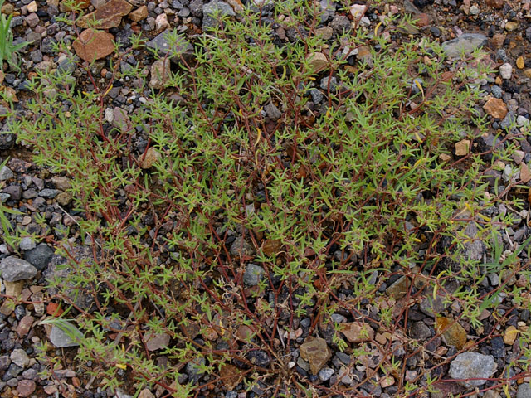
ชื่อวิทยาศาสตร์ : Trianthema triquetra Willd.
ชื่อวงศ์ : AIZOACEAE
ชื่ออื่น : ผักเบี้ยน้อย, ผักเบี้ยเล็ก, พรมมิแดง

ลักษณะทางพฤกษศาสตร์ :
ผักเบี้ย เป็นพรรณไม้ล้มลุก ลำต้นเตี้ย แตกกิ่งก้านสาขาบริเวณโคนต้น ส่วนกิ่งที่แตกนั้นจะทอดเลื้อยไปตามพื้นดิน ใบผักเบี้ย จะออกตรงข้ามกัน มีลักษณะเป็นรูปใบเรียวแคบ ส่วนโคนก้านใบจะแผ่ออกเป็นกาบดอกผักเบี้ยจะออกเป็นกระจุก ตามง่ามใบ กลีบดอก
มีประมาณ ๕ กลีบ เกสรตัวผู้จะมีอยู่ ๕ อัน จะอยู่สลับกันกลีบดอกเมล็ดผักเบี้ย (ผล)
จะออกเป็นฝัก และมีขนาดเล็ก ฝักนั้นยาวประมาณ ๓ มม. ภายในจะมีเมล็ดประมาณ ๒ เม็ด มีลักษณะเป็นรูปไต และเป็นสีดำ

สรรพคุณ :
ใบ ช่วยแก้อาการเจ็บ แก้เหงือกบวม, ช่วยขับระดูขาวของสตรี, ใบใช้เป็นยาทาภายนอกแก้แผลอักเสบ

ราก ช่วยแก้ลมอัณฑพฤกษ์ รากใช้เป็นยาขับเสมหะ, รากมีสรรพคุณเป็นยาถ่าย,
รากใช้เป็นยาช่วยทำให้ประจำเดือนของสตรีมาเป็นปกติ แต่ถ้าใช้มากเกินไปจะทำให้แท้งบุตรได้ ใช้รักษาโรคริดสีดวงทวาร
ทั้งต้น ตำรายาไทยจะใช้ทั้งต้นเป็นยาบำรุงโลหิต, ทั้งต้นมีสรรพคุณเป็นยาขับลม, ช่วยแก้โรคท้องมาร เยื่อบุช่องท้องอักเสบ, ใช้รักษาโรคไต, ทั้งต้นใช้เป็นยาแก้ฟกบวม

ข้อควรระวัง : สตรีมีครรภ์ห้ามรับประทานสมุนไพรชนิดนี้ เพราะอาจทำให้แท้งบุตรได้ (https://www.samunpri.com)

ประโยชน์ : ใช้ปรุงเป็นอาหารหรือรับประทานสด

(คัมภีร์ยาใบลานอีสาน ใช้รักษาโรคมะเฮ็งลาม วัดท่าม่วง)

ผักส้มทอง
ผักหลายพายหรือผักก้านจอง ผักพายเล็ก
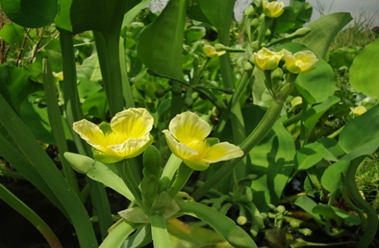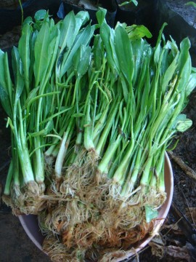
ชื่อวิทยาศาสตร์ : Limnocharis flava Buch
วงศ์ : LIMNOCHARITACEAE
ชื่ออื่น : ตาลปัตรฤาษี นางกวัก บอนจีน บัวค้วก บัวลอย กันจอง คันจ่อง ตาลปัตรยายชี ผักตบใบพาย

ลักษณะทางพฤกษศาสตร์ :
ลำต้น เป็นเหง้าที่เติบโตอยู่ในดินใต้น้ำ สามารถแตกออกเป็นไหลสั้นๆ และแตกเหง้าหรือลำต้นใหม่ได้ใบตาลปัตรฤาษี/ผักก้านจองออกเป็นใบเดี่ยว ประกอบด้วยก้านใบ และแผ่นใบ ซึ่งเป็นส่วนที่เรามองเห็นเหนือดินหรือเหนือน้ำก้านใบ เป็นส่วนที่แทงออกจากเหง้า ๓-๕ ก้าน แต่ละก้านจะมีรูปทรงสามเหลี่ยม โดยขอบแต่ละด้านเป็นสันบาง และสั้นๆ ที่เป็นลูกคลื่น
ยื่นออกมาเล็กน้อย ภายในประกอบด้วยเหยื่อที่เป็นร่างแหของโพรงอากาศ เมื่อจับบีบจะยุบตัวได้ง่าย ขึ้นอยู่กับความอุดมสมบูรณ์ของแหล่งเติบโตโคนก้านมีสีน้ำตาลอมม่วง และค่อยเป็น
สีเขียวสดขึ้นมาจนถึงปลายก้าน

สรรพคุณ :
ลำต้นและใบ จะพบยางสีขาว โดยเฉพาะผักก้านจองจะเห็นชัด ส่วนผักพายเล็กจะเห็นชัดเฉพาะส่วนใบ ทั้งนี้รสของลำต้นและใบอ่อนของผักทั้ง ๒ ชนิด จะมีรสชาติเหมือนกัน คือ เมื่อเคี้ยวเริ่มแรกจะขมเล็กน้อย ต่อมาค่อยๆ รู้สึกมีความหวาน ซึ่งมีสรรพคุณ ช่วยแก้อาการท้องเสีย, ช่วยรักษาแผลในกระเพาะอาหาร, ช่วยเจริญอาหาร, ช่วยลดไข้ แก้อาการปวดหัว วิงเวียนศรีษะ (http://puechkaset.com/)

ประโยชน์ :
ส่วนยอดอ่อน ดอกอ่อน นิยมเก็บมารับทานสดหรือลวกจิ้มน้ำพริก และที่นิยม คือ รับประทานเป็นผักกับส้มตำ ตาลปัตรฤาษี/ผักก้านจอง เมื่อออกดอกจะออกดอกเป็นช่อ
ที่ประกอบด้วยดอกเป็นกระจุกสีเหลืองสวยงาม สามารถใช้ปลูกเป็นพืชบำบัดน้ำเสีย แต่ที่ใช้จริง คือ ผักก้านจอง เพราะสามารถเติบโตได้ตลอดปี ส่วนผักพายเล็กไม่นิยมใช้ เพราะเติบโตเพียงฤดูกาลเดียว ทั้งผักก้านจองและผักพายเล็กถือเป็นพืชน้ำที่สำคัญในระบบนิเวศแหล่งน้ำตื้น
มีประโยชน์สำหรับเป็นที่หลบอาศัยของปลาขนาดเล็ก

(คัมภีร์ยาใบลานอีสาน ใช้รักษาโรคมะเฮ็งกระดูก วัดท่าม่วง)

ผมยุ่ง
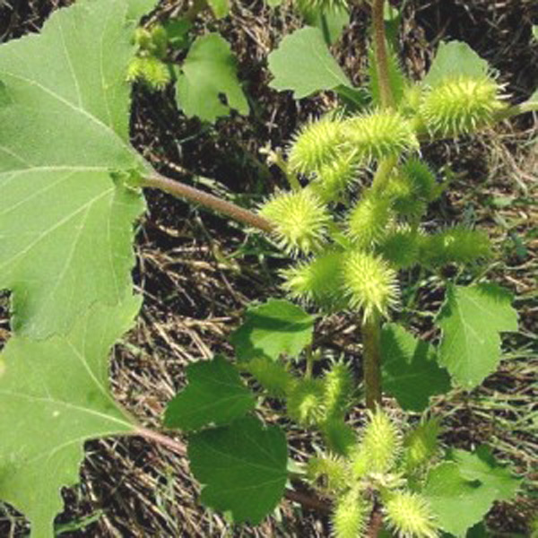
ชื่อวิทยาศาสตร์ : Xanthium strumarium L.
วงศ์ : (ASTERACEAE หรือ COMPOSITAE)
ชื่อท้องถิ่นอื่น : ขี้ครอก (ราชบุรี), หญ้าผมยุ่ง (เชียงใหม่), เกี๋ยงนา มะขัดน้ำ มะขะนัดน้ำ (ภาคเหนือ), เกี๋ยงน้ำ ขี้อ้น ขี้อ้นดอน ขี้อ้นน้ำ (ภาคตะวันออกเฉียงเหนือ), ชางเอ๋อจื่อ (จีนกลาง),

ลักษณะทางพฤกษศาสตร์ :
จัดเป็นพรรณไม้ล้มลุก มีอายุราว ๑ ปี (บ้างว่าหลายปี) มีความสูงของต้นประมาณ ๔๐-๑๐๐ เซนติเมตร ลำต้นตั้งตรง ผิวต้นหยาบ มีลายเส้นเป็นเหลี่ยมๆ ทั้งต้น มีขนสีขาวๆ ขึ้นอยู่ประปราย ผิวโคนต้นเป็นสีม่วง ส่วนผิวด้านบนของลำต้นเป็นสีเขียวแต้มด้วยสีน้ำตาลดำ แตกกิ่งก้านได้มาก ขยายพันธุ์ด้วยวิธีการใช้เมล็ด โดยมักจะขึ้นตามที่โล่ง แม่น้ำ ริมลำธาร
ริมตลิ่ง ริมทะเล ตามหนองบึงทั่วไป รวมไปถึงตามที่รกร้างว่างเปล่า

สรรพคุณ :
ผล ใช้เป็นยาเย็น ยาบำรุงกำลัง, ผลใช้เป็นยาแก้ไข้ทรพิษ, น้ำสกัดจากผลใช้เป็นยาบ้วนปาก แก้อาการปวดฟันได้, ช่วยรักษาโรคท้องมาน, ช่วยแก้ลมพิษ, ช่วยระงับอาการเกร็งตัวของกล้ามเนื้อ อัมพาต
ต้น ช่วยระงับประสาท, ลำต้นใช้เป็นยาแก้โรคมาลาเรียช่วยขับเหงื่อ, ช่วยขับน้ำลาย, ช่วยรักษาโรคกระเพาะอักเสบ, ช่วยรักษาโรคเกี่ยวกับทางเดินปัสสาวะ, แก้มุตกิดของสตรี, ช่วยแก้อาการปวดกล้ามเนื้อ, ช่วยแก้ไขข้ออักเสบ, ช่วยแก้อาการปวดประจำเดือนของสตรี, ช่วยแก้จมูกอักเสบเรื้อรังและริดสีดวงจมูก ด้วยการใช้เมล็ดกับน้ำเป็นยารับประทาน
ราก ใช้เป็นยาขมช่วยทำให้เจริญอาหาร, รากใช้เป็นยาแก้วัณโรคต่อมน้ำเหลืองและมะเร็ง
ใบ ช่วยรักษาโรคเริม, ใช้แก้โรคที่เกี่ยวกับต่อมน้ำเหลือง, ช่วยแก้พิษงูสวัด
เมล็ด ใช้เป็นยารักษาไข้จับสั่น, ช่วยแก้โรคผิวหนัง รักษาโรคเรื้อน
ใบ, ต้น ช่วยแก้อาการปวดศีรษะ, ช่วยแก้อาการปวดหู, ช่วยแก้พิษจากแมลงสัตว์
กัดต่อย ด้วยการใช้ใบและลำต้นนำมาตำแล้วใช้พอกบริเวณที่ถูกกัด, ช่วยแก้หิด, ใบและลำต้นนำมาตำให้ละเอียด ใช้พอกรักษาแผลปวดบวม
ราก, ต้น, ใบ, เมล็ด ใช้เป็นยาแก้ไข้หวัด ถอนพิษไข้, ช่วยแก้อาการตกเลือดในสตรี
ราก, ใบ ช่วยสมานแผลสด ช่วยห้ามเลือด (https://medthai.com)

ประโยชน์ :
ยอดอ่อนและต้นอ่อนที่มีใบแท้สมบูรณ์เมื่อทำให้สุกแล้วสามารถใช้รับประทานเป็นผักได้ หรือใช้ต้นอ่อน (เพาะจากเมล็ด) นำมาใช้ปรุงอาหาร เช่น ทำแกงส้ม เป็นต้น
ควรจะระมัดระวัง เนื่องจากต้นกระชับมีสาร Xanthostrumarin glycoside ซึ่งเป็นสารที่เป็นพิษต่อสัตว์เลี้ยงเมล็ดให้แป้ง โดยเมล็ดจากแป้งสามารถนำมาใช้ทำเป็นเส้นก๋วยเตี๋ยวได้

(คัมภีร์ยาใบลานอีสาน ใช้รักษาโรคมะเฮ็งทั่วไปมะเฮ็งน้ำ มะเฮ็งไฟ มะเฮ็งหนอน มะเฮ็งพอง มะเฮ็งดัง มะเฮ็งซอน ยาข่าแข้มะเฮ็ง วัดปฐมแพงศรี วัดท่าม่วง)

ผักหนอก
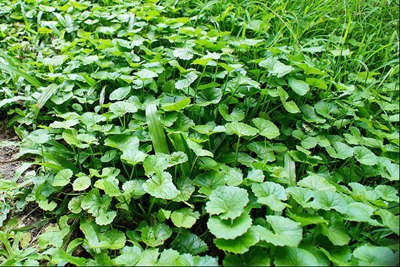
ชื่อวิทยาศาสตร์ : Hydrocotyle javanica Thunb.
วงศ์ : (APIACEAE หรือ UMBELLIFERAE)
ชื่อท้องถิ่นอื่นๆ : ผักหนอกดอย (เชียงใหม่), บัวบกเขา (นครศรีธรรมราช), ผักแว่นเขา (ตราด), ผักหนอกช้าง (ภาคเหนือ), ผักหนอก (ภาคใต้), กะเซดอมีเดาะ (กะเหรี่ยง แม่ฮ่องสอน), ผักหนอกป่า (เงี้ยว-แม่ฮ่องสอน), ผักหนอกเขา

ลักษณะทางพฤกษศาสตร์ :
จัดเป็นพรรณไม้ล้มลุก มีอายุได้หลายปี มีความสูงได้ประมาณ ๑๕-๔๐ เซนติเมตร กิ่งก้านชูตั้งขึ้น ส่วนลำต้นมีลักษณะฉ่ำน้ำ เกลี้ยงหรือมีขนเล็กน้อย ทอดเลื้อยไปตามพื้นดิน
มีเขตการกระจายพันธุ์กว้าง พบได้ในเอเชียเขตร้อน จีน ญี่ปุ่น จนถึงออสเตรเลีย ส่วนในประเทศไทยพบได้ทุกภาค มักขึ้นตามที่ชื้นแฉะ และตามชายป่า

สรรพคุณ :
ทั้งต้น ใช้ผสมกับเปลือกต้นมะกอก หูเสือทั้งต้น, ตำรายาพื้นบ้านล้านนาจะใช้ผักหนอกทั้งต้น นำมาต้มกับไก่และเนื้อในเมล็ดท้อนึ่งกินแก้อาการบวมจากโรค
(https://medthai.com)

(คัมภีร์ยาใบลานอีสาน ใช้รักษาโรคมะเฮ็งไฟ วัดปฐมแพงศรี )

ผักอีเอียน
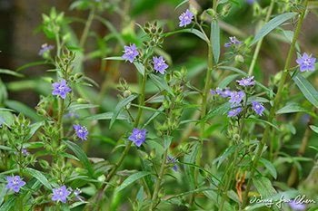
ชื่อวิทยาศาสตร์ : Hydrolea zeylanica (L.) Vahl
วงศ์ : HYDROLEACEAE
ชื่อท้องถิ่นอื่นๆ : ผักกะเดียง (อุบลราชธานี), บีปลาไหล ไส้เอี่ยน บีเอี่ยน (สกลนคร), ปอผี (บุรีรัมย์), ผักกระเดียง, ดีปลาไหล, สะเดาดิน

ลักษณะทางพฤกษศาสตร์ :
จัดเป็นพรรณไม้ล้มลุก ทอดเลื้อยไปตามพื้นดิน แตกแขนงมาก ชูยอดตั้งขึ้น สูงได้ประมาณ ๑๐-๑๐๐ เซนติเมตร ลำต้นมีลักษณะกลมและแข็ง มีรากออกตามข้อ ลำต้นเรียบหรือมีขนนุ่ม ขยายพันธุ์โดยใช้เมล็ด มีเขตการกระจายพันธุ์ในอินเดียถึงเอเชียตะวันออกเฉียงใต้ และในเขตร้อนของทวีปออสเตรเลีย ชอบขึ้นบริเวณที่ชื้นแฉะ บนดินชื้นและมีน้ำขัง ตามนาข้าว หนองน้ำ ริมหนองน้ำ หรือขึ้นแผ่คลุมผิวน้ำ

สรรพคุณ :
ทั้งต้น ยาพื้นบ้านอีสานจะใช้ทั้งต้นปอผี นำมาต้มกับน้ำดื่มเป็นยาแก้ตาฟาง
ต้น ตำรายาไทยจะใช้ต้นปอผีเป็นยาบำรุงหัวใจ ตับ แก้ไข้มาลาเรีย และแก้เบาหวาน โดยการใช้ต้มสด ๑ กำมือ นำมาต้มกับน้ำดื่ม แต่สำหรับสตรีที่คลอดบุตรใหม่
ไม่ควรรับประทาน เพราะจะทำให้น้ำนมขม
ใบ ใช้เป็นยาสมานแผล ฆ่าเชื้อ, ยาพอกสำหรับฆ่าเชื้อและสมานแผลพุพอง
แผลอักเสบ (https://medthai.com/)

ประโยชน์ :
ยอดอ่อนใช้รับประทานเป็นผักสดหรือลวก ต้ม รับประทานกับน้ำพริก โดยจะมีรสขมอ่อนๆ (สตรีคลอดบุตรใหม่ ไม่ควรรับประทาน เพราะจะทำให้น้ำนมขม)

(คัมภีร์ยาใบลานอีสาน ใช้รักษาโรคมะเฮ็งลาม วัดมหาชัย)

ไผ่บ้าน
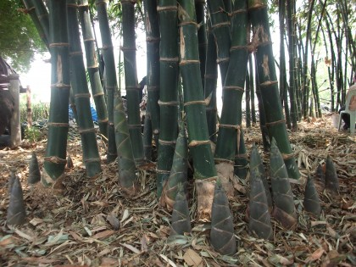
ชื่อวิทยาศาสตร์ : Bambusa sp.
ชื่อวงศ์ : GRAMINEAE/POACEAE

ลักษณะทางพฤกษศาสตร์ :
เป็นพืชมีเนื้อไม้แข็งความสูงแล้วแต่ชนิด มีเหง้าอยู่ใต้ดิน ลำต้นตรง มีข้อและปล้องชัดเจน ปล้องภายในกลวง ขนาดกว้างยาวแล้วแต่ละชนิด
ใบ ใบเดี่ยว ออกสลับรูปใบหอก ปลายเรียวแหลม โคนมน ขอบใบสากคาย
ดอก ออกเป็นช่อตามซอกใบและปลายกิ่ง
การกระจายพันธุ์ เขตร้อน ที่อยู่ในเขตอบอุ่นมีน้อยประโยชน์
หน่อ อ่อนเรียกหน่อไม้ของไผ่บางชนิด รับประทานได้ เนื้อไม้ ทำเครื่องเรือน (http://e-learning.shc.ac.th/shcbotanical/botanical-garden/๑๔๙.htm)

(คัมภีร์ยาใบลานอีสาน ใช้รักษาโรคมะเฮ็งกระดูก วัดท่าม่วง)

พิมาน (กระถินพิมาน)
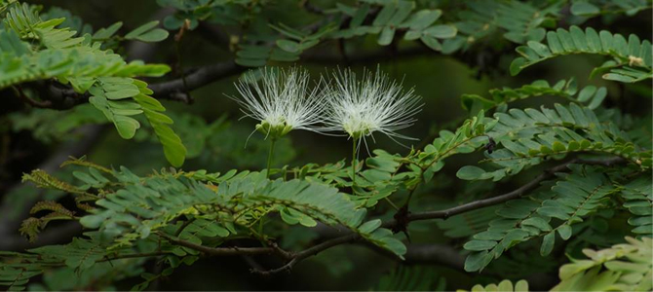
ชื่อวิทยาศาสตร์ : Acacia tomentosa Willd.
ชื่อวงศ์ : LEGUMINOSAE–MIMOSOIDEAE
ชื่ออื่นๆ : กระถินพิมาน (ภาคกลาง), คะยา, หนามขาว (ภาคเหนือ) กระถินป่า, แฉลบขาว, แฉลบ, วิมานแดง, กระถินวิมาน (สุโขทัย), กระถินแดง, กระถินขาว

ลักษณะทางพฤกษศาสตร์ :
ต้นกระถินพิมาน เป็นไม้ต้นขนาดเล็กถึงขนาดกลาง ผลัดใบ สูง ๕-๑๕ เมตร พุ่มเรือนยอดโปร่งแผ่กว้างคล้ายรูปร่ม กิ่งอ่อนมีขนหนาแน่น ตามกิ่งมีหูใบแปลงรูปเป็นหนามแหลมแข็ง ใบประกอบแบบขนนกสองชั้น เรียงสลับ ปลายมน โคนเบี้ยว แผ่นใบมีขนทั้ง ๒ ด้าน ไม่มีก้านใบย่อ ช่อดอกแบบช่อกระจุกแน่น ออกเดี่ยวๆ ตามง่ามใบ ๑-๔ ช่อ กลิ่นหอมอ่อน ติดกันเป็นหลอดสั้นๆ เกสรเพศผู้มีจำนวนมาก ฝักแบนแคบรูปขอบขนาน ฝักแก่สีน้ำตาล โค้งงอ
มีหลายเมล็ด เมล็ดรูปไข่

สรรพคุณ :
ราก มีรสฝาดเฝื่อน แก้พิษสัตว์กัดต่อย แก้พิษงู (นำรากที่ชอนทางทิศตะวันออกมาฝนกับเหล้า กินและทาเพื่อถอนพิษงู) (https://www.samunpri.com)

ประโยชน์ :
เปลือกต้นมีสารแทนนิน ใช้ฟอกหนังสัตว์ได้ นอกจากนี้เปลือกต้นยังใช้ทำเป็นเชือก เนื้อไม้ใช้ทำอุปกรณ์ต่างๆ และเป็นเชื้อเพลิงได้

(คัมภีร์ยาใบลานอีสาน เปลือกของต้น ใช้รักษามะเฮ็งทั่วไป วัดบ้านโกทา)

ฟัก
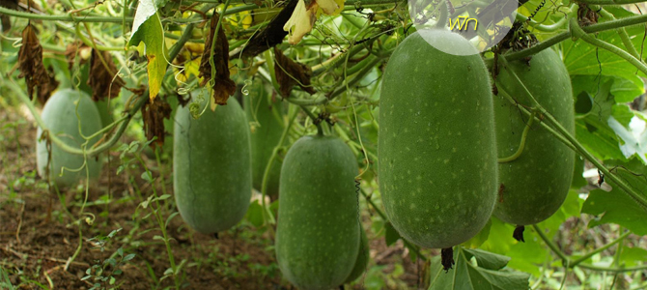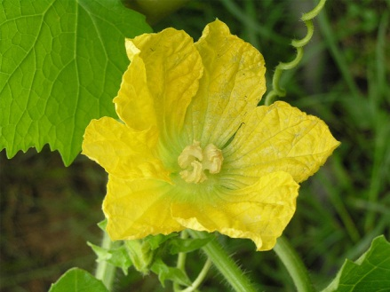
ชื่อวิทยาศาสตร์ : Benincasa hispida Cogn.
ชื่อวงศ์ : CUCURBITACEAE
ชื่ออื่นๆ : ฟักขาว, ฟักเขียว, ฟักจีน, แฟง (ภาคกลาง), ขี้พร้า (ภาคใต้), ฟักขี้หมู, ฟักจิง, มะฟักขม, มะฟักหม่น, มะฟักหม่นขม (ภาคเหนือ), มะฟักหอม (แม่ฮ่องสอน), ดีหมือ, ลุ่เค้ส่า (กะเหรี่ยง-แม่ฮ่องสอน), ตังกวย (จีน)

ลักษณะทางพฤกษศาสตร์ :
เป็นพรรณไม้เถาเลื้อย ที่มีลำต้นแข็งแรงและยาว จะแตกกิ่งก้านสาขามากมาย ลำต้นมีสีเขียวและจะมีขนค่อนข้างแข็งขึ้นปกคลุมอยู่ทั่วต้น ใบเดี่ยวเรียงสลับกันไปตามข้อต้น ปลายแฉกจะแหลม โคนใบเว้าเข้าหาก้านใบ เป็นดอกเดี่ยว ออกตามข้อต้นซึ่งดอกเพศผู้และเมีย
จะอยู่กันคนละดอกแต่อยู่ในต้นเดียวกัน ผลเป็นรูปกลมยาว เปลือกมีสีเขียวและเนื้อในผล
มีสีขาว

สรรพคุณ :
ใช้เถาสด ซึ่งมีรสขมและเย็น ใช้เป็นยารักษาริดสีดวงทวารหลุด แก้ปอดอักเสบ
มีไข้สูง ใบ แก้โรคบิด ท้องเสีย ร้อนในกระหายน้ำ มาลาเรีย ผึ้งต่อย แก้บวมอักเสบมีหนอง ผล เอาผลที่แก่จะเป็นผลแห้งหรือสดก็ได้ เป็นยาขับปัสสาวะ ขับเสมหะ แก้ไอ หอบ
แก้ร้อนในกระหายน้ำ บิดท้องเสีย หนองใน บวมน้ำ หลอดลมอักเสบ อืดแน่น ริดสีดวงทวาร พิษจากเนื้อสัตว์หรือปลา เปลือกผลเป็นยาแก้บวม ขับปัสสาวะ แก้ท้องเสีย แผลบวม อักเสบมีหนอ ไส้ในผล มีรสชุ่ม แก้ร้อนในกระหายน้ำ หนองใน แก้บวมน้ำ บวมอักเสบ มีหนอง และลบรอยด่างดำบนใบหน้า เมล็ด เป็นยาละลายเสมหะ ขับปัสสาวะ บำรุงปอด แก้บวมน้ำ ไอมีเสมหะ ลำไส้อักเสบ วัณโรค หนองใน ริดสีดวงทวาร แผลมีหนองตกสะเก็ด
(https://www.samunpri.com)

ประโยชน์ :
นิยมนำผลฟักเขียวมาบริโภคทั้งแบบดิบ สามารถบริโภคได้ทั้งผลอ่อนและผลแก่
โดยผลอ่อนรสชาติจะเข้มกว่าผลแก่ มีน้ำมาก ใบอ่อนและตาดอก นำไปนึ่งหรือใส่ในแกงจืด
เพิ่มรสชาติ ส่วนเมล็ดอุดมไปด้วยน้ำมันและโปรตีนโดยทำให้สุกสามารถกินได้ แต่มีข้อควรระวังสำหรับคนที่มีปัญหาทางด้านการขับถ่าย และมีอาการแน่นหน้าอก ไม่ควรรับประทาน

(คัมภีร์ยาใบลานอีสาน ใช้ใบ รักษาโรคมะเฮ็งลาม วัดท่าม่วง)

มะเขือบ้า (ลำโพง)
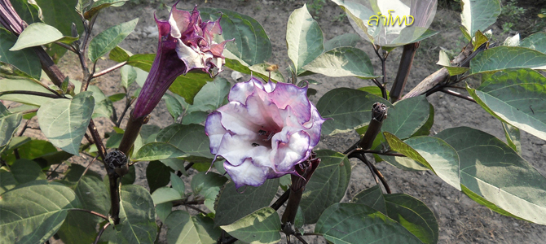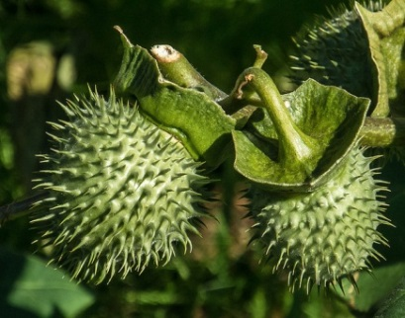
ชื่อวิทยาศาสตร์ : Datura metel L. var. fastuosa (Bernh.) Danert.
ชื่อวงศ์ : SOLANACEAE
ชื่ออื่นๆ : ลำโพงขาว, กาสลัก, ลำโพงกาสลัก, ลำโพงแดง, ลำโพงดำ, มะเขือบ้า ดอกดำ, มะเขือบ้า, ละอังกะ, เลี้ยก, มั่วโต๊ะโละ, เล่าเอี้ยงฮวย

ลักษณะทางพฤกษศาสตร์ :
เป็นพรรณไม้ล้มลุก ที่มีอายุอยู่ ๑-๒ปี ลำต้นจะมีขนาดเท่ากับต้นมะเขือพวง แตก
กิ่งก้านออกไปรอบๆ ลำต้นจะเปราะแต่เปลือกต้นกลับเหนียว สูงประมาณ ๒ เมตร ใบเดี่ยวขนาดใหญ่ เป็นรูปไข่หรือค่อนข้างกลมเล็กน้อย ปลายใบแหลม โคนใบจะไม่เท่ากัน ขอบเป็นคลื่นลักษณะของใบจะคล้ายกับใบมะเขือพวงเช่นกัน มีสีเขียวอ่อน ออกดอกเดี่ยว อยู่ตาม
ง่ามใบหรือส่วนยอดของต้น ลักษณะของดอกจะเป็นรูปแตรหรือลำโพงมีขนาดใหญ่ มีสีม่วง
สีขาว หรือขาวอมเหลืองอมม่วง ผล มีลักษณะเป็นลูกกลมขนาดเท่ากับผลมะเขือเปราะ
แต่ปกคลุมไปด้วยหนามทั้งผล พอแก่จัดจะแตกออกมองเห็นเมล็ดที่อยู่ภายในสีน้ำตาลแบน
อยู่เป็นจำนวนมาก

สรรพคุณ :
ใบ เป็นยาพอกกลากเกลื้อน แก้แผลเรื้อรัง แก้ฝีและช่วยให้ผู้ที่เป็นหืดหายมใจได้สะดวก ใช้ทาเต้านมของหญิงลูกอ่อนที่ให้นมบุตร ซึ่งจะแก้อาการอักเสบของเต้านม เมล็ด
ใช้ประมาณ ๓๐ กรัม นำมาทุบพอแหลก แล้วก็แช่กับน้ำมันพืช เช่น น้ำมันมะพร้าว น้ำมันงา ฯลฯ ทาตรงบริเวณที่ปวดเมื่อย หรือขัดยอก จะช่วยบรรเทาอาการปวดลง แต่ต้องแช่เอาไว้ประมาณ ๗ วันจึงจะนำมาใช้ได้ และใช้ใส่ฟันทีเป็นรูจะช่วยบรรเทาอาการปวดได้ นอกจากนี้เมล็ดยังนำมาดองเหล้าได้ด้วย ทุกส่วนของลำต้นมีฤทธิ์เป็นยาเสพติด เป็นยาระงับความเจ็บปวด แก้อาการเกร็ง และน้ำคั้นจากต้นเมื่อหยอดตาจะทำให้ม่านตาขยาย

ประโยชน์ :
ในการทำยา นิยมใช้ลำโพงกาสลัก ดอกสีม่วงดำ ยิ่งซ้อนมากชั้นยิ่งมีฤทธิ์แรง
ส่วนลำโพงขาว จะมีลำต้นและใบสีเขียวอมเหลือง ดอกสีขาว มีชั้นเดียว ผลสีเขียว ผิวมีหนามยาว (https://www.samunpri.com)

(คัมภีร์ยาใบลานอีสาน ใบ รักษาโรคมะเฮ็งทั่วไป วัดบ้านโกทา)
ผล รักษาโรคมะเฮ็งทั่วไป วัดปฐมแพงศรี
ผล รักษาโรคยาข่าแข้มะเฮ็ง วัดท่าม่วง
ราก รักษาโรคมะเฮ็งทั่วไป วัดปฐมแพงศรี
ราก รักษาโรคมะเฮ็งต้อง วัดท่าม่วง

มะลิน้อย (มะลิลา)
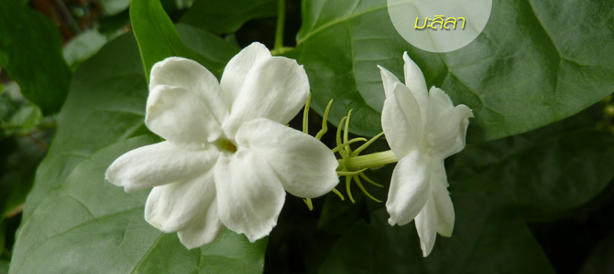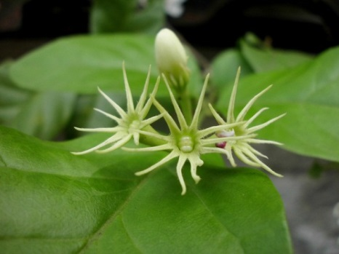
ชื่อวิทยาศาสตร์ : Jasminum Sambac (L.) Aiton
ชื่อวงศ์ : OLEACEAE
ชื่ออื่นๆ : มะลิ, มะลิลา (ทั่วไป), มะลิซ้อน (ภาคกลาง), มะลิขี้ไก่ (เชียงใหม่), มะลิหลวง (แม่ฮ่องสอน), มะลิป้อม (ภาคเหนือ), ข้าวแตก (เงี้ยว-แม่ฮ่องสอน), เตียมูน (ละว้า-เชียงใหม่)

ลักษณะทางพฤกษศาสตร์ :
มะลิลา เป็นไม้พุ่ม บางพันธุ์เป็นไม้รอเลื้อย สูง ๐.๓-๓ เมตร ใบมะลิลา ใบเรียงตรงข้ามเป็นใบประกอบชนิดที่มีใบย่อย ใบเดี่ยว รูปไข่ ดอกเป็นช่อเล็กๆ มีทั้งดอกลาและดอกซ้อน ดอกสีขาว โคนดอกติดกันเป็นหลอด สีเขียวอมเหลือง ดอกกลางบานก่อน กลีบเลี้ยงแยกเป็นส่วน ๗-๑๐ ส่วน มีขนละเอียดกลีบดอกเชื่อมเป็นหลอด ส่วนปลายแยกเป็นส่วนรูปไข่ แกมรี
สีขาว อาจมีสีม่วงด้านนอกหรือเมื่อดอกร่วง ผลสด สีดำ

สรรพคุณ :
ใบ, ราก ทำยาหยอดตา ดอกแก่ เข้ายาหอม แก้หืด บำรุงหัวใจ ราก
ฝนรับประทาน แก้ร้อนใน, เสียดท้อง รักษาหลอดลมอักเสบ ขับประจำเดือน ใบ ตำให้ละเอียด ผสมกับน้ำมะพร้าวใหม่ๆ นำไปลนไฟ ทารักษาแผล ฝีพุพอง แก้ไข้ ขับน้ำนม (https://www.samunpri.com)

(คัมภีร์ยาใบลานอีสาน ใบรักษาโรค มะเฮ็งลาม วัดท่าม่วง)

มะงั่ว (หมากเว่อ)
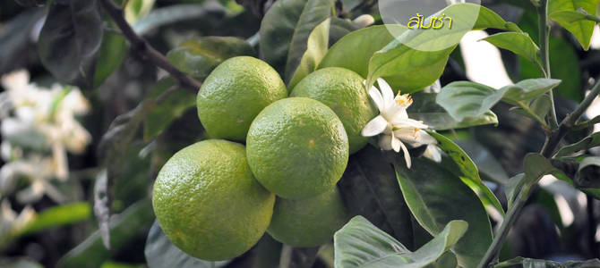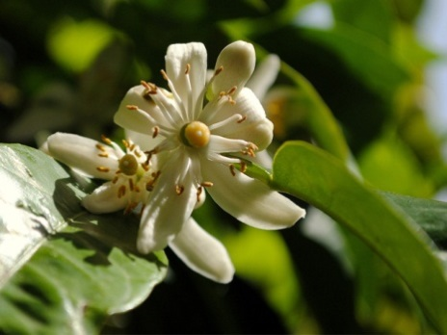
ชื่อวิทยาศาสตร์ : Citrus aurantium var. aurantium
ชื่อวงศ์ : Rutaceae
ชื่ออื่นๆ : มะขุน, ส้มส่า, มะนาวควาย, ส้มมะงั่ว

ลักษณะทางพฤกษศาสตร์ :
เป็นไม้ยืนต้น สูง ๓-๑๐ เมตร ทรงพุ่มกลม มีกิ่งก้านมาก กิ่งอ่อนเป็นเหลี่ยม กิ่งมีหนามแหลมสั้น กิ่งแก่ อาจอวบยาวถึง ๘ เซนติเมตร เป็นใบเดี่ยว เรียงสลับ มีจุดต่อมน้ำมันมาก มีกลิ่นหอมเมื่อขยี้ ดอกเดี่ยวหรือเป็นกลุ่มดอกออกที่ซอกใบ ผลเป็นแบบส้ม รูปกลม ขนาดส้นผ่าศูนย์กลาง ๕-๘ เซนติเมตร ตรงกลางกลวง เปลือกหนา ผิวเรียบถึงเป็นตุ่มขรุขระ สีส้มเหลืองมีกลิ่นแรง เนื้อในเป็นกรด มีรสขม เล็กน้อย เมล็ดมีจำนวนมาก

สรรพคุณ :
เปลือกผล รสปร่าหอมใช้ทำยาหอมแก้ลมวิงเวียนหน้ามืดตาลาย แก้ท้องอืดเฟ้อ
น้ำในผล รสเปรี้ยวอมหวาน กัดฟอกเสมหะแก้ไอ ฟอกโลหิต ใบ รักษาโรคผิวหนัง (https://www.samunpri.com)

(คัมภีร์ยาใบลานอีสาน กิ่งรักษาโรคมะเฮ็งกระดูก วัดท่าม่วง)

มะม่วงกาสอ (มะม่วงหิมพานต์)
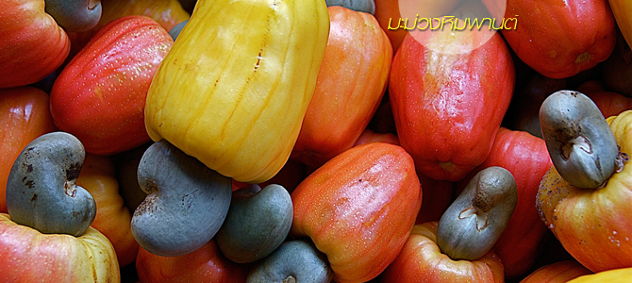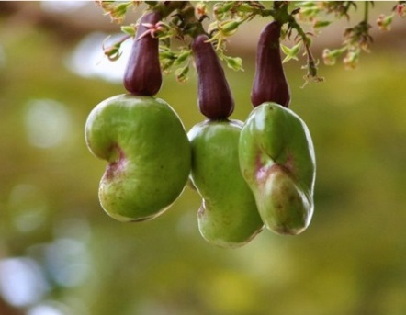
ชื่อวิทยาศาสตร์ : Anacardium occidentale L.
ชื่อสามัญ : Cashew nut tree
ชื่อวงศ์ : ANACARDIACEAE
ชื่ออื่นๆ : กะแตแก (มลายู-นราธิวาส), กายี (ตรัง), ตำหยาว, ท้ายล่อ, ส้มม่วงชูหน่วย (ภาคใต้), นายอ (มลายู-ยะลา), มะม่วงกาสอ (อุตรดิตถ์), มะม่วงกุลา, มะม่วงลังกา, มะม่วงสินหน, มะม่วงหยอด (ภาคเหนือ), มะม่วงทูนหน่วย, ส้มม่วงทูนหน่วย (สุราษฎร์ธานี), มะม่วงยางหุย, มะม่วงเล็ดล่อ (ระนอง), มะม่วงไม่รู้หาว, มะม่วงหิมพานต์ (ภาคกลาง), มะม่วงสิโห (เชียงใหม่), มะโห (เงี้ยว-แม่ฮ่องสอน), ยาโงย ยาร่วง (ปัตตานี)

ลักษณะทางพฤกษศาสตร์ :
มะม่วงหิมพานต์ เป็นไม้ต้น สูงได้ถึง ๑๒ เมตร เปลือกเรียบ สีน้ำตาล เป็นใบเดี่ยว เรียงเวียน รูปไข่กลับถึงรูปรีกว้าง โคนใบแหลม ปลายใบกลม ใบหนาเหมือนแผ่นหนัง เกลี้ยง ช่อดอกแบบช่อแยกแขนงหรือช่อเชิงหลั่น ใบประดับรูปขอบขนานแกมรูปไข่ สีเขียวอ่อน มีแถบสีแดง แล้วเปลี่ยนเป็นสีแดง ดอกแยกเพศร่วมต้น สีขาวนวล ดอกมีกลิ่นหอม ผลมีเปลือกแข็งเมล็ดเดียว รูปไต สีน้ำตาลปนเทา เมล็ดรูปไต ส่วนของฐานรองดอกขยายใหญ่ อวบน้ำ รูประฆังคว่ำ มีกลิ่นหอม กินได้

สรรพคุณ :
ยางจากผลสด ยางจากต้น เป็นยารักษาหูด เมล็ด ผสมยารับประทาน แก้กลากเกลื้อน และโรคผิวหนัง แก้เนื้อหนังชาในโรคเรื้อน ยางจากต้น ทำลายตาปลา และกัดทำลายเนื้อที่ด้านเป็นปุ่มโต แก้เลือดออกตามไรฟัน

ประโยชน์ :
ส่วนที่ใช้เป็นยา ยางจากผลสด ที่ยังไม่สุก ๑ ผล ที่เด็ดออกมาใหม่ๆ, ยางจากต้น, เมล็ด ส่วนของเมล็ด มีโปรตีนสูง นิยมนำมาใช้ประกอบอาหาร (https://www.samunpri.com)

(คัมภีร์ยาใบลานอีสาน เปลือกไม้รักษาโรคมะเฮ็งเป็นขุม วัดปฐมแพงศรี)

มะยมบ้าน
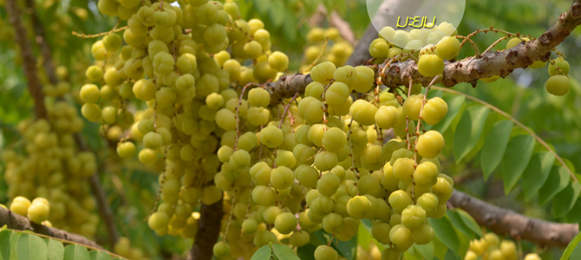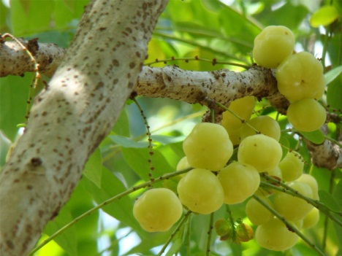
ชื่อวิทยาศาสตร์ : Phyllanthus acidus (L.) Skeels
ชื่อสามัญ : Star Gooseberry
ชื่อวงศ์ : Euphorbiaceae
ชื่ออื่นๆ : มะยม, หมากยม (ภาคอีสาน), ยม (ภาคใต้)

ลักษณะทางพฤกษศาสตร์ :
เป็นไม้ต้นขนาดเล็กถึงขนาดกลาง สูงประมาณ ๓–๓๐ เมตร ลำต้น ตั้งตรง แตกกิ่งก้านสาขาบริเวณปลายยอด กิ่งก้านจะเปราะและแตกง่าย เปลือกต้นขรุขระสีเทาปนน้ำตาล เป็นใบรวม มีใบย่อยออกเรียงแบบสลับกันเป็น ๒ แถว แต่ละก้านมีใบย่อย ๒๐–๓๐ คู่ ใบรูปขอบขนานกลมหรือค่อนข้างเป็นสี่เหลี่ยมขนมเปียกปูนปลายใบแหลม ฐานใบกลมหรือมน
ขอบใบเรียบ ออกเป็นช่อตามกิ่ง ดอกย่อยสีเหลืองอมน้ำตาลเรื่อๆ ผล เมื่ออ่อนสีเขียว เมื่อแก่เปลี่ยนเป็นสีเหลืองหรือขาวแกมเหลือง เนื้อฉ่ำน้ำ เมล็ดรูปร่างกลม แข็ง สีน้ำตาลอ่อน ๑ เมล็ด

สรรพคุณ :
ใบตัวผู้ แก้พิษคัน แก้พิษไข้หัว เหือด หัด สุกใส ดำแดง ปรุงในยาเขียว และใช้เป็นอาหารได้ ผลตัวเมีย ใช้เป็นอาหารรับประทาน ช่วยให้ชุ่มคอ ขับเสมหะ แก้ไอ บำรุงโลหิต ขับปัสสาวะ และเป็นยาระบายอ่อนๆ รากตัวผู้ แก้ไข้ แก้โรคผิวหนัง แก้ประดง
แก้เม็ดผื่นคัน ขับน้ำเหลืองให้แห้ง

ประโยชน์ :
แพทย์แผนโบราณมักนิยมใช้รากของมะยมตัวผู้ (มะยมที่ออกดอกเต็มต้นและร่วงหล่นไปไม่ติดลูก) ในการปรุงยากล่าวกันว่ามีคุณภาพดีกว่ามะยมตัวเมีย (https://www.samunpri.com)
(คัมภีร์ยาใบลานอีสาน ต้นรักษาโรคมะเฮ็งลาม วัดท่าม่วง)

มันปา(กันเกรา)
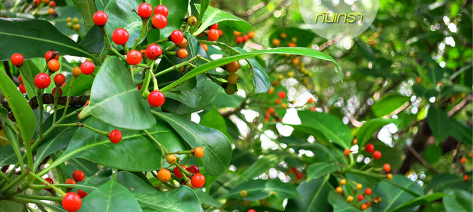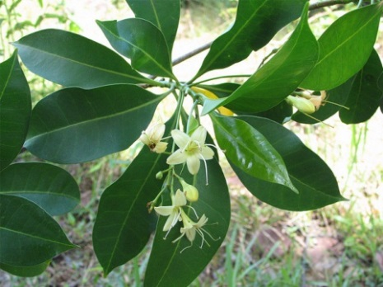
ชื่อวิทยาศาสตร์ : Fagraea fragrans Roxb.
ชื่อวงศ์ : Loganiaceae
ชื่ออื่นๆ : มันปลา (ตะวันออกเฉียงเหนือ เหนือ), ตราเตรา (เขมร), ปันปลา (กบินทร์), ตำเสา, ทำเสา (ใต้)

ลักษณะทางพฤกษศาสตร์ :
เป็นไม้ต้นขนาดกลางถึงขนาดใหญ่ สูง ๒๐-๓๐ เมตร ลำต้นแตกกิ่งต่ำ ปลายกิ่งลู่ลงสู่พื้นดิน เรือนยอดแน่นเป็นรูปกรวยคว่ำ เปลือกนอกหยาบ หนา สีน้ำตาลเข้มหรือสีเทาปนดำ แตกเป็นร่องลึก เปลือกในสีน้ำตาล กระพี้สีเหลือง ใบเดี่ยวเรียงตรงข้าม รูปรีหรือรูปรีแกม
รูปใบหอก ปลายแหลมยาว โคนสอบ ขอบเรียบ แผ่นใบด้านบนสีเขียวเข้มเป็นมัน ด้านล่าง
สีจาง มีหูใบระหว่างก้านใบคล้ายรูปถ้วยเล็กๆ ช่อดอกออกตามง่ามใบใกล้ปลายกิ่ง ผลมีเนื้อกลม มักมีติ่งแหลมสั้นๆ ติดอยู่ที่ปลายสีส้มอมเหลืองแล้วเปลี่ยนเป็นสีแดงเมื่อผลแก่ มีรสขม ผลแก่ไม่แตก มีเมล็ดเล็กมากจำนวนมาก

สรรพคุณ :
ใบ แก้ไข้มาลาเรีย แก้หอบหืด บำรุงธาตุ และรักษาโรคผิวหนังพุพอง แก่น รสมันฝาดขม บำรุงร่างกาย บำรุงธาตุ บำรุงไขมัน เป็นยาอายุวัฒนะ แก้ไข้จับสั่น หืด ไอ แก้ริดสีดวง แก้ท้องมาน แก้ท้องเดิน มูกเลือด แก้พิษฝีกาฬ แก้แน่นหน้าอก บำรุงม้าม บำรุงโลหิต ขับลม แก้โลหิตพิการ แก้ปวดแสบปวดร้อน ตามผิวหนังและร่างกาย เป็นยาอายุวัฒนะ (https://www.samunpri.com)

(คัมภีร์ยาใบลานอีสาน น้ำมันรักษาโรคมะเฮ็งทั่วไป วัดมงคลเทพประสิทธิ์)

มุยขาว (หัสคุณ)
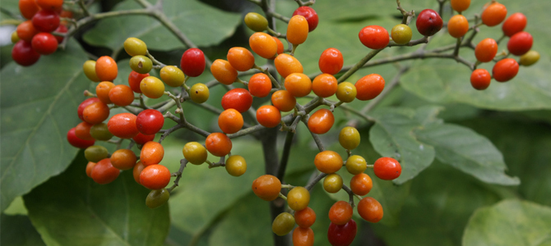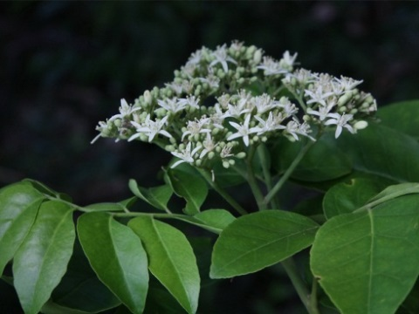
ชื่อวิทยาศาสตร์ : Micromelum minutum (Forst. f.) Wight & Arn.
ชื่อวงศ์ : RUTACEAE
ชื่ออื่น : คอมขน, สามโซก (เชียงใหม่), หวด (ลำปาง), เพี้ยฟานดง, สมัดดง, สมัดต้น, สมัดใหญ่ (เลย), หัสคุณ (สระบุรี), ฉี้, ลิ้นชี่, ดอกสะมัด, สะแบก (อุดรธานี), ชะมุย (ชุมพร), มุยขาว (ประจวบคีรีขันธ์), หมุยขน (นครศรีธรรมราช)

ลักษณะทางพฤกษศาสตร์ :
เป็นไม้ยืนต้นหรือไม้พุ่มขนาดเล็กถึงขนาดกลาง มีความสูงได้ถึง ๑๐ เมตร ตามกิ่งอ่อนมีขนสั้นสีเทา ส่วนต้นเป็นสีเขียว เมื่อแก่แล้วจะเปลี่ยนเป็นสีน้ำตาลอมเทา แตกเป็นร่องตื้นตามยาว ใบหัสคุณ เป็นใบประกอบแบบขนนก ออกเรียงสลับ ใบย่อยเป็นรูปไข่ ปลายใบแหลม แผ่นใบเป็นสีเขียวอ่อน เนื้อใบบาง มีต่อมน้ำมันเล็กๆ จับดูแล้วจะรู้สึกเหนียว หลังใบเกือบเรียบถึงมีขนสั้นๆ ส่วนท้องใบมีขนบางๆ ใบมีกลิ่นหอมเหมือนการบูร มีรสหอมร้อน
ออกดอกเป็นช่อที่ปลายกิ่ง มีดอกย่อยจำนวนมาก ดอกย่อยมีกลีบดอกเป็นสีเขียวอ่อนหรือสีขาวแกมเหลือง เมื่อดอกบานเต็มที่กลีบดอกจะม้วนไปด้านหลังเล็กน้อย เป็นผลสด ออกเป็นพวงโต ลักษณะของผลเป็นรูปกระสวยหรือรูปไข่ขนาดเล็ก ผิวผลเรียบใส ฉ่ำน้ำ ผลเป็นสีเขียวอ่อน
มีขนปกคลุม เมื่อสุกแล้วจะเปลี่ยนเป็นสีส้มหรือสีแดง

สรรพคุณ :
ราก แก้โลหิตอันข้นด้วยบุพโพ แก้ไข้ แก้โรคหอบหืด แก้ลม แก้ริดสีดวงรักษานิ่วในไต ขับเลือดและหนอง ใบ รมรักษาริดสีดวงจมูก แก้ไข้ แก้ไข้อันผอมเหลือง แก้ไอ แก้หืดไอ แก้ลมอันเสียดแทง ช่วยขับลม ยอกในข้อ ทั้งต้น แก้ไอ แก้เสมหะและลมทั้งปวง ช่วยแก้ลมภายในให้กระจาย ขับพยาธิไส้เดือน บำรุงน้ำดี ดอก ช่วยแก้เสมหะให้ตก ขับเสมหะให้ลงสู่คูถทวาร ผล เป็นยาถ่าย ขับพยาธิ เปลือกต้น ช่วยแก้โลหิตในลำคอ และลำไส้ให้กระจาย กระพี้ แก้โลหิตในลำไส้ (https://www.samunpri.com)

(คัมภีร์ยาใบลานอีสาน ต้นรักษาโรคมะเฮ็งเป็นขุม วัดปฐมแพงศรี)

มุยแดง (มะคังแดง)
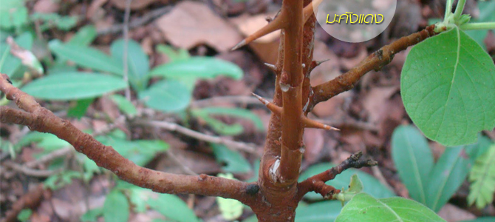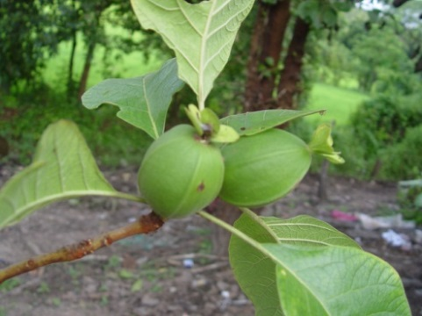
ชื่อวิทยาศาสตร์ : Dioecrescis erythroclada (Kurz) Tirveng.
ชื่อวงศ์ : Rubiaceae
ชื่ออื่น : จงก่าขาว, ตะลุมพุกแดง (กาญจนบุรี), จิ้งก่าขาว, ชันยอด (ราชบุรี), ตุมกาแดง (กลาง), มะคัง (เชียงใหม่), มะคังป่า (กลาง เหนือ), มุยแดง, ลุมพุกแดง (นครราชสีมา), โรคแดง

ลักษณะทางพฤกษศาสตร์ :
มะคังแดง เป็นไม้ยืนต้น กึ่งไม้พุ่ม ขนาดกลาง สูง ๖-๑๒ เมตร ใบดกหนาทึบ
ลำต้นและกิ่งก้านสีน้ำตาลแดง มีขนนุ่มๆ เหมือนกำมะหยี่สีน้ำตาลแดงปกคลุมทั่วไป โคนต้นและกิ่งมีหนามโดยรอบ หนามขนาดใหญ่ พุ่งตรงออกเป็นระยะ เป็นใบเดี่ยว เรียงตรงข้าม
รูปวงรีหรือรูปไข่กลับ ดอกช่อขนาดเล็กออกเป็นช่อสั้น ที่ซอกใบใกล้ปลายกิ่ง ดอกย่อยสีเขียวอ่อน กลีบดอกมี ๕ กลีบ โคนกลีบดอกติดกัน กลีบดอกรูปกลม เกสรตัวผู้เป็นเส้นติดกับกลีบดอกวางสับหว่างกลีบดอก ผลสด รูปกระสวย มีสันนูนจำนวน ๕-๖ สัน ผิวเรียบ ปลายผล
มีกลีบเลี้ยงติดอยู่

สรรพคุณ :
ต้น ต้มน้ำดื่ม แก้เลือดลมเดินไม่สะดวก ผสมกับหัวยาข้าวเย็น ต้มน้ำดื่มแก้ไตพิการ (โรคเกี่ยวกับทางเดินปัสสาวะ มีปัสสาวะขุ่นข้น เหลืองหรือแดง มักมีอาการแน่นท้อง กินอาหารไม่ได้) แก้ปวดท้อง ขับพิษโลหิต และน้ำเหลือง เปลือกต้น ตำพอกแผลสด ห้ามเลือด ราก เป็นยาถ่าย ไม่ระบุส่วนที่ใช้ ใช้แก้ไข้ (https://www.samunpri.com)

(คัมภีร์ยาใบลานอีสาน ไม้รักษาโรคมะเฮ็งเลือด วัดปฐมแพงศรี)

ไม้รวก (ไผ่รวก)
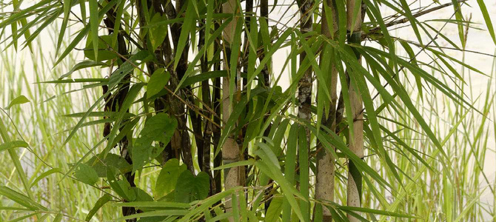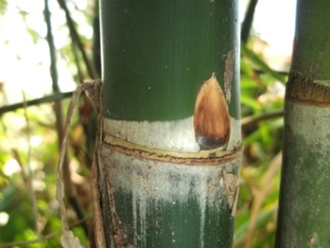
ชื่อวิทยาศาสตร์ : Thyrsostachys siamensis Gamble
ชื่อวงศ์ : Gramineae
ชื่ออื่น : ตีโย, รวก, ฮวก, ไม้รวก, ไม้ฮวก, แวบ้าง, สะลอม

ลักษณะทางพฤกษศาสตร์ :
เป็นพืชล้มลุกอายุหลายปี เป็นไม้พุ่มเป็นกอ ลำต้นตั้งตรง กลม เป็นทรงกระบอกกลวง ขนาด ๒- ๕ เซนติเมตร ผิวเกลี้ยง สีเขียวอมเทา ไม่มีหนาม เนื้อแข็ง มีข้อปล้องชัดเจนแต่ละปล้องจะยาว ๑๕-๓๐ เซนติเมตร มีเหง้าใต้ดินสั้น ไม่ทอดขนานไปทางระดับ ใบเดี่ยวเรียงสลับ ๒ แถว ใบรูปหอก ขอบใบเรียบคม ผิวใบด้านบนเรียบ สีเขียวอ่อน ใบแก่สีเหลืองอ่อน กาบหุ้มลำต้นบางแนบชิดลำต้น ไม่หลุดร่วง ยอดกาบบางเรียวสอบไปหาปลาย ไม่มีติ่ง
กาบตอนปลายกาบตรงที่ต่อกับใบจะมีลิ้นใบ ดอกเป็นช่อแยกแขนงมีขนาดเล็ก ไม่มีกลีบดอก ผลเป็นผลแห้งไม่แตก

สรรพคุณ :
ทั้งต้น ต้มน้ำดื่มแก้ปวดท้อง อาหารไม่ย่อย อาหารเป็นพิษ ปวดแสบลิ้นปี่ หน่อ
กินได้ แก้ริดสีดวงทวารหนัก บำรุงร่างกาย แก้ตับหย่อน ตับทรุด ม้ามย้อย ตาและใบ
ขับฟอกล้างโลหิตระดูที่เสีย (https://www.samunpri.com)

(คัมภีร์ยาใบลานอีสาน รากรักษาโรคมะเฮ็งกระดูก, มะเฮ็งซอน วัดท่าม่วง)

ไม้ตูม (มะตูม)
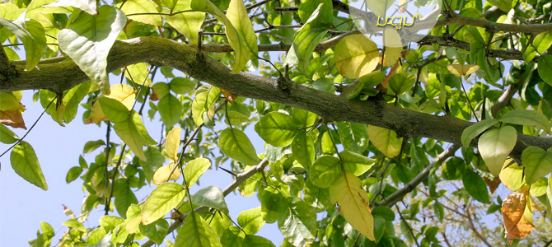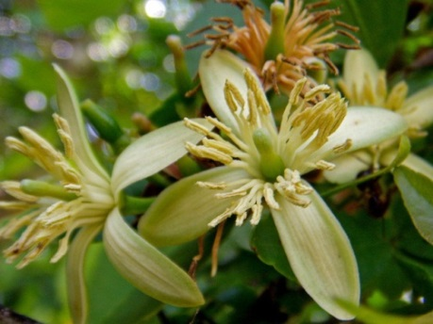
ชื่อวิทยาศาสตร์ : Aegle marmelos Corr.
ชื่อวงศ์ : RUTACEAE
ชื่อสามัญ : Bengal Quince, Bilak, Bael, Bael fruit
ชื่ออื่นๆ : มะปิน (ภาคเหนือ), ตูม, ตุ่มตัง, กะทันตาเถร (ปัตตานี-ภาคใต้)

ลักษณะทางพฤกษศาสตร์ :
เป็นไม้ยืนต้นขนาดเล็กถึงขนาดกลาง ผลัดใบ สูง ๑๐-๑๕ เมตร เรือนยอดรูปไข่ เปลือกต้นสีเทาเรียบหรือแตกเป็นร่องตื้นๆ ตามยาว เนื้อไม้แข็ง มีสีขาวแกมเหลือง และมีกลิ่นหอม โคนต้นและกิ่งก้านมีหนามแหลม ยาว แข็ง ออกเดี่ยวหรือเป็นคู่ตามกิ่ง ใบมะตูม เป็นใบประกอบแบบมีใบย่อย ๓ ใบ ออกเรียงสลับ ใบรูปไข่ สองใบล่างมีขนาดเล็กและติดตรงข้ามกัน ใบปลายมีขนาดใหญ่ ปลายใบสอบ โคนใบแหลม ขอบใบเรียบหรือมีหยักมนๆ แผ่นใบเรียบเกลี้ยงเป็นมัน ใบอ่อนสีเขียวอ่อนหรือสีชมพู มีขนละเอียด ใบแก่สีเขียวเข้ม เรียบเกลี้ยง
เส้นใบข้าง ๔-๑๒ คู่ จรดกันที่ขอบใบ นูนขึ้นด้านบน ดอกมะตูม ออกเป็นช่อตามซอกใบและปลายกิ่ง ออกรวมกันเป็นช่อสั้นๆ ดอกสีขาวอมเขียวหรือสีเหลืองอ่อน ขนาด ๑.๕-๒ เซนติเมตร ดอกมักออกพร้อมกับใบอ่อน มีกลิ่นหอม กลีบดอกมี ๕ กลีบ กลีบดอกขนาด ๖-๘ มม. รูปไข่กลับ โคนติดกัน ดอกสมบูรณ์เพศ เกสรตัวผู้มี ๖๕-๗๐ อัน อับเรณูสีน้ำตาลอ่อน ก้านเกสรตัวเมียสั้น รังไข่สีเขียวสด หมอนรองดอกเห็นไม่ชัดเจน กลีบฐานดอกกางแผ่เป็นรูปดาว มี ๔-๕ แฉกแหลมๆ กลีบเลี้ยงแบนมี ๔-๕ พู ก้านดอกมีขนอ่อนปกคลุม ผลมะตูม รูปรีกลมหรือรียาว ขนาดกว้าง ๘-๑๐ เซนติเมตร ยาวประมาณ ๑๒-๑๘ เซนติเมตร ผิวเรียบเกลี้ยง เปลือกหนา แข็งมาก ไม่แตก ผลอ่อนมีสีเขียวพอสุกมีสีเหลือง เนื้อผลมีสีเหลือง นิ่ม มีกลิ่นหอม และมีเนื้อเยื่อสีส้มที่มียางเหนียวๆ ภายในมี ๘-๑๕ ช่อง เมล็ดมะตูม สีน้ำตาลอ่อน จำนวนมาก
มียางใสเหนียวหุ้มเมล็ดอยู่ เมล็ดรูปรีๆ และแบน มีเส้นขนหนาแน่นปกคลุม

สรรพคุณมะตูม :
ผล รสฝาด หวานชุ่ม เป็นยาเย็น ออกฤทธิ์ต่อกระเพาะและลำไส้ ใช้เป็นยาแก้ท้องเดิน ท้องเสียเรื้อรัง แก้บิดมูกเลือด บิดเรื้อรัง บำรุงธาตุ เจริญอาหาร แก้เจ็บคอ
คออักเสบ ร้อนใน ปากเปื่อย ขับเสมหะ ขับลม ผลมะตูมยังมีสรรพคุณพิเศษคือมีฤทธิ์ลด
ความกำหนัด คลายกังวล และช่วยให้สมาธิดีขึ้น ชาวพุทธจึงนิยมใช้ทำเป็นน้ำปานะถวาย
พระสงฆ์
ผลดิบแห้ง ชงน้ำดื่ม แก้ท้องเสีย แก้บิด
ผลสุก รสหวานเย็น เป็นยาระบาย ช่วยย่อยอาหาร บำรุงไฟธาตุ แก้ลมในท้อง
แก้มูกเลือด
ผลอ่อน รสฝาดร้อนปร่าขื่น บดเป็นผง ต้มกินแก้ธาตุพิการ แก้ท้องเสีย แก้บิด
แก้โรคกระเพาะอาหาร ทำให้เจริญอาหาร ขับลม บำรุงกำลัง
ผลแก่ รสฝาดหวาน ต้มดื่มแก้เสมหะและลม บำรุงไฟธาตุ ช่วยย่อยอาหาร
ใบสด รสฝาดมัน คั้นน้ำกินแก้หลอดลมอักเสบ แก้บวม แก้หวัด แก้ผดผื่นคัน
แก้ตาบวม แก้ตาอักเสบ
เปลือกรากและต้น รักษาไข้มาลาเรีย ขับลมในลำไส้
ราก รสฝาด ซ่า ใช้เป็นยาแก้ปากเปื่อย ขับเสมหะ แก้พิษฝี พิษไข้ แก้สติเผลอ ขับน้ำดี ขับลม
เปลือกรากและลำต้น แก้ไข้จับสั่น ขับลมในลำไส้
ยอดอ่อนใบอ่อน นำมารับประทานสดเป็นผัก
เนื้อจากผลสุก รับประทานได้มีรสหวาน
ยางจากผล ใช้ติดกระดาษแทนกาว (https://www.samunpri.com)

(คัมภีร์ยาใบลานอีสาน รากรักษาโรคมะเฮ็งซอน วัดท่าม่วง)

มูกน้อย (พุดทุ่ง)
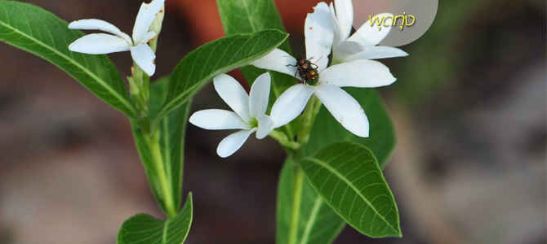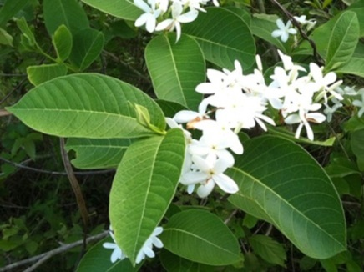
ชื่อวิทยาศาสตร์ : Holarrhena curtisii King & Gamble
ชื่อวงศ์ : APOCYNACEAE
ชื่ออื่น : หัสคุณใหญ่, ถั่วหนู (สุราษฎร์ธานี), หัสคุณเทศ (พังงา), โมกเกี้ย (สระบุรี), โมกเตี้ย (สระบุรี ภาคใต้), โมกนั่ง (ภาคเหนือ), พุดน้ำ , พุดป่า, นมราชสีห์, นมเสือ, น้ำนมเสือ, พุดทอง, พุดนา, มูกน้อย, มูกนิ่ง, มูกนั่ง, โมกน้อย

ลักษณะทางพฤกษศาสตร์ :
พุดทุ่ง เป็นไม้พุ่มขนาดเล็ก ลำต้นตั้งตรง เปลือกสีเทา แตกเป็นสะเก็ด ลำต้น
มีกิ่งก้านไม่มาก มีน้ำยางสีขาวขุ่นเมื่อหักตามลำต้น กิ่งก้านและใบ เปลือกต้นมีสีน้ำตาลดำ
กิ่งอ่อนมีขนสั้นนุ่ม ใบพุดทุ่ง ใบเดี่ยว เนื้อหนาคล้ายแผ่นหนัง มีขนสั้นนุ่มทั้งสองด้าน รูปไข่กลับ หรือรูปวงรีแกมขอบขนานเรียง ตรงกันข้ามสลับฉาก มีขนนุ่มละเอียดทั้ง ๒ ด้าน
ดอกสีขาวหนา โคนเชื่อมติดกันเป็นรูปกรวย ยาว ๘-๑๕ มิลลิเมตร ปลายแยกเป็น ๕ กลีบ เรียงซ้อนเหลื่อมกันและเวียนขวา รูปไข่กลับถึงรูปรี มีขนทั้งสองด้าน มีกลิ่นหอมอ่อนๆ
เมล็ดมีสีน้ำตาล มีกระจุกขนสีขาว คล้ายเส้นไหม

สรรพคุณ :
ราก ต้มน้ำดื่ม แก้บิด ถ่ายเป็นมูกเลือด แก้ท้องเสีย หรือผสมรากติ้วขน ต้มน้ำดื่มแก้ผิดสำแดง ต้น และราก มีรสร้อน ใช้ขับเลือด ขับลม กระจายเลือดลม ราก ผสมกับ อ้อยดำ ข้าวสารเจ้า แช่น้ำดื่มแก้อาเจียน (https://www.samunpri.com)

(คัมภีร์ยาใบลานอีสาน ไม่ระบุส่วนที่ใช้ รักษาโรคมะเฮ็งทั่วไป, มะเฮ็งเหลือง วัดท่าม่วง)

มูกหลวง (โมกใหญ่)
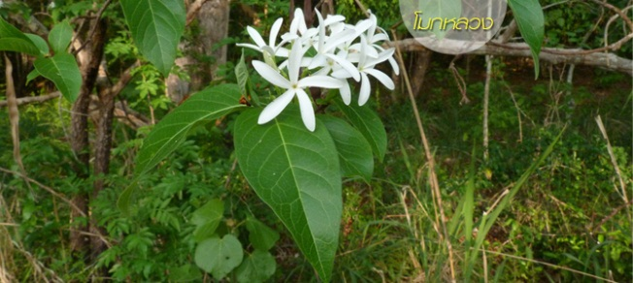
ชื่อวิทยาศาสตร์ : Holarrhena pubescens (Buch.-Ham.) Wall.ex G.Don
ชื่อวงศ์ : Apocynaceae
ชื่ออื่น : พุด, โมกทุ่ง, โมกใหญ่, มูกหลวง, มูกมันน้อย, โมกเขา, พุด, พุทธรักษา, ยางพุด (เลย), มูกมันหลวง, หนามเนื้อ (เหนือ)

ลักษณะทางพฤกษศาสตร์ :
โมกหลวง เป็นไม้พุ่มผลัดใบ หรือไม้ยืนต้นขนาดเล็กถึงขนาด ทุกส่วนมียางสีขาว
ลำต้นกลม เปลือกต้นสีเทาอ่อนถึงน้ำตาล หลุดลอกเป็นแผ่นกลมๆ ไม่เท่ากัน เปลือกชั้นในสีซีด ใบอ่อนมีขนปกคลุมมาก เป็นใบเดี่ยว เรียงคู่ตรงข้ามสลับตั้งฉาก รูปไข่ รูปรี รูปไข่แกมรูปขอบขนาน หรือรูปใบหอกกลับ ฐานใบแหลมหรือป้าน ปลายใบเรียวแหลมหรือมน ขอบใบเรียบ แผ่นใบมีขน ใบแก่ ช่อดอกแบบช่อกระจุก ออกใกล้ปลายกิ่ง แต่ละช่อมีหลายดอก
สีขาวหรือสีเหลืองอ่อน บางครั้งจะมีแต้มสีชมพู กลิ่นหอม ผลโมกหลวง ผลแห้ง รูปกระบอก
แคบ ห้อยเป็นคู่โค้ง แตกตามยาวเป็นตะเข็บเดียว ปลายฝักแหลม โคนฝักแบน เมล็ดจำนวน
มาก มีลักษณะแบน สีน้ำตาล

สรรพคุณ :
ใบ มีรสฝาดเมา ขับน้ำนม ช่วยระงับอาการปวดกล้ามเนื้อ ใช้เป็นยาขับพยาธิในท้อง รักษาหลอดลมอักเสบ ฝี และแผลพุพอง ดอกเป็นยาถ่ายพยาธิ ฝัก มีรสฝาด ขม แก้สันนิบาตหน้าเพลิง เมล็ด มีรสฝาดขม เป็นยาฝาดสมาน ขับลม ใช้แก้ไข้ ท้องเสีย แก้บิด ช่วยถ่ายพยาธิในลำไส้เล็ก และรักษาโรคผิวหนัง เปลือกต้น มีรสร้อนขมฝาด มีสรรพคุณแก้บิด
(ปวดเบ่ง มีมูกหรืออาจมีเลือดด้วย) รู้ปิดธาตุ เป็นยาเจริญอาหาร แก้เสมหะเป็นพิษ บำรุงธาตุทั้งสี่ให้เจริญ ปรุงเป็นยาแก้โรคเบาหวาน แก้ไข้จับสั่น ต้มน้ำดื่ม ช่วยระงับอาการปวดกล้ามเนื้อ หากใช้มากเกินไปจะทำให้นอนไม่หลับ ปั่นป่วนในท้อง เปลือกต้นแห้ง ป่นละเอียดทาตัว แก้โรคท้องมาน แก้เสมหะเป็นพิษ ปรุงเป็นยาแก้เบาหวาน แก้ไข้จับสั่น แก่น มีรสฝาดเมา แก้โรคผิวหนัง แก้กลากเกลื้อน ราก มีรสร้อน เป็นยาขับโลหิตระดู เปลือกต้นและน้ำมันจากเมล็ด ใช้รักษาโรคท้องร่วง เปลือกหรือใบ ต้มผสมน้ำอาบรักษาโรคหิด (https://www.samunpri.com)

(คัมภีร์ยาใบลานอีสาน ไม้ใช้รักษาโรคมะเฮ็งทั่วไป, มะเฮ็งซวน วัดปฐมแพงศรี วัดท่าม่วง)

ยานาง (ย่านาง)
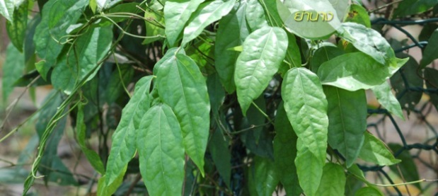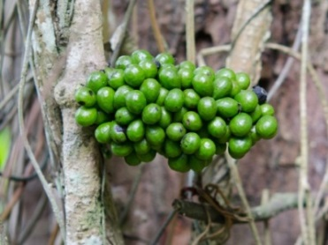
ชื่อวิทยาศาสตร์ : Tiliacora triandra (Colebr.) Diels
ชื่อวงศ์ : Menispermaceae
ชื่ออื่นๆ : จ้อยนาง (เชียงใหม่), เถาวัลย์เขียว (กลาง), ยาดนาง , วันยอ (สุราษฎร์ธานี), เถาร้อยปลา, ปู่เจ้าเขาเขียว, เถาย่านาง, ย่านางขาว, ย่านนาง, หญ้าภคินี, เถาหญ้านาง (ไทย)

ลักษณะทางพฤกษศาสตร์ :
ไม้เถาเลื้อย เถากลมขนาดเล็ก มีเนื้อไม้ เลื้อยพันตามต้นไม้ หรือกิ่งไม้ เถามีสีเขียว เถาอ่อนสีเขียว เมื่อเถาแก่จะมีสีคล้ำ แตกเป็นแนวถี่ เถาอ่อนมีขนนุ่มสีเทา มีเหง้าใต้ดิน
กิ่งก้านมีรอยแผลเป็นรูปจานที่ก้านใบหลุดไป มีขนประปรายหรือเกลี้ยง เป็นใบเดี่ยว หนา
สีเขียวเข้มเป็นมัน เรียงแบบสลับ รูปไข่ ขอบใบเรียบ ปลายใบแหลม ฐานใบมน เนื้อใบคล้ายกระดาษ แต่แข็ง เหนียว ดอกย่านาง ออกเป็นช่อเล็กๆ แบบแยกแขนงตามข้อและซอกใบ ดอก สีเหลือง ผลย่านาง เป็นผลกลุ่ม ผลกลมรูปไข่กลับ ผิวเกลี้ยง มีเมล็ดแข็ง ผลสีเขียว
ฉ่ำน้ำ ออกเป็นพวง ตามข้อและซอกใบ เมื่อสุกจะเปลี่ยนเป็นสีส้มและแดงสด เมล็ดรูปเกือกม้า ผนังผลชั้นในมีสันไม่เป็นระเบียบ พบตามป่าเต็งรัง ป่าดิบใกล้ทะเล ตามริมน้ำในป่าละเมาะ
พบมากในที่รกร้าง ไร่ สวน ออกดอกช่วงเดือนมีนาคมถึงเมษายน

สรรพคุณ :
ราก รสจืด รสจืดขม แก้ไข้ แก้พิษเมาเบื่อ กระทุ้งพิษไข้ แก้เมาสุรา ถอนพิษผิดสำแดง นำมาต้มกินเป็นยาแก้อีสุกอีใส ตุ่มผื่น แก้ไข้ ขับพิษต่างๆ แก้ท้องผูก ปรุงยาแก้ไข้รากสาด ไข้กลับ ไข้หัว ไข้พิษ ไข้สันนิบาต ไข้ป่าเรื้องรัง ไข้ทับระดู บำรุงหัวใจ บำรุงธาตุ แก้พิษภายในให้ตกสิ้น แก้โรคหัวใจบวม แก้กำเดา แก้ลม แก้ไข้จับสั่น แก้เมาสุรา
ลำต้น รสจืดขม ถอนพิษผิดสำแดง รักษาพิษไข้ แก้ไข้ตัวร้อน แก้ไข้พิษ แก้ไข้รากสาด
ไข้ดำแดง ไข้ฝีดาษ ไข้เซื่องซึม ไข้กลับไข้ซ้ำ แก้ลิ้นเป็นฝ้าขาว แก้ลิ้นแข็งกระด้าง รักษาโรคปวดข้อ ก้านที่มีใบผสมกับพืชอื่นใช้เป็นยาแก้ท้องเสีย ใบ รสจืดขม รับประทานถอนพิษ แก้ไข้ แก้ไข้รากสาด ไข้พิษ ไข้เซื่องซึม ไข้หัว ไข้พิษ ปวดหัวตัวร้อน อีสุกอีใส หัด ลิ้นกระด้าง
คางแข็ง เป็นยากวาดคอ แก้ไข้ฝีดาษ ไข้ดำแดง (https://www.samunpri.com)

(คัมภีร์ยาใบลานอีสาน ไม่ระบุส่วนที่ใช้ ใช้รักษาโรคมะเฮ็งทั่วไป วัดท่าม่วง)

เรื้อนกวง (เรื้อนกวาง)
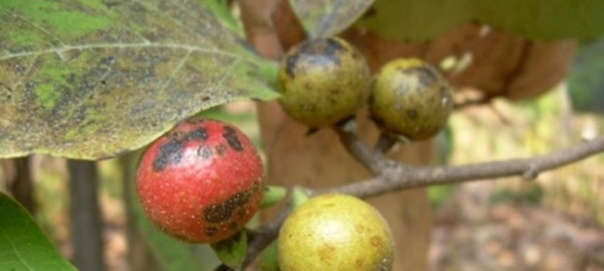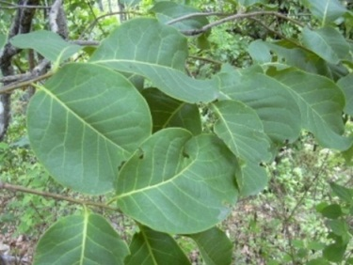
ชื่อวิทยาศาสตร์ : Diospyros ehretioides Wall. ex G.Don
ชื่อวงศ์ : EBENACEAE
ชื่ออื่น : ชิ้นกวาง, เรื้อนกวาง, ลิ้นกวาง, มะพลับดง, มะมัง, ตับเต่าหลวง, มะโกป่า, มะไฟผี, มาเมียง, เฮื้อนกวาง, แฮดกวาง, ตับเต่าต้น

ลักษณะทางพฤกษศาสตร์ :
ตับเต่าใหญ่ เป็นไม้ต้นขนาดกลาง เปลือกสีน้ำตาลปนเทา เป็นใบเดี่ยวเรียงสลับกัน แผ่นใบแผ่รูปขอบขนานหรือมน โคนใบกลมขอบใบเรียบ เนื้อใบเกลี้ยงและหนา ดอกตับเต่าใหญ่ มีดอกเพศผู้และดอกเพศเมียอยู่ต่างต้นกัน ดอกเพศผู้อยู่รวมกันเป็นช่อเล็กๆ ตามกิ่งเหนือ
ง่ามใบ ผล รูปป้อมกลม ส่วนบนมีกลีบรองดอกติดอยู่ชัดเจน ผลแก่แห้งเป็นสีดำ

สรรพคุณ :
เนื้อไม้และราก รสฝาดเอียนเล็กน้อย แก้พิษทั้งปวง แก้วัณโรค แก้พิษไข้ ร้อนใน บำรุงปอด (ตับเต่าน้อย-ตับเต่าใหญ่มีคุณเสมอกัน) (https://www.samunpri.com)

(คัมภีร์ยาใบลานอีสาน ต้นใช้รักษาโรคมะเฮ็งหม้อ วัดท่าม่วง)

ว่านไฟ (ไพล)
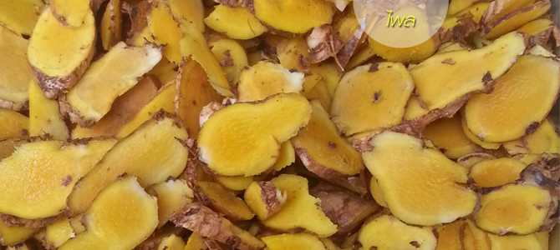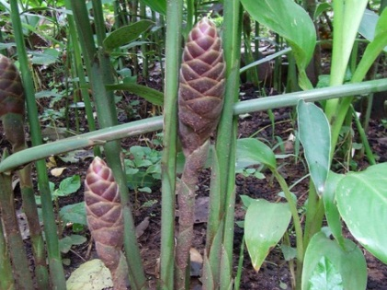
ชื่อวิทยาศาสตร์ : Zingiber montanum (Koenig) Link ex Dietr.
ชื่อวงศ์ : Zingiberaceae
ชื่ออื่น : ปูลอย, ปูเลย (ภาคเหนือ), ว่านไฟ (ภาคกลาง), มิ้นสะล่าง (ฉาน-แม่ฮ่องสอน)

ลักษณะทางพฤกษศาสตร์ :
ไพล เป็นไม้ล้มลุกสูง ๐.๗-๑.๕ เมตร มีเหง้าใต้ดิน เปลือกสีน้ำตาลแกมเหลือง เนื้อในสีเหลืองถึงเหลืองแกมเขียว แทงหน่อหรือลำต้นเทียมขึ้นเป็นกอ ซึ่งประกอบด้วยกาบหรือโคนใบหุ้มซ้อนกัน ใบไพล เป็นใบเดี่ยว เรียงสลับ รูปขอบขนานแกมใบหอก ดอกไพล ออกดอกช่อ แทงจากเหง้าใต้ดิน กลีบดอกสีนวล ใบประดับสีม่วง ผลไพล เป็นผลแห้งรูปกลม

สรรพคุณ :
เหง้า เป็นยาแก้ท้องขึ้น ท้องอืดเฟ้อ ขับลม แก้บิด ท้องเดิน ขับประจำเดือนสตรี ทาแก้ฟกบวม แก้ผื่นคัน เป็นยารักษาหืด เป็นยากันเล็บถอด ใช้ต้มน้ำอาบหลังคลอด น้ำคั้นจากเหง้า รักษาอาการเคล็ดขัดยอก ฟกบวม แพลงช้ำเมื่อย หัว ช่วยขับระดู ประจำเดือนสตรี เลือดร้าย แก้มุตกิดระดูขาว แก้อาเจียน แก้ปวดฟัน ดอก ขับโลหิตกระจายเลือดเสีย ต้น แก้ธาตุพิการ แก้อุจาระพิการ ใบ แก้ไข้ ปวดเมื่อย แ ก้ครั่นเนื้อครั่นตัว แก้เมื่อย (https://www.samunpri.com)

(คัมภีร์ยาใบลานอีสาน หัวใช้รักษาโรคมะเฮ็งทั่วไป วัดมงคลเทพประสิทธิ์)

ว่านซน (พลับพลึง)
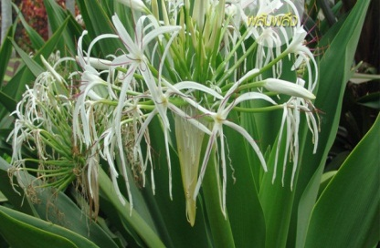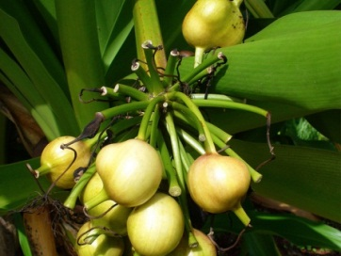
ชื่อวิทยาศาสตร์ : Crinum asiaticum Linn.
ชื่อวงศ์ : AMARYLLIDACEAE
ชื่ออื่นๆ : ลิลัว (ภาคเหนือ), พลับพลึง (ภาคกลาง), พลับพลึงดอกขาว

ลักษณะทางพฤกษศาสตร์ :
พลับพลึง เป็นพรรณไม้ล้มลุกขึ้นเป็นกอ และมีหัวอยู่ใต้ดิน ลำต้นกลม ใบจะออกรอบๆ ลำต้น ลักษณะใบแคบยาวเรียว ใบจะอวบน้ำ ขอบใบจะเป็นคลื่น ตรงปลายใบจะแหลม ดอกจะออกเป็นช่อ ตรงปลายจะเป็นกระจุก ตอนดอกยังอ่อนอยู่จะมีกาบเป็นสีเขียวอ่อนๆ
หุ้มอยู่ ๒ กาบ กลีบดอกจะเป็นสีขาว และมีกลิ่นหอม ตรงปลายเกสรมีลักษณะเรียวแหลมยาวเป็นสีแดง โคนเป็นสีขาว ส่วนอับเรณูนั้น จะเป็นสีน้ำตาล ผลพลับพลึง ผลจะเป็นสีเขียวอ่อน และผลค่อนข้างกลม

สรรพคุณ :
ใบ จะมีรสเอียน นำไปต้มกินทำให้อาเจียน หรือใช้ใบพันรักษาอาการฟกช้ำ บวม เคล็ด ขัด ยอก แพลง จะถอนพิษได้ดี หรือจะใช้ใบพลับพลึงอย่างเดียว หรืออาจใช้ปนกับชนิดอื่นๆ แล้วนำไปตำปิดบริเวณที่ปวด ใช้รักษาอาการปวดศีรษะ อาการบวม และลดอาการไข้ หัว จะมีรสขม ใช้เป็นยาบำรุงกำลัง ขับเสมหะ เป็นยาระบาย ทำให้คลื่นเหียน อาเจียน รักษาโรคที่เกี่ยวกับปัสสาวะ รักษาโรคเกี่ยวกับน้ำดี เมล็ด ใช้เป็นยาบำรุง ยาระบาย ขับเลือดประจำเดือน และขับปัสสาวะ ราก เคี้ยวให้แหลกจนเป็นน้ำ แล้วกลืนเอาแต่น้ำเข้าไป จะทำให้อาเจียน ใช้รักษาพิษยางน่อง หรือใช้ตำพอกแผล (https://www.samunpri.com)

(คัมภีร์ยาใบลานอีสาน หัวใช้รักษาโรคซื้น วัดมงคลเทพประสิทธิ์)

หมาบ้า (กระทุงหมาบ้า)
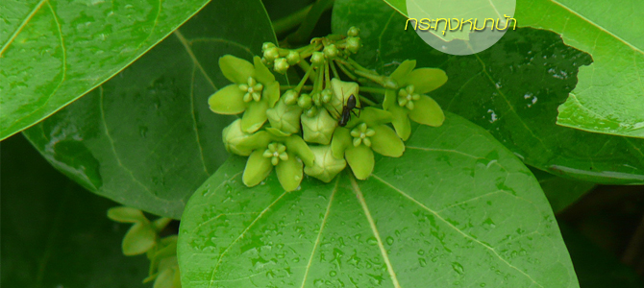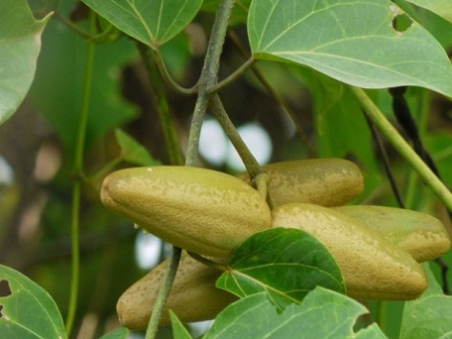
ชื่อวิทยาศาสตร์ : Dregea volubilis (L.f.) Hook f.
ชื่อวงศ์ : ASCLEPIADACEAE
ชื่ออื่นๆ : ผักอ้วนหมู, เครือเขาหมู (ภาคเหนือ), กะทุงหมาบ้า, คันชุน, สุนัขบ้า (ภาคกลาง), มวนหูกวาง (เพชรบุรี), เถาวัน (ปักษ์ใต้), กระทุ้งหมาบ้า

ลักษณะทางพฤกษศาสตร์ :
ต้นกระทุงหมาบ้า เป็นพรรณไม้เลื้อย มีลำต้นเป็นเถากลม เนื้อแข็ง เปลือกมีสีน้ำตาลอ่อน ลำต้นเถาพาดพันตามต้นไม้ใหญ่ ใบเป็นใบเดี่ยว มีลักษณะเป็นรูปไข่ ปลายใบยาวเรียวโคนใบมน หรือเนื้อผิวใบค่อนข้างหนาหลังใบมีสีเขียวเข้ม ใต้ท้องใบมีสีเขียวอ่อนกว่า
ดอก ออกเป็นช่อตามบริเวณง่ามใบ ลักษณะของดอกเป็นดอกที่มีขนาดเล็ก ผลกระทุงหมาบ้า มีลักษณะเป็นฝัก เปลือกฝักมีสีเหลือง ข้างในฝักมีเมล็ด เป็นรูปรีกว้าง

สรรพคุณ :
ลำต้น แก้โรคตา แก้หวัด ทำให้จาม พิษงูกัด ใบ แก้แผลที่ถูกน้ำร้อนลวก แก้บวม แก้ฝี วิธีใช้โดยการนำใบสด มาตำให้ละเอียดแล้ใช้ทา ราก ทำให้อาเจียน ขับพิษร้อน กระทุ้งพิษ พิษฝี พิษไข้หัว ไข้กาฬ แก้ปัสสาวะพิการ แก้พิษน้ำดีกำเริบ ช่วยให้นอนหลับ ผล เป็นยารักษาโรคให้สัตว์ เถา เป็นยาเย็นขับปัสสาวะ (https://www.samunpri.com)

(คัมภีร์ยาใบลานอีสาน เถาใช้รักษาโรคมะเฮ็งหม้อ วัดท่าม่วง)

หนาด
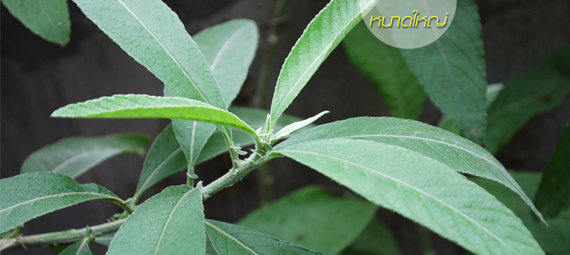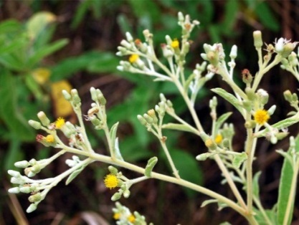
ชื่อวิทยาศาสตร์ : Blumea balsamifera (L.) DC.
ชื่อวงศ์ : Compositae
ชื่ออื่น : หนาด, คำพอง, หนาดหลวง, ผักชีช้าง, พิมเสน, ใบหรม

ลักษณะทางพฤกษศาสตร์ :
หนาดใหญ่ ไม้พุ่มหรือไม้ยืนต้นขนาดเล็ก มีกลิ่นหอมคล้ายการบูร ลำต้นกลม
กิ่งก้านมีขนนุ่มยาว เปลือกต้นสีน้ำตาลเทา มีกลิ่นหอมของการบูร ใบหนาดใหญ่ ใบเดี่ยว
เรียงสลับ รูปวงรีแกมขอบขนาน ผิวใบทั้งสองด้านมีขนละเอียดหนาแน่น คล้ายเส้นไหม และมีกลิ่นหอม ปลายใบ และโคนใบแหลม ขอบใบหยักแบบซี่ฟัน หรือฟันเลื่อย ดอกช่อออกที่ปลายกิ่งหรือซอกใบ เป็นช่อกลม ช่อดอกมีขนาดโตไม่เท่ากัน ปลายแยกเป็นหลอด รูปไข่ ปลายแหลม มีขนนุ่ม ดอกตัวเมียมีหลอดดอกเล็กเรียว ผลหนาดใหญ่ ผลแห้งไม่แตก

สรรพคุณ :
ใบ มีกลิ่นหอมฉุน มีรสเมาร้อน แก้อาการเกร็งของกล้ามเนื้อ เป็นยาห้ามเลือด
ยาเจริญอาหาร แก้โรคไขข้ออักเสบ เป็นยาบำรุงหลังคลอด แก้ไข้ ลดความดันโลหิต ขับพยาธิ ระงับประสาท ขับลม แก้จุกเสียดแน่นเฟ้อ แก้ปวดท้อง ขับเหงื่อ ขับเสมหะ แก้มุตกิด
ใบและยอดอ่อน กลั่นด้วยไอน้ำ จะได้พิมเสนตกผลึกออกมา นำมาทำเป็นยากิน แก้ปวดท้อง ท้องร่วง หรือใช้ขับลม ใช้ภายนอกเป็นผงใส่บาดแผล แก้แผลอักเสบ แก้กลากเกลื้อน และแผลฟกช้ำ ใบและยอดอ่อน ต้มกินเป็นยาแก้ไข้ ขับเหงื่อ แก้จุกเสียด แน่นเฟ้อ ปวดท้อง
ขับเสมหะ แก้ริดสีดวงจมูก ขับลมในลำไส้ ขับพยาธิ แก้บิด บำรุงกำลัง หรือใช้ภายนอก
บดเป็นผงผสมสุรา ใช้พอกหรือทาแผลฟกช้ำ ฝีบวมอักเสบ แผลฝีหนอง บาดแผลสด
ห้ามเลือด แก้ปวดหลังเอว ปวดข้อ และแก้กลากเกลื้อน ใบสด หั่นเป็นฝอยเหมือนยาเส้น ตากแดดพอหมาดๆ มวนกับยาฉุน สูบ แก้ริดสีดวงจมูก (โรคติดเชื้อที่เกิดในจมูก ทำ ให้หายใจขัด มีฝีหนองในจมูก โพรงจมูกอักเสบ) ใบ เป็นยาบำรุงธาตุ ขับลม ขับเหงื่อ ขับเสมหะ และระดู ใช้ผสมในน้ำอาบสมุนไพรหลังคลอด บำรุงผิวหนังให้ชุ่มชื้น แก้หิด สิ่งสกัดจาก ทำให้ความดันโลหิตต่ำ ขยายเส้นเลือด ขับปัสสาวะ ใช้ในเมื่อมีอาการตื่นเต้น นอนไม่หลับ
ราก มีรสร้อน ใช้ต้มน้ำดื่มแก้หวัด แก้บวม ปวดข้อ ปวดท้อง ท้องเสีย ขับลม ทำให้
การหมุนเวียนโลหิตดี และแก้ปวดเมื่อยหลังคลอด ทั้งต้น รสเมาร้อนหอม แก้ไข้ แก้ลมแดด แก้เจ็บหน้าอก แก้ปวดท้อง แก้อหิวาตกโรค ขับพยาธิ ลดความดันเลือด ระงับประสาท (https://www.samunpri.com)

(คัมภีร์ยาใบลานอีสาน ราก มะเฮ็งเลือดมะเฮ็งหม้อ วัดปฐมแพงศรี วัดท่าม่วง)

หมากดูก(ดูกใส)
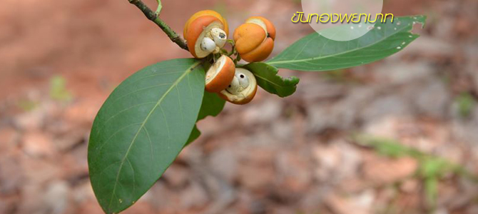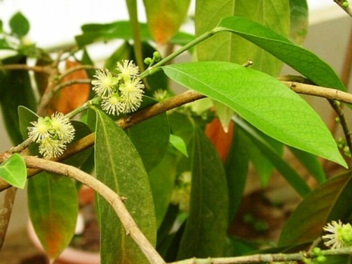
ชื่อวิทยาศาสตร์ : Suregada multiflorum (A.Juss) Baill.
ชื่อวงศ์ : Euphorbiaceae
ชื่ออื่นๆ : ดูกใส (อีสาน), ยางปลอก, ยายปลวก, ฮ่อสะพานควาย (แพร่), ขันทองพยาบาท (ภาคกลาง), ดูกหิน (สระบุรี), ข้าวตาก (กาญจนบุรี), มะดูกเลื่อม (เหนือ), ขันทอง (พิษณุโลก), ขุนทอง (ประจวบคีรีขันธ์), กระดูก (ใต้), ป่าช้าหมอง, ดูกไทร, ขอบนางนั่ง, สลอดน้ำ, มะดูกดง, ข้าวตาก, ขนุนดง และเจิง

ลักษณะทางพฤกษศาสตร์ :
เป็นไม้ยืนต้นขนาดกลาง ทรงพุ่มแน่นทึบ ลำต้นตรง กิ่งก้านอ่อน กิ่งห้อยลง
กิ่งมีขนรูปดาว เปลือกต้นสีน้ำตาลแก่ ผิวบางเรียบ เนื้อไม้สีขาว ใบ เป็นใบเดี่ยว เรียงสลับ รูปขอบขนานแกมรูปหอก เนื้อใบหนาทึบ เหนียว หลังใบเรียบลื่นเป็นมัน ท้องใบเรียบสีอ่อนกว่า ฐานใบรูปหัวใจ ปลายใบเป็นติ่งยาว ขอบใบจักฟันเลื่อย ไม่มีขน มีต่อมใสๆ ขนาดเล็ก ผิวใบด้านล่างมีต่อมสีเหลือง และมีขนรูปดาว หูใบขนาด ๒ มม. แต่ละคู่เชื่อมกัน หลุดร่วงง่าย แต่ทิ้งแผลเป็นวงไว้ ดอก สีเขียวอมเหลืองอ่อน ออกเป็นช่อสั้นๆ ตรงซอกใบกลิ่นหอม
ผลขันทองพยาบาท เกือบกลม ผิวเกลี้ยง ขนาด ๒ เซนติเมตร ผลอ่อนสีเขียวเมื่อสุกมีสีเหลือง
อมแสด แตกตามพู มี ๓ พู มีติ่งเล็กๆ ที่ยอด เมล็ดค่อนข้างกลม หนึ่งผลมี ๓ เมล็ด ขนาด ๗-๘ มิลลิเมตร สีน้ำตาลเข้ม มีเนื้อบางๆ สีขาว (aril) หุ้มเมล็ด

สรรพคุณ :
เนื้อไม้ จะมีรสเฝื่อนเมา ใช้รักษาอาการพิษในกระดูก ประดง รักษาโรคเรื้อน มะเร็งคุทราด กลากเกลื้อน ลมเป็นพิษ โรคผิวหนัง ฆ่าพยาธิ โรคผิวหนังทุกชนิด กามโรค เปลือก ใช้เป็นยาบำรุงเหงือก ใช้รักษาเหงือกอักเสบ และใช้เป็นยาถ่ายรักษาโรคตับพิการ โรคผิวหนัง กลากเกลื้อน (https://www.samunpri.com)

(คัมภีร์ยาใบลานอีสาน ราก ใช้รักษาโรคมะเฮงหว้าน วัดปฐมแพงศรี)

หมากเกลือ
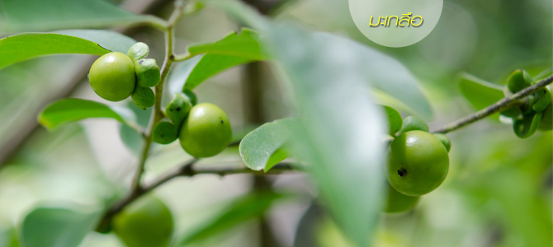
ชื่อวิทยาศาสตร์ : Diospyros mollis Griff.
ชื่อวงศ์ : EBENACEAE
ชื่ออื่นๆ : มะเกีย, มะเกือ (พายัพ-ภาคเหนือ), ผีผา (เงี้ยว-ภาคเหนือ), มักเกลือ, หมักเกลือ, มะเกลือ (ตราด), เกลือ (ภาคใต้)

ลักษณะทางพฤษศาสตร์ :
มะเกลือ เป็นไม้ต้นขนาดกลาง สูง ๘-๑๕ เมตร เรือนยอดเป็นพุ่มกลม กิ่งอ่อน
มีขนนุ่มทั่วไป เปลือกนอกสีดำ แตกเป็นสะเก็ดเล็กๆ ตามยาว เป็นใบเดี่ยว เรียงสลับ รูปไข่หรือแกมขอบขนาน โคนใบมนหรือกลม ดอกมะเกลือ ต่างเพศอยู่ต่างต้น ดอกเพศผู้ออกเป็นช่อสั้นๆ ตามง่ามใบ ช่อหนึ่งๆ มีประมาณ ๓ ดอกย่อยกลีบรองดอกโคนเชื่อมติดกัน ปลายแยกเป็น ๔ แฉก กลีบดอกยาวโคนเชื่อมติดกันเป็นรูปเหยือกน้ำ มีผลกลม เกลี้ยง ขนาดผ่าศูนย์กลางประมาณ ๒ ซม. มีกลีบรองดอกติดอยู่

สรรพคุณ :
ลำต้น นำมาใช้เป็นยาแก้ซางตานขโมย แก้กระษัย ถ่ายพยาธิไส้เดือน เปลือกใช้ปรุงเป็นยาแก้เบื่ออาหาร ขับเสมหะ แก้ตานซาง แก้โรคกระษัย แก้พิษ และถ่ายพยาธิ เป็นต้น แก่น (แก่นกลางไม้ เป็นสีดำ) ใช้ปรุงเป็นยาแก้ลม แก้ฝีในท้อง แก้ซางตานขโมย และแก้กระษัยกร่อน ราก ใช้รากสด นำมาฝนกับน้ำซาวข้าวรับประทาน แก้ลม แก้อาเจียน ใช้ผลดิบ
(สีเขียว) จำนวนเท่ากับอายุของผู้ป่วย แต่ไม่เกิน ๒๕ ผล ให้นำมาตำให้ละเอียดแล้วใช้ผสมกับน้ำหัวกะทิสดรับประทาน เป็นยาช่วยถ่ายพยาธิไส้เดือน ตัวตืด เส้นด้าย ปากขอ เป็นยาแก้
กระษัยจุก แก้ตานซาง

ข้อห้ามใช้ :
ห้ามใช้กับเด็กที่มีอายุต่ำกว่า ๑๐ ปี ห้ามใช้กับสตรีที่ตั้งครรภ์ หรือสตรีที่คลอดใหม่ และคนไข้ที่เป็นโรคอื่น ควรระวังอย่าใช้ในปริมาณเกินขนาด คนไข้บางคนอาจเกิดอาการแพ้
ซึ่งจะมีอาการท้องเดินหรือตามัว ถ้ารุนแรงอาจทำให้ตาบอด ถ้ามีอาการดังนี้ควรนำส่งแพทย์ทันที (https://www.samunpri.com)

(คัมภีร์ยาใบลานอีสาน รากรักษาโรคมะเฮ็งทั่วไป วัดท่าม่วง)

หมากฝาง
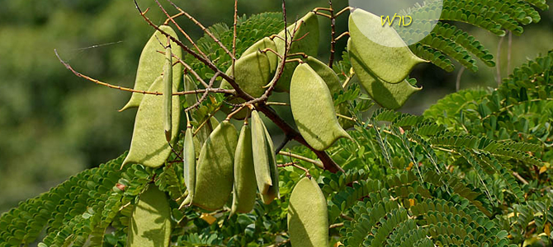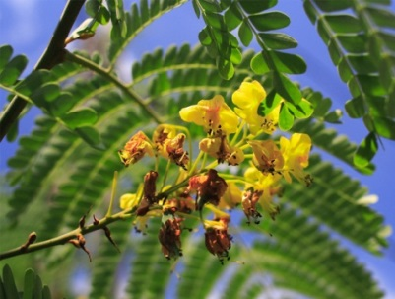
ชื่อวิทยาศาสตร์ : Caesalpinia sappan Linn.
ชื่อวงศ์ : CAESALPINIACEAE
ชื่ออื่นๆ : ฝางเสน (กลาง), ฝางส้ม (กาญจนบุรี), ง้าย (กะเหรี่ยง-กาญจนบุรี), หนามโค้ง (แพร่), โซปั้ก (จีน)

ลักษณะทางพฤกษศาสตร์ :
ฝาง เป็นไม้ยืนต้นขนาดกลาง ไม้พุ่มหรือไม้พุ่มกึ่งไม้เถา ผลัดใบ สูง ๕-๑๓ เมตร
ลำต้นและกิ่งมีหนามแข็งและโค้งสั้นๆ ทั่วไป ถ้าแก่นและเนื้อไม้มีสีแดงเข้ม รสขมหวาน เรียกว่า “ฝางเสน” ถ้าแก่นมีสีเหลืองส้ม รสฝาดขื่น จะเรียกว่า “ฝางส้ม” ใบลักษณะเป็นประกอบแบบขนนกสองชั้น เรียงสลับ ปลายใบกลมถึงเว้าตื้น โคนตัดและเบี้ยว ขอบเรียบ แผ่นใบบางคล้ายกระดาษ เกลี้ยงหรือมีขนประปรายทั้งสองด้าน ก้านใบสั้นมาก หรือไม่มีก้าน ดอกฝาง เป็นช่อดอกแบบช่อแยกแขนง ออกที่ปลายกิ่งและซอกใบใกล้ปลายกิ่ง ออกรวมกันเป็นช่อ ใบประดับรูปใบหอก ร่วงง่าย ปลายเรียวแหลมมีขน ก้านดอกย่อย มีขนสั้นนุ่ม
มีข้อต่อหรือเป็นข้อที่ใกล้ปลายก้าน ผิวและขอบกลีบย่น กลีบกลางขนาดเล็กกว่า มีก้าน
กลีบด้านในมีขนจากโคนไปถึงกลางกลีบ ผลเป็นฝักรูปขอบขนาน แกมรูปไข่กลับ แบนแข็งเป็นจะงอยแหลม มีสีน้ำตาลเข้ม กว้าง ๓-๔ เซนติเมตร ยาว ๕-๘.๕ เซนติเมตร ส่วนที่ค่อนมาทางโคนฝักจะสอบเอียงเล็กน้อย ด้านปลายฝักจะผายกว้างและมีจะงอยแหลมที่ปลายด้านหนึ่ง เมล็ด มี ๒-๔ อัน

สรรพคุณ :
แก่น รสฝาด เค็ม ชุ่ม เป็นยาสุขุม ออกฤทธิ์ต่อหัวใจและตับ เป็นยาบำรุงโลหิตสตรี ใช้เป็นยาแก้ปวด แก้บวม แก้เลือดอุดตัน ทำให้เลือดไหลเวียนสะดวก รักษาประจำเดือนมาไม่ปกติ ขับระดู แก้อาการหัวใจขาดเลือด (จุกเสียดแน่นและเจ็บหน้าอก) กระจายเลือดที่
อุดตัน ลดการปวดมดลูกในสตรีหลังคลอด เป็นยาสมานลำไส้ แก้บิด ฟกช้ำดำเขียว ปวดบวม ขับหนองในฝีอักเสบ แก้ไข้ตัวร้อน แก้ปวดเมื่อยร่างกาย แก้เสมหะ แก้โลหิต แก้ไข้กำเดา
แก้ปอดพิการ ขับหนอง ทำให้โลหิตเย็น แก้ท้องร่วง แก้ธาตุพิการ แก้ร้อนในกระหายน้ำ
แก้โลหิตออกทางทวารหนักและทวารเบา แก้กำเดา แก่นฝางฝนกับน้ำเป็นยาทาภายนอก
ในโรคผิวหนังบางชนิด เพื่อฆ่าเชื้อโรค น้ำต้มแก่นฝางให้สีแดง ใช้เป็นหลักในการทำน้ำยาอุทัย ใช้แก้ร้อนใน แก้กระหายน้ำได้ดี
เนื้อไม้ เป็นส่วนผสมหลักในยาบำรุงหลังคลอดบุตร ผสมกับปูนขาว บดทาหน้าผากหลัง คลอดบุตร ช่วยให้เย็นศีรษ ะ และลดอาการเจ็บปวด เป็นยาขับระดูอย่างแรง แก้ท้องร่วง แก้ธาตุพิการ แก้ร้อนใน แก้โลหิตออกทางทวารหนักและทวารเบา แก้โลหิตตกหนัก แก้เสมหะ ดี และโลหิต
ราก ให้สีเหลือง ใช้ทำสีย้อมผ้า และไหม ใช้เป็นสีผสมอาหาร และเครื่องดื่ม (https://www.samunpri.com)

(คัมภีร์ยาใบลานอีสาน เถาใช้รักษาโรคมะเฮ็งต้อง วัดท่าม่วง)

เห็ดกระถินพิมาน
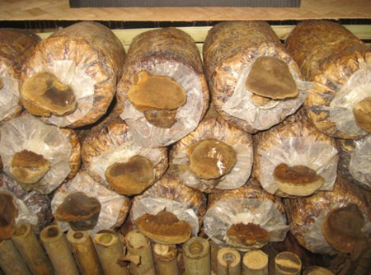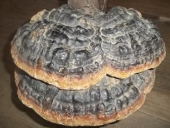
ชื่อวิทยาศาสตร์ : Fomes rimosus (Berk.) Cooke.
ชื่อวงศ์ : -
ชื่ออื่น ๆ : เห็ดกระถินพิมาน เห็ดเกือกม้า หรือที่ชาวบ้านในภาคเหนือเรียกว่า คะยา หรือ หนามขาว ชาวสุโขทัย เรียกว่า กระถินป่า หรือ กระถินวิมาน ชาวภาคกลางเรียก กระถินหางกระรอก หรือ กระถินพิมาน

ลักษณะทางพฤกษศาสตร์ :
เห็ดกระถินพิมาน จะมีลำต้นเป็นสีน้ำตาล มีหนามใบเล็กละเอียดออกตามก้านใบสลับตรงกันข้าม ใบของกระถินพิมาน จะเป็นใบประกอบแบบขนนก ออกดอกเป็นพู่สีขาวอมม่วง ปลายเป็นขนสีเหลืองส่งกลิ่นหอม ฝักแบนโค้งสีน้ำตาล ส่วนดอกเห็ดจะมีลักษณะแข็งเหมือนเนื้อไม้ ไม่มีก้าน และเจริญออกมาจากลำต้นไม้ในลักษณะเป็นก้อนครึ่งวงกลม

สรรพคุณ :
ทั้งนี้ ตามตำรับยาสมุนไพร ระบุไว้ว่า ส่วน "ราก" และ "ต้น" ของ "เห็ดกระถินพิมาน" สามารถนำไปใช้ทำยาได้หลากหลายอาการ คือ ส่วนราก ซึ่งมีรสฝาดเฝื่อน สามารถนำไปแก้พิษสัตว์กัดต่อย แก้พิษงูได้ ขณะที่ลำต้นจะใช้ "เห็ด" ซึ่งมีรสเมาเบื่อ ไปแก้ไข้พิษ ไข้กาฬ ถ้านำเห็ดไปฝนกับน้ำปูนใสหรือเหล้าแล้วนำไปหยอดหู จะแก้ปวดหู แก้พิษฝีในหูได้ นอกจากนั้นยังสามารถนำมาทาบาดแผลที่เน่าเปื่อย น้ำเหลืองเสีย สามารถแก้เริม แก้งูสวัดได้อีกด้วย
ทั้งนี้ เห็ดกระถินพิมานมีสรรพคุณในการยับยั้งเซลล์มะเร็งจริง เพราะมีสารโพลีแซคคาไลน์ สารเบตากลูแคน สารไตรโตรปินอย สารเนเชอรัลสเตอรอยด์ ที่เข้าไปช่วยยับยั้งการโตของเซลล์มะเร็ง โดยเฉพาะมะเร็งต่อมลูกหมาก มะเร็งตับ มะเร็งถุงน้ำดี มะเร็งกรวยไต มะเร็งปอด อย่างไรก็ตาม ไม่ใช่ว่ากิน "เห็ดกระถินพิมาน" แล้วจะสามารถรักษาโรคมะเร็งได้เลย เพราะต้องนำเห็ดมาผ่านกรรมวิธีการหมักด้วยจุลินทรีย์ก่อน เพื่อให้ได้ผลดี รวมทั้งยังต้องควบคุม
การรับประทานอาหารควบคู่ไปด้วย การใช้ "เห็ดกระถินพิมาน" รักษามะเร็งจึงจะสัมฤทธิ์ผล และนอกจากโรคมะเร็งแล้ว งานวิจัยก็ยังพบว่า "เห็ดกระถินพิมาน" สามารถรักษาโรคเบาหวาน สร้างเม็ดเลือด แผลพุพอง ภูมิแพ้ ไข้หวัดใหญ่ ผื่นคัน ไขข้ออักเสบ ได้เช่นกัน
(https://www.samunpri.com)

(คัมภีร์ยาใบลานอีสาน ไม่ระบุ มะเฮ็งเอ็น วัดท่าม่วง)

หญ้าเก็ดหอย
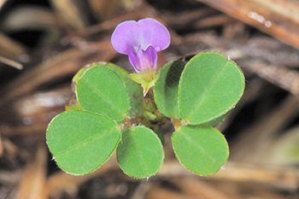
ชื่อวิทยาศาสตร์ : Desmodium triflorum (L.) DC. (ชื่อพ้องวิทยาศาสตร์ Hedysarum triflorum L., Meibomia triflora (L.) Kuntze)
ชื่อวงศ์ : จัดอยู่ในวงศ์ถั่ว (FABACEAE หรือ LEGUMINOSAE) และอยู่ในวงศ์ย่อยถั่ว FABOIDEAE (PAPILIONOIDEAE หรือ PAPILIONACEAE)
ชื่ออื่นๆ : เกล็ดปลา หญ้าตานทราย (เชียงใหม่), ผักแว่นดอย หญ้าตานทราย (แม่ฮ่องสอน), หญ้าเกล็ดหอย (กรุงเทพฯ), ผักแว่นโคก (นครศรีธรรมราช), หญ้าตานหอย (ภาคกลาง), หนู่เต๊าะโพ (กะเหรี่ยง, แม่ฮ่องสอน)

ลักษณะทางพฤกษศาสตร์ :
จัดเป็นพืชล้มลุกจำพวกหญ้า ทอดเลื้อยไปตามพื้นดิน สูงได้ประมาณ ๔.๕-๑๒.๕ เซนติเมตร ลำต้นมีลักษณะแผ่แนบไปกับพื้นดินเป็นวงกว้าง ตามลำต้นและใบมีขนขึ้นปกคลุมอย่างหนาแน่น เส้นผ่านศูนย์กลางของลำต้นมีขนาดประมาณ ๐.๖ – ๑.๑ มิลลิเมตร พบกระจายทั่วไปในเขตร้อน ในประเทศไทยพบขึ้นกระจายอยู่ทุกภาค ที่ระดับความสูงจากระดับน้ำทะเลจนถึง ๑,๓๐๐ เมตร ในสภาพดินเหนียว ดินทราย และดินลูกรัง โดยมักขึ้นทั่วไปตามพื้นที่
เปิดโล่ง พื้นที่รกร้าง สวนป่า ที่สาธารณะ ตามข้างทาง เช่น จังหวัดสระบุรี นครราชสีมา บุรีรัมย์ อุบลราชธานี ขอนแก่น พิษณุโลก เชียงราย พังงา เป็นต้น
ใบเป็นใบประกอบขนนก มีใบย่อย ๓ ใบ ลักษณะของใบย่อยเป็นรูปไข่กลับหรือ
รูปหัวใจกลับ ขนาดประมาณ ๐.๕-๑ เซนติเมตร ปลายใบมนหรือเว้าตื้น โคนใบแหลม ส่วนขอบใบเรียบ หลังใบไม่มีขน ส่วนท้องมีขนเล็กน้อยถึงน้อยมาก หูใบย่อยมีขนาดเล็กมาก
ออกดอกเป็นช่อกระจะที่ปลายยอดและตามซอกใบ ดอกย่อยมีขนาดเล็ก ลักษณะเป็นรูปดอกถั่ว กลีบดอกเป็นสีม่วงสดหรือสีม่วงบานเย็น ผลหญ้าเกล็ดหอย มีลักษณะเป็นฝักแบนและโค้งเล็กน้อย ตามฝักมีรอยคอดเป็นข้อๆ ตามจำนวนของเมล็ด เมื่อแห้งแต่ละข้อ
จะหลุดออกจากกัน เมล็ดมีขนาดเล็ก ลักษณะของเมล็ดเป็นรูปไต มันวาว ออกดอกและติดผลในช่วงเดือนมิถุนายนถึงเดือนกันยายน

สรรพคุณ :
ทั้งต้นมีรสจืดเย็น มีสรรพคุณเป็นยาดับพิษร้อน แก้อาการร้อนในกระหายน้ำ
(ใช้ทั้งต้น) ช่วยฟอกโลหิต (ใช้ทั้งต้น) ทั้งต้นมีสรรพคุณเป็นยาแก้ไข้ (ใช้ทั้งต้น) เป็นยาขับปัสสาวะ (ใช้ทั้งต้น) ใช้เป็นยาแก้ดีพิการ (ใช้ทั้งต้น) (https://medthai.com)

(คัมภีร์ยาใบลานอีสาน ใบใช้รักษาโรคมะเฮ็งทั่วไป, มะเฮ็งไฟ วัดบ้านโกทา วัดปฐมแพงศรี)

หญ้าขัด (ขัดมอน)
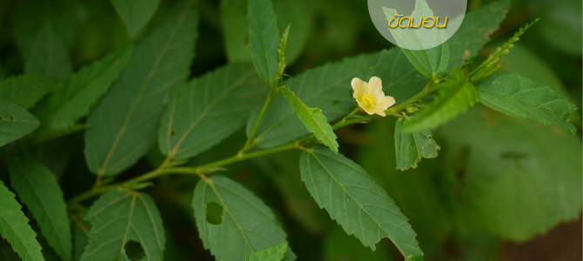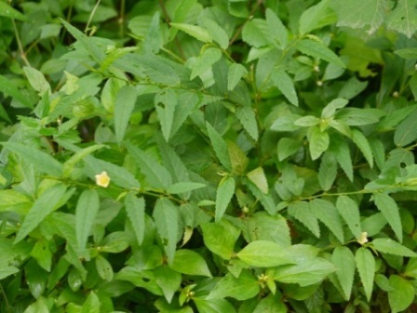
ชื่อวิทยาศาสตร์ : Sida acuta Burm F.
ชื่อวงศ์ : MALVACEAE
ชื่ออื่น : หญ้าขัดมอนใบยาว, ขัดมอนใหญ่, ยุงปัด, ยุงกวาด, หญ้าขัดใบยาว, เน่าะเค้ะ, นาคุ้ยหมี่, ลำมะเท็ง, อึ่งฮวยอิ๋ว, อวกตักซั่ว, หญ้าขัดใบยาว

ลักษณะทางพฤกษศาสตร์ :
เป็นไม้พุ่มขนาดเล็ก สูง ๐.๓-๑ เมตร ลำต้นแข็งแรง เปลือกต้นมีใยเหนียวดีมาก
เป็นลักษณะพิเศษของต้นไม้ในวงศ์พวกชบานี้อย่างหนึ่ง ลำต้นแตกกิ่งก้านสาขามาก ใบออกสลับกัน มีขนสั้นๆ หรือเกือบจะไม่มีขน ปลายใบแหลม ดอกขัดมอน ออกจากซอกข้างใบ อาจออกเป็นดอกเดี่ยวหรือมีหลายดอกเกิดที่เดียวกัน มีก้านดอก มีกลีบเลี้ยงติดกันเป็นหลอดสั้นๆ แต่ละกลีบเป็นรูปสามเหลี่ยมแหลมสั้นสีเขียว กลีบดอกมีสีเหลือง ผลขัดมอน ผลแก่เป็นรูปทรงจานกลมแบนมีรอยแยก เป็นเมล็ดสีดำ มักพบขึ้นเองตามที่รกร้างต่างๆ ในที่แห้งแล้งก็ขึ้นได้ ตามริมถนนหนทางต่างๆ ก็พบได้

สรรพคุณ :
ทั้งต้น รสเย็น ฉุนเล็กน้อย ใช้ดับร้อน แก้พิษ แก้บวม แก้ปวด สมานเนื้อ แก้หวัด เต้านมอักเสบ บิด ลำไส้อักเสบ หกล้มกระดูกหัก แผลบวมเป็นพิษ เลือดออก ใบ อังไฟพอสุก ทาน้ำมันเอามาปิดฝี ทำให้ฝีหัวแก่เร็วขึ้น (กลัดหนองเร็วขึ้น) นอกจากนี้ใบพืชนี้ยังใช้ทำให้
แท้งลูกได้ ราก ใช้เป็นยาขมเจริญอาหาร เป็นยาเย็น ฝาดสมาน บำรุงธาตุ ขับเหงื่อและแก้ไข้ ใช้ในโรคประสาท อาการไข้ผิดปกติต่างๆ โรคเกี่ยวกับทางเดินปัสสาวะ โรคเรื้อรังเกี่ยวกับท้อง และแก้อ่อนเพลีย โดยใช้รากต้นนี้ผสมกับขิงต้มน้ำดื่มวันละ ๒ ครั้งๆ ละขนาด ๑ ถ้วยชาเล็กๆ (https://www.samunpri.com)

(คัมภีร์ยาใบลานอีสาน ใบใช้รักษาโรคมะเฮ็งลาม อวัดท่าม่วง)

หญ้าหนวดแมว
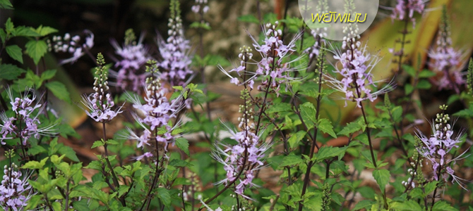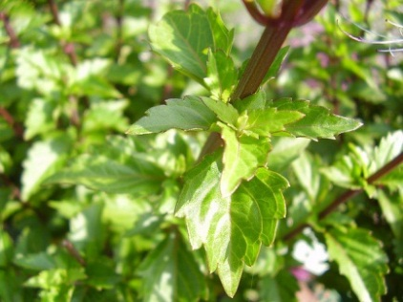
ชื่อวิทยาศาสตร์ : Orthosiphon stamineus Benth.
ชื่อวงศ์ : LABIATAE
ชื่ออื่นๆ : หญ้าหนวดแมว (ไทย), พยับเมฆ

ลักษณะทางพฤกษศาสตร์ :
พยัพเมฆ เป็นไม้พุ่มล้มลุก ขนาดเล็ก เนื้ออ่อน สูง ๓๐-๖๐ เซนติเมตร มีอายุ
หลายปี ลำต้นและกิ่งก้านค่อนข้างเป็นสี่เหลี่ยมเห็นได้ชัดเจน มีสีม่วงแดง และมีขนเล็กน้อย แตกกิ่งก้านสาขามาก โคนต้นอ่อนโค้ง ปลายตั้งตรง ตามยอดอ่อนมีขนกระจาย เป็นใบเดี่ยว ออกตรงข้าม สีเขียวเข้ม รูปไข่ หรือรูปสี่เหลี่ยมข้ามหลามตัด ตามเส้นใบมักมีขน ปลายใบเรียวแหลม โคนใบสอบ ขอบใบจักเป็นฟันเลื่อยห่างๆ ยกเว้นขอบที่โคนใบจะเรียบ มีขนตามเส้นใบทั้งด้านบนและด้านล่าง เนื้อใบบาง ก้านใบยาวมีขน ดอกสีขาว หรือขาวอมม่วงอ่อน ออกเป็นช่อกระจะตั้งขึ้น ที่ปลายยอด เป็นรูปฉัต มีดอกย่อยจำนวนมาก ผลพยัพเมฆ เป็นผลแห้งไม่แตก รูปขอบขนานกว้าง แบน แข็ง สีน้ำตาลเข้ม ขนาดเล็ก ยาวประมาณ ๑-๒ มม. ผลจะเจริญเป็น ๔ ผลย่อยจากดอกหนึ่งดอก ตามผิวมีรอยย่น

สรรพคุณ :
ใบ รสจืด ใช้เป็นยาชงแทนใบชา กินขับปัสสาวะ ขับนิ่ว แก้โรคไต และกระเพาะปัสสาวะอักเสบ แก้ปวดเมื่อย และไขข้ออักเสบ ลดความดันโลหิต รักษาโรคเบาหวาน ลดน้ำ ขับกรดยูริกจากไต แก้หนองใน ราก ขับปัสสาวะ ทั้งต้น แก้โรคไต ขับปัสสาวะ รักษาโรคกระษัย รักษาโรคปวดตามสันหลัง และบั้นเอว รักษาโรคนิ่ว รักษาโรคเยื่อจมูกอักเสบ (https://www.samunpri.com)

(คัมภีร์ยาใบลานอีสาน ราก ใช้รักษาโรค มะเฮ็งหว้าน วัดปฐมแพงศรี)

หยิกบ่ถอง
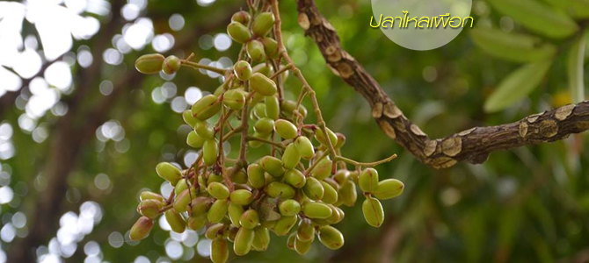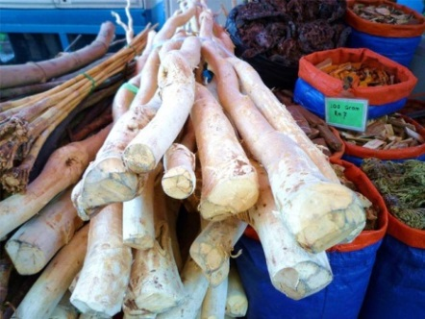
ชื่อวิทยาศาสตร์ : Eurycoma longifolia Jack
ชื่อวงศ์ : Simaroubaceae
ชื่ออื่น : คะนาง, ขะนาง, ไหลเผือก(ตราด), ตุงสอ, แฮพันชั้น(ภาคเหนือ), หยิกปอถอง, หยิกไม่ถึง, เอียนดอย(ภาคอีสาน), เพียก (ภาคใต้), กรุงบาดาล(สุราษฎร์ธานี), ตรึงบาดาล(ปัตตานี), ตุวุเบ๊าะมิง, ดูวุวอมิง(มลายู-นราธิวาส)

ลักษณะทางพฤกษศาสตร์ :
เป็นไม้พุ่มหรือไม้ต้นขนาดเล็ก ลำต้นตั้งตรง สูง ๑-๑๐ เมตร เปลือกสีน้ำตาล เป็นไม้ลงราก รากกลมโตสีขาวยาว กิ่งอ่อนมีขนสีน้ำตาล กิ่งก้านสั้นเป็นกระจุกที่ปลายยอดของลำต้น แตกกิ่งก้านน้อย ก้านใบออกจากลำต้นตรงส่วนปลาย เรียงหนาแน่นช่วงปลายกิ่ง
ใบปลาไหลเผือก เป็นใบประกอบแบบขนนกปลายคี่ เรียงเวียน ใบประกอบยาวได้กว่า ๓๕ เซนติเมตร รูปใบหอกแกมรูปไข่กลับหรือรูปขอบขนานแกมรูปไข่ เรียวยาว ใบย่อยเรียงแบบตรงข้าม ปลายใบแหลม ฐานใบมน ขอบใบเรียบ โคนใบเบี้ยว เส้นใบเห็นไม่ชัดเจน ปลายโค้งจรดกัน เส้นกลางใบนูนเล็กน้อยด้านบน นูนเด่นชัดด้านล่าง ไม่มีก้านใบย่อย แผ่นใบหนาคล้ายแผ่นหนัง ผิวใบเรียบเป็นมัน ผิวด้านบนเกลี้ยง ด้านล่างมีขนประปราย ดอกปลาไหลเผือก
เป็นช่อแบบแยกแขนง ออกเป็นกระจุกที่ปลายกิ่ง และซอกใบ ผลปลาไหลเผือก ทรงกลม
เป็นพวง มีประมาณ ๕ ผลย่อย ทรงรีหรือรูปไข่ กว้าง ๘-๑๒ มิลลิเมตร ยาว ๑-๒ เซนติเมตร ผนังผลชั้นในแข็ง เปลือกนอกบาง กลางผลมีร่องตื้นๆ ตามยาว ผลแก่สีแดงถึงม่วงดำ เมล็ด
รูปรีมี ๑ เมล็ด

สรรพคุณ :
ใช้ราก รสขม เบื่อเมาเล็กน้อย เข้ายาบำรุงกำลัง ช่วยถ่ายพิษต่างๆ ถ่ายฝีในท้อง ถ่ายพิษไข้พิษเสมหะ และโลหิต แก้ไข้ แก้ไข้มาลาเรีย ตัดไข้ทุกชนิด แก้ลม แก้วัณโรคระยะบวม ขับเหงื่อ ขับพยาธิ แก้ต่อมทอนซิลอักเสบ แก้เจ็บคอ ความดันเลือดสูง อัมพาต ขับถ่ายน้ำเหลือง แก้ท้องผูก

(คัมภีร์ยาใบลานอีสาน ไม่ระบุ ใช้รักษาโรคมะเฮ็งต้อง วัดท่าม่วง)

อ้อยซาง, อ้อยช้าง
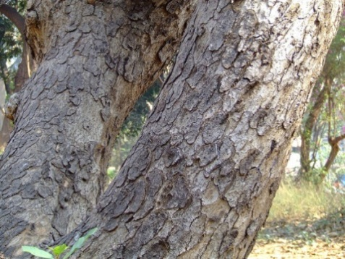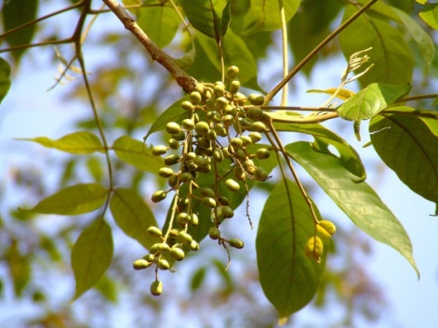
ชื่อวิทยาศาสตร์ : Lannea coromandelica (Houtt.) Merr.
ชื่อวงศ์ : ANACARDIACEAE
ชื่ออื่นๆ : กุ๊ก , กุ๊ก (ภาคเหนือ) , หวีด (เชียงใหม่) , กอกกั่น (อุบลราชธานี) , แม่หยูว้าย(กะเหรี่ยงกาญจนบุรี) , เส่งสู่ไค้ (กะเหรี่ยงเชียงใหม่), ตะคร้ำ (ราชบุรี) , อ้อยช้าง (ไทยราชบุรี, – ภาคกลาง)

ลักษณะทางพฤกษศาสตร์ :
อ้อยช้าง เป็นพรรณไม้ยืนต้นขนาดกลางถึงขนาดใหญ่ ลำต้นมีความสูงประมาณ ๑๒ เมตร จะสลัดใบเมื่อออกดอก เป็นไม้ที่ไม่ใคร่จะแตกกิ่งก้านสาขามากนัก ส่วนที่ยังอ่อนอยู่นั้นจะมีขนปกคลุมอยู่ ใบจะเป็นแบบใบประกอบ จะออกเป็นช่อตรงปลายกิ่งก้านช่อใบยาว
ใบจะมีลักษณะเป็นรูปไข่ค่อนข้างยาว ตรงโคนบนจะเป็นรูปหัวใจ ขอบใบเรียบ จะออกเป็นช่อสีเหลือง ดอกจะมีขนาดเล็ก ดอกเพศผู้และดอกเพศเมียจะแยกกันอยู่คนละต้น ผลอ้อยช้าง
ผลสดจะมีเนื้อ ผลนั้นจะมีลักษณะเป็นรูปค่อนข้างเบี้ยวเป็นสีเขียวแต้มด้วยสีม่วงแดง ภายใน
จะมีเมล็ดอยู่ ๑ เมล็ด

สรรพคุณ :
เปลือก ใช้ใส่แผล รักษาอาการปวดฟัน ใช้เป็นยาต้มรักษาธาตุพิการและอ่อนเพลีย ใช้ต้มอาบเมื่อเป็นฝี รักษาโรคเรื้อน และรักษาโรคผิวหนัง หรือใช้เปลือกบดเป็นผงใช้ใส่แผล
โรคผิวหนัง น้ำที่ได้จากเปลือกสดๆ ใช้หยอดตารักษาอาการตาเจ็บ แก่น ใช้ปรุงเป็นยาแต่งรส เพราะมีรสหวาน บรรเทาอาการกระหายน้ำ ทำให้ชุ่มชื่นในลำคอ เกิดความชุ่มชื่นในอก (https://www.samunpri.com)

อีโก่ย
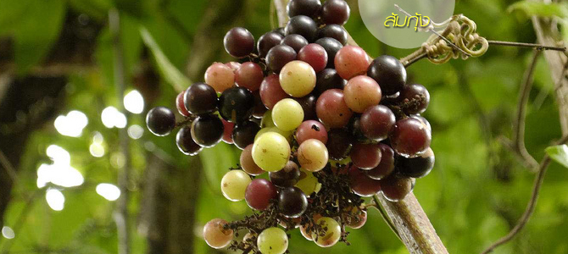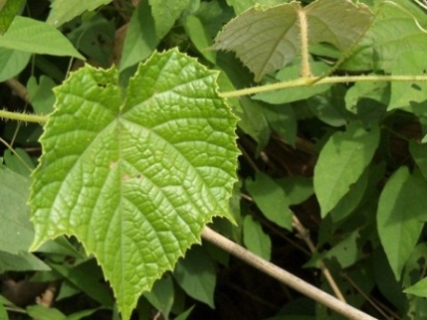
ชื่อวิทยาศาสตร์ : Ampelocissus martinii Planch.
ชื่อวงศ์ : Vitaceae
ชื่ออื่น : กุ่ย, เครืออีโกย, อีโก่ย, เถาเปรี้ยว, เถาวัลย์ขน, ส้มกุ่ย, ส้มออบ, ส้มกุ้ง, องุ่นป่า

ลักษณะทางพฤกษศาสตร์ :
ต้นส้มกุ้ง เป็นไม้เถาเลื้อย มักเกาะพันต้นไม้อื่น ไม่ผลัดใบ มีมือเกาะออกตามข้อ
มักออกตรงข้ามกับใบ เถาเป็นปล้อง กิ่งอ่อนยอดอ่อนมีขนสีน้ำตาลอ่อนปกคลุม เถาแก่
สีน้ำตาลแดง มักมีร่องยาวตามแนวยาวของเถา เถาแก่แข็งมีเนื้อไม้ ใบส้มกุ้ง ใบเดี่ยวเรียงสลับ รูปหัวใจ หยักเว้า ๓-๕ แฉก โคนใบเว้ารูปหัวใจ ปลายใบแหลมหรือมน ขอบใบหยักซี่ฟันแหลม ผิวใบด้านบนเกลี้ยง ผิวด้านล่างมีขนสั้นหนานุ่มสีแดงปกคลุม ก้านใบมีขน เส้นใบหลักออกมาจากจุดเดียวกันที่ฐานใบ ดอกส้มกุ้ง ดอกช่อ แบบช่อแยกแขนงขนาดใหญ่ ออกตรงข้ามกับใบและโคนเถา เถาที่ออกดอกและติดผล ใบจะร่วงหมด ดอกย่อยจำนวนมาก ขนาดเล็ก กลีบรวมสีชมพู กลางดอกสีแดงเข้ม ผลส้มกุ้ง ผลสด รูปทรงกลม เป็นพวงแน่นคล้ายพวงองุ่น
เส้นผ่านศูนย์กลางผล ๒-๓ เซนติเมตร ผลอ่อนสีเขียว เมื่อสุกสีแดงคล้ำเมล็ดมี ๑-๒ เมล็ด
มีเปลือกหุ้มแข็ง

สรรพคุณ :
คัมภีร์ยาใบลานอีสาน หัว ใช้รักษาโรคมะเฮ็งซอน วัดบ้านโกทา ใบ เป็นยาแก้ไอ แก้ช้ำใน แก้หอบหืด ขับฟอกโลหิตระดู เถา ขับฟอกโลหิตระดู เป็นยาระบายอ่อนๆ และ
แก้ไอ ราก เป็นยาถ่ายพรรดึก (แก้ท้องผูก) แก้ช้ำใน และแก้ไอ (https://www.samunpri.com)

(คัมภีร์ยาใบลานอีสาน หัวใช้รักษาโรคมะเฮ็งซอน วัดบ้านโกทา)

ฮัง
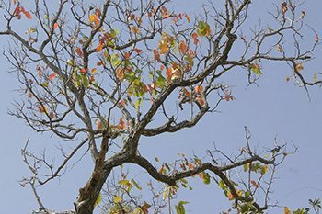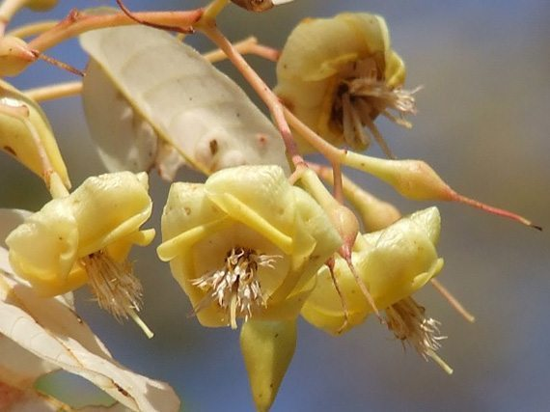
ชื่อวิทยาศาสตร์ : Pentacme siamensis (Miq.) Kurz (ชื่อพ้องวิทยาศาสตร์ Shorea siamensis Miq.)
ชื่อวงศ์ : (DIPTEROCARPACEAE)
ชื่ออื่นๆ : ลักป้าว (เชียงใหม่), เรียง เรียงพนม (สุรินทร์), เปา เปาดอกแดง (ภาคเหนือ), ฮัง (ภาคตะวันออกเฉียงเหนือ), รัง (ภาคกลาง), ไม้เปา (คนเมือง, ม้ง), แลบอง เป็นต้น
หมายเหตุ : ต้นรังที่กล่าวถึงในบทความนี้เป็นพันธุ์ไม้คนละชนิดกับต้นสาละ (Shorea robusta Gaertn.) และต้นเต็ง (Shorea obtusa Wall. ex Blume)

ลักษณะทางพฤกษศาสตร์ :
ต้นรัง จัดเป็นพรรณไม้ยืนต้นผลัดใบขนาดเล็กถึงขนาดกลาง กิ่งก้านมักคดงอ
เรือนยอดเป็นพุ่มโปร่ง ต้นมีความสูงได้ประมาณ ๑๐-๒๕ เมตร เปลือกต้นเป็นสีเทาหรือสีน้ำตาลอมเทา มีความแข็งและหนามาก แตกเป็นร่องลึกตามยาวของลำต้นคล้ายรอยไถ
เปลือกต้นด้านในเป็นสีแดงออกน้ำตาล มีน้ำยางสีเหลืองอ่อนถึงสีน้ำตาล ขยายพันธุ์ด้วยวิธีการเพาะเมล็ด (เด็ดปีกก่อนนำเมล็ดไปเพาะ) มีถิ่นกำเนิดในประเทศไทย พม่า ลาว เขมร และเวียดนาม ในประเทศไทยพบต้นรังได้มากที่สุดในภาคตะวันออกเฉียงเหนือ และพบขึ้นอยู่ในภาคอื่นๆ ด้วย ยกเว้นในภาคใต้ โดยมักขึ้นตามป่าเต็งรัง ป่าเต็งรังผสมก่อและสน
ใบ เป็นใบเดี่ยว ออกเรียงสลับ ลักษณะของใบเป็นรูปไข่กว้างถึงรูปขอบขนาน ปลายใบเรียวแหลมหรือมน โคนใบเป็นรูปหัวใจ แผ่นใบเรียบเกลี้ยง เนื้อใบบางคล้ายกระดาษ
ถึงหนาคล้ายแผ่นหนัง แผ่นใบด้านล่างมีขนขึ้นประปราย
ดอกรัง ออกดอกเป็นช่อแบบช่อแยกแขนง โดยจะออกตามซอกใบเหนือรอยแผลใบหรือออกที่ปลายกิ่ง ดอกมักจะออกก่อนแตกใบอ่อน ดอกตูมมีลักษณะเป็นรูปไข่หรือรูปรี
ขนาดใหญ่ มีขนาดกว้างประมาณ ๕ มิลลิเมตร และยาวประมาณ ๑.๕ เซนติเมตร ดอกย่อย
เป็นสีเหลือง มีกลิ่นหอมอ่อนๆ ดอกหลุดร่วงได้ง่าย ผลเป็นแบบผนังชั้นในแข็ง ลักษณะเป็น
รูปไข่ มีขนาดกว้างประมาณ ๑ เซนติเมตร และยาวประมาณ ๑.๕-๒ เซนติเมตร

สรรพคุณ :
ชาวไทใหญ่ทางภาคเหนือของไทยจะใช้ใบรังนำมาต้มกับน้ำอาบเป็นยาแก้อาการวิงเวียนศีรษะ (ใช้ใบ) ตำรายาพื้นบ้านอีสานจะใช้เปลือกเป็นแก้โรคท้องร่วง และใช้ใบนำมาตำพอกรักษาแผลพุพอง (ใช้เปลือก, ใช้ใบ) (https://www.samunpri.com)

(คัมภีร์ยาใบลานอีสาน ไม้ใช้รักษาโรคมะเฮ็งเลือด วัดปฐมแพงศรี)

ฮังหนาม
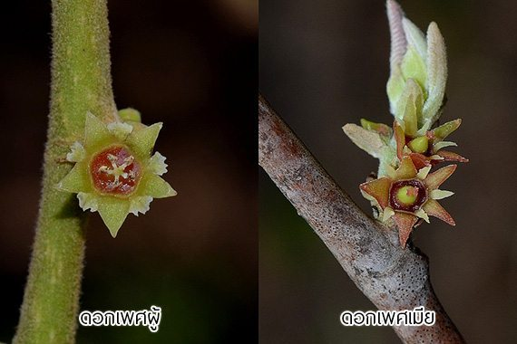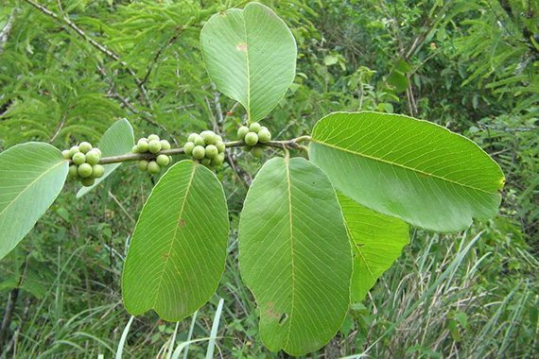
ชื่อวิทยาศาสตร์ : Bridelia retusa (L.) A.Juss. (ชื่อพ้องวิทยาศาสตร์ Bridelia spinosa (Roxb.) Willd., Clutia retusa L., Clutia spinosa Roxb.
ชื่อวงศ์ : (PHYLLANTHACEAE)
ชื่ออื่น : เปาหนาม (ลำปาง), ฮังหนาม (นครพนม), รังโทน (นครราชสีมา), เต็งหนาม (ราชบุรี), จาลีลึกป๊วก (เขมร-สุรินทร์), ว้อโบ (กะเหรี่ยง-กาญจนบุรี) เป็นต้น

ลักษณะทางพฤกษศาสตร์ :
จัดเป็นพรรณไม้พุ่มหรือไม้ยืนต้นผลัดใบ ลำต้นตั้งตรง มีความสูงได้ถึง ๒๐ เมตร เรือนยอดไม่แน่นอน เปลือกต้นอ่อนเป็นสีเทาอ่อนหรือสีน้ำตาลเทา ผิวเรียบ ส่วนต้นแก่
เปลือกต้นจะเปลี่ยนเป็นสีน้ำตาลแก่ แตกเป็นร่องยาวและมีหนามแข็งขนาดใหญ่ขึ้นบริเวณลำต้น พบขึ้นทั่วไปในป่าดิบแล้ง ป่าผลัดใบ ที่โล่งแจ้ง และที่รกร้างว่างเปล่า ทั่วทุกภาคของประเทศ เป็นใบเดี่ยว ออกเรียงสลับ ลักษณะของใบเป็นรูปรีแกมขอบขนาน ปลายใบแหลมหรือมน
โคนใบมน ส่วนขอบใบเรียบหรือเป็นคลื่นเล็กน้อย เนื้อใบหนา ท้องใบมีขนนุ่มสีขาว ใบเมื่อแก่จะเปลี่ยนเป็นสีน้ำตาลออกชมพูก่อนทิ้งใบ ออกดอกเป็นช่อเชิงลดแยกแขนงตามซอกใบ
และมักออกตามปลายยอดกิ่งที่ใบหลุดร่วงเป็นส่วนใหญ่ ช่อดอกมีลักษณะยาวเรียว ช่อแน่น
มีดอกย่อยจำนวนมาก ดอกมีขนาดเล็ก ขนาดเส้นผ่านศูนย์กลางประมาณ ๐.๕ เซนติเมตร
ดอกเป็นแบบแยกเพศ ผลเป็นผลสด ฉ่ำน้ำ ลักษณะของผลเป็นรูปทรงกลมหรือรูปไข่ แข็ง
และไม่แตก มีขนาดประมาณ ๐.๕-๐.๙ เซนติเมตร ผลเมื่ออ่อนจะเป็นสีเขียว เมื่อสุกแล้วจะเปลี่ยนเป็นสีดำหรือสีฟ้าอมม่วง เนื้อในบาง เป็นผลเมล็ดเดียว เมล็ดค่อนข้างกลม มีสีน้ำตาลแดง จะติดผลในช่วงประมาณเดือนกรกฎาคมถึงเดือนสิงหาคม

สรรพคุณ :
ตำรายาไทยจะใช้เปลือกต้นเต็งหนาม นำมาต้มกับน้ำดื่มเป็นยาฝาดสมานอย่างแรง และใช้รากเข้ายาสมานท้อง แก้บิด แก้ท้องร่วง และใช้เป็นยาห้ามเลือด ยาพื้นบ้านทางภาคอีสานจะนำเปลือกต้นเต็งหนามมาปิ้งไฟ แล้วแช่น้ำเกลือ ใช้ดื่มเป็นยาแก้ท้องร่วง ตำรายาอายุรเวทของอินเดียจะนำใบเต็งหนามมาต้มกินเป็นยารักษาบิด และใช้ใบเป็นยารักษาโรคติดเชื้อที่ทางเดินปัสสาวะ น้ำต้มจากเปลือกใช้กินเป็นยาสลายนิ่วในกระเพาะปัสสาวะ เปลือกต้นใช้ต้มกินเป็นยาคุมกำเนิดสำหรับสตรี ใบเต็งหนามใช้ร่วมกับพืชอื่นและน้ำมันละหุ่ง น้ำมันมะพร้าว และน้ำมันขิง ใช้เป็นยาทารักษาแผลเปลือกต้นใช้ตำผสมกับผักเสี้ยนผีทั้งต้น และหัวแห้วหมู
ทำเป็นลูกประคบแก้ปวดหัวเข่า ยางจากเปลือกต้นนำมาผสมกับน้ำมันงา ใช้เป็นยาทาถูนวด
แก้อาการปวดข้อ ในประเทศศรีลังกาจะใช้เปลือกต้นและรากเต็งหนามเป็นยารักษาโรค
ข้อรูมาติซึม และใช้เป็นยาฝาดสมาน (https://medthai.com)

(คัมภีร์ยาใบลานอีสาน ไม้ใช้รักษาโรคมะเฮ็งหม้อ วัดท่าม่วง)

